РАЗДЕЛ III. ПРИРОДНЫЕ И СОЦИАЛЬНО-ЭКОНОМИЧЕСКИЕ ФАКТОРЫ ФОРМИРОВАНИЯ ГОРОДСКОЙ СРЕДЫ

§11. Город как урбосистема. Городская среда

Это вы знаете
1. Опираясь на знания, полученные в курсе, сформулируйте определение города.
2. Запишите ваше определение в тетрадь. Если вы испытываете трудности, обратитесь к параграфу 6 «От города до мегаполиса» и уточните данное вами определение.

Как работать с параграфом
- Ознакомьтесь с текстом параграфа. Выделите незнакомые термины и запишите их в тетрадь.
- Дайте им определения.
- По заданию учителя разделитесь на группы по 5–6 человек.
- Работая в группе, проверьте друг у друга знание основной терминологии параграфа.

Городская среда существенно отличается от природной. Она преобразуется в соответствии с потребностями человека.
Города стали своеобразными ядрами антропогенного нарушения природы. Их рост всегда сопровождается сокращением количества чистого воздуха, воды, почвы, зелёного пространства. С жизнедеятельностью города связано изменение геологического строения, рельефа, климата территории, условий питания подземных вод, их химического состава.
В воздухе, почве, воде города происходит постоянное накопление веществ, вызванное разрывом трофических цепей и влиянием города на процессы теплового и газового обмена.

Цепи питания (трофические цепи) – это такие ряды, в которых каждый предыдущий организм служит пищей последующему. Отдельные звенья цепей питания называют трофическими уровнями. Главное свойство цепи питания – осуществление биологического круговорота веществ и высвобождение запасенной в органическом веществе энергии. Различают цепи выедания (начинаются с живых растений) и цепи разложения (начинаются с мертвого растительного опада или помета животных). Цепи питания в природе сложно переплетены и образуют сети питания.

Город является открытой системой, так как обменивается с окружающей средой веществом и энергией. Он состоит из множества взаимосвязанных компонентов. Город как урбосистема коренным образом отличается от естественных экосистем. Эти различия продемонстрированы на следующей схеме.
биоценоз

энергия вещество информация

основные характеристики окружающей среды

среды
биоценоз социум

энергия вещество информация

основные техносфера
характеристики
окружающей
среды
среды

с а м о р е г у л я ц и я
у п р а в л е н и е ч е л о в е к о м

Рис. 1. Естественная экосистема. Рис. 2. Урбосистема.

Урбосистема – неустойчивая природно-антропогенная система, состоящая из архитектурно-строительных объектов и нарушенных естественных экосистем.

В урбосистемах процессы биологического круговорота веществ нарушены. Регулирование потоков вещества и энергии человеку приходится брать на себя. Человек должен регулировать как потребление городом энергии и ресурсов – сырья и пищи, так и количество загрязняющих веществ, поступающих в атмосферу, воду и почву в результате деятельности промышленности и транспорта. Таким образом, городская среда в большей степени отходит от равновесной системы и требует существенных усилий для поддержания системы жизнеобеспечения людей: достаточности пищи, произведённой за пределами города, качества воды и атмосферного воздуха.
Современные крупные города, в том числе Москва, – неустойчивые системы. Хрупкость экологического баланса городской среды проявляется в том, что нарушаются фундаментальные законы и правила экологии (закон оптимума, закон ограничивающего фактора, правило 10 %).
Законы влияния экологических факторов на организмы определяют всю нашу жизнь. В быту они проявляются в необходимости соблюдать меру в потреблении тех или иных веществ: пищи и отдельных её компонентов, лекарственных препаратов, чистящих и дезинфицирующих препаратов.

Экологические факторы – это условия окружающей среды, на которые организмы реагируют приспособительными реакциями (адаптациями).
Абиотические (физико-химические) факторы – факторы неживой природы, определяют пределы устойчивости жизни на Земле (температура, освещённость, влажность, давление, содержание кислорода, солевой состав воды и почвы и другие).
Биотические факторы – факторы живой природы, определяемые взаимодействием живых организмов: растений, животных, микроорганизмов.
Атропогенные факторы – факторы, определяемые деятельностью человека. В их числе различают прямое влияние на организмы (например, промысел) и косвенное – влияние на место обитания (например, загрязнение среды, уничтожение растительного покрова, строительство плотин на реках).
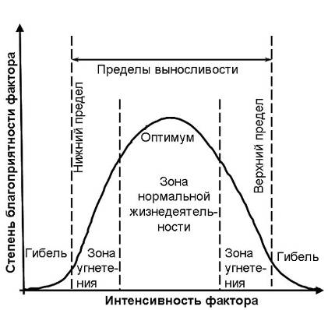
Рис. 3. Кривая действия экологического фактора на живые организмы.

Однако эти простые и легко понимаемые законы часто грубо нарушаются в хозяйственной деятельности, что приводит к загрязнению среды и экологическим катастрофам. Так, например, загрязнение водоёмов города органическими веществами ведёт к размножению бактерий и водорослей с последующим загниванием отмершей массы и созданием анаэробных условий. Низкокачественные продукты питания и вода, не отвечающая санитарно-гигиеническим нормам, сказываются на состоянии здоровья горожан.

Закон экологического оптимума состоит в том, что каждый экологический фактор имеет определённые пределы положительного влияния на организмы. Недостаточное или избыточное действие фактора отрицательно сказывается на жизни организмов. Границы благоприятного воздействия называются зоной оптимума экологического фактора.
Закон ограничивающего (лимитирующего) фактора заключается в том, что наиболее значим тот фактор, который больше всего отклоняется от оптимальных для организма значений.
Правило 10 % – при переходе с одного трофического (пищевого) уровня на другой потребляется в среднем 10% энергии биомассы (или вещества в энергетическом выражении).

Кроме приведённых законов, существует правило взаимодействия факторов. Сущность его заключается в том, что одни факторы могут увеличивать или уменьшать силу действия других. Например, избыток тепла может в какой-то мере смягчаться пониженной влажностью воздуха, недостаток света для фотосинтеза растений – компенсироваться повышенным содержанием углекислого газа в воздухе. Однако из этого не следует, что факторы могут заменять друг друга.
Человек своей деятельностью часто нарушает практически все перечисленные закономерности. Особенно это относится к лимитирующим факторам (разрушение местообитаний, нарушение режима водного и минерального питания). Уже с момента своего возникновения города преобразовывали окружающую природную среду: вырубались и редели леса, осушались болота, прокладывались дороги, строились здания, создавались каналы и водохранилища.
В результате в городе значительно сократилось биологическое разнообразие живых организмов, а также ухудшились условия обитания самого человека, что негативно сказывается на его здоровье.

Подумайте и ответьте
- Сравните естественную экосистему и урбосистему по следующим признакам:
- основные компоненты;
- биологическое разнообразие;
- источники энергии;
- особенности процессов регуляции;
- условия существования.
- Поразмышляйте над высказыванием: «Современные крупные города, в том числе и Москва, представляют собой неустойчивые системы». Сформулируйте, каковы, на ваш взгляд, возможные пути повышения стабильности городов.

Оцените свою работу на уроке
- Я работал хорошо (внимательно читал, выделял незнакомые термины,
давал им определение).
- Я был недостаточно активен (почему)?
- Для того чтобы работать лучше, мне необходимо…
- Помог ли мне такой способ работы изучить материал?

§12. Основные виды воздействия человека на окружающую среду

Это вы знаете
Опираясь на знания, полученные ранее в курсе, подумайте, каковы основные виды воздействия человека на окружающую среду в городе. Свои первоначальные знания занесите в колонку «Знаю» рабочей таблицы к параграфу.
Рабочая таблица к параграфу
Знаю | Узнал | Хочу узнать

Как работать с параграфом
Прочитайте текст параграфа. Новую информацию занесите в колонку «Узнал».

Москва не сразу строилась, не сразу возникли и экологические проблемы. Древние люди, заселившие эти края, занимаясь охотой, рыболовством, бортничеством (добыванием мёда и воска диких пчёл), не наносили ущерба природе. С началом хозяйственной деятельности ситуация изменилась кардинально: для полей и пастбищ, для строительства домов и укреплений вырубались леса, на реках создавались плотины и запруды. Природные ландшафты постепенно вытеснялись природно-антропогенными, начались необратимые изменения рельефа, почвы, растительного покрова.
К XII в. на территории Русской равнины возникло множество укрепленных поселений – «городищ», давших начало городам: Москве, Суздалю, Звенигороду, Серпухову и другим. Интенсивность техногенного воздействия на природу постоянно повышалась. Разраставшиеся города требовали новых площадей и ресурсов.
Вокруг Москвы (деревянной крепости Кремля) на значительном расстоянии был вырублен лес, чтобы никто не мог поджечь его и огонь сразу не перекинулся на город. Для укрепления Москвы часть леса стали засекать: деревья вырубались под самый корень, и ни конный, ни пеший не мог продраться сквозь густую крону поваленных великанов.
Для осуществления градостроительных планов в Москве ровняли территорию: «срезали» холмы, осушали болота, засыпали ручьи. К концу XIX в. Москва-река так обмелела, что летом её можно было перейти вброд. Берега «обросли» промышленными предприятиями: удобно брать воду и сбрасывать стоки.
Память о лесах, лугах, реках и болотах, среди которых развивалась Москва, остались в топонимике города: Боровицкая площадь, церковь Спаса на Бору, Болотная площадь, Кашенкин луг, улица Неглинная. Города стали своеобразными ядрами антропогенного нарушения природы.
В качестве примера рассмотрим один день жизни города с населением в 1 млн. человек (табл. 1).

Таблица 1. Массообмен современного промышленного города.
Потребление | Выброс
31, 5 тыс. т кислорода | 30 т остаточной массы кислорода  6 т углекислого газа
625 тыс. т воды | более 500 тыс. т сточных вод
10 тыс. т горючего топлива (уголь, нефть, газ) | 28, 5 тыс. т углекислого газа  450 т угарного газа  150 т пыли
2 тыс. т продуктов питания  Тысячи тонн промышленного сырья | Десятки тысяч тонн отходов

По мере роста городов возрастают их потребности в ресурсах. В то же время увеличивается количество отходов. Дефицит воды и земли, загрязнение воздуха, неэффективное использование ведут к увеличению стоимости поддержания жизни городов. Климат из-за загрязнённости атмосферы меняется в сторону снижения светового излучения – растет число облачных, туманных и дождливых дней.
«Повестка дня на XXI век» отмечает, что растущее население мира и расширяющееся производство в сочетании со структурами потребления, которые не обеспечивают устойчивости, ведут к росту нагрузки на воздух, почву, воду, энергию и другие необходимые ресурсы. Государства должны иметь реальное представление о том, каковы их возможности в области жизнеобеспечения населения. Способность жизнеобеспечения – это возможность удовлетворять потребности людей, не истощая базы природных ресурсов.
Это может вас заинтересовать
В начале 1970-х гг. американский ученый Барри Коммонер сформулировал четыре «закона», раскрывающие суть рационального природопользования, хотя правильнее было бы назвать их «экологическими поговорками».
Вот эти «законы».
- Всё связано со всем.
- Всё надо куда-то девать.
- За всё надо платить.
- Природа знает лучше.

Таблица 2. Применение «законов» Б. Коммонера к различным экосистемам.
Закон | Естественная экосистема | Городская экосистема
Всё связано со всем. | Основные компоненты экосистемы (продуценты, консументы, редуценты, запас биогенных элементов) связаны друг с другом круговоротом вещества и энергии. | Нарушен круговорот веществ вследствие загрязнения окружающей среды, сокращения биоразнообразия.
Всё надо куда-то девать | В природе отходов не существует, так как все живые организмы и продукты их жизнедеятельности являются отдельными звеньями в цепях питания. | В хозяйственной деятельности человека отходы неизбежны. Поэтому необходимо думать об уменьшении их количества, переработке и вторичном использовании.
За всё надо платить | В результате деятельности человека происходит нарушение естественных экосистем. На их восстановление и создание особо охраняемых природных территорий должны затрачиваться значительные средства. | Необходимо вкладывать средства в разработку и внедрение безотходных технологий и строительство надежных очистных сооружений.
Природа знает лучше | Из экосистемы можно изымать столько биологических ресурсов, сколько она сама может восстановить с помощью механизмов поддержания экологического равновесия. | Для поддержания устойчивости городских экосистем необходимо учитывать структуру естественных экосистем и биологическое разнообразие.
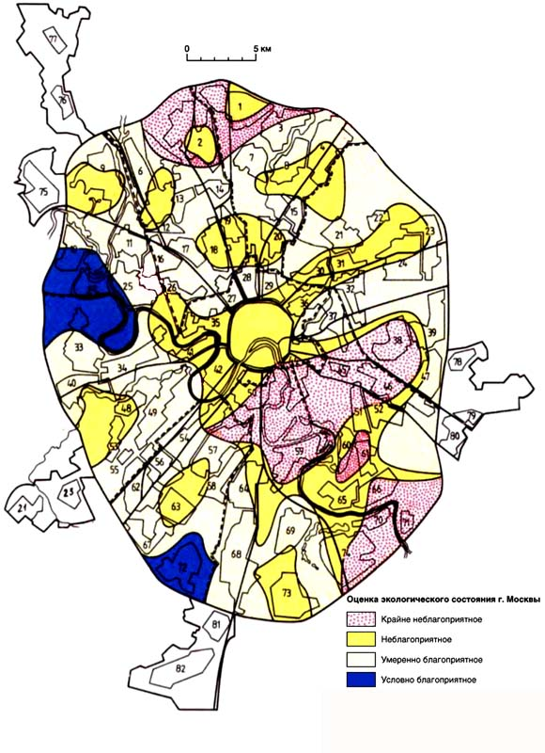
Рис. 4. Экологическое состояние Москвы.

На урбанизированных территориях во взаимоотношениях человека и природы выделяются два направления. С одной стороны, город с его плотной застройкой и высокой концентрацией промышленных предприятий и автотранспорта разрушает окружающую среду. С другой стороны, научно-технический и социально-культурный потенциал города может стать основой для сохранения и улучшения состояния природной среды.

Подумайте и ответьте
1. Вернитесь к своим записям и тексту учебника и ответьте на вопросы:
- Что вам было известно раньше об основных видах воздействия человека на окружающую среду?
- О каких видах антропогенного воздействия вы узнали?
- О каких видах воздействия человека на городскую среду вы хотели бы узнать больше? Запишите это в колонку «Хочу узнать» рабочей таблицы к параграфу.
2. Рассмотрите карту «Экологическое состояние Москвы». Определите экологическое состояние вашего района. С чем оно связано?
3. Назовите наиболее значимую, на ваш взгляд, экологическую проблему Москвы и сформулируйте пути её решения, опираясь на «законы» Б. Коммонера и материалы «Повестки дня на ХХI век».
Задание выполните по следующему плану:
- Укажите наиболее значимую, на ваш взгляд, проблему Москвы.
- Кратко опишите её.
- Объясните, почему именно эта проблема требует первоочередного решения.
- Подумайте, что требуется сделать для её решения, и составьте список необходимых мер.
- Выделите среди них первоочередные меры.
- Подумайте, от кого зависит решение проблемы:
- Что могут сделать органы местной власти?
- Какие шаги должны сделать владельцы и руководители промышленных предприятий?
- Каковы должны быть действия общественных организаций?
- Какой может быть роль населения?
- Что способны сделать школьники?
Помните, что каждая экологическая проблема имеет социально-экономические основы. Поэтому оцените экологическую, экономическую и социальную составляющие планируемых вами изменений.

Оцените свою работу
- Узнал много нового.
- Постараюсь узнать еще больше (обращусь к другим источникам информации).
- Испытывал трудности при поиске информации для заполнения таблицы.
- Помогла ли таблица систематизировать материал параграфа?

§13. Рельеф и геологическое строение Москвы
Это вы знаете
1. Прежде чем перейти к изучению данной темы, вспомните из курса географии определение понятия «рельеф».
2. Подумайте, насколько слова академика Д.С. Лихачева соответствуют определению рельефа города:
«Стены и башни, монастыри и храмы, городская застройка настолько естественно вырастают на вершинах и склонах мягких холмов, настолько выразительно подчеркивают и усиливают особенности местности, что кажутся рукотворным продолжением лесов и рощ, окружающих город».

Как работать с параграфом
1. Работая в паре, прочитайте текст параграфа и найдите ответы на вопросы по заданию учителя.
2. Запишите в рабочую таблицу вопросы и краткие ответы на них.
Вопрос | Ответ

- Чётко сформулируйте ответы на предложенные вопросы, чтобы одноклассники смогли их записать.
- Запишите ответы на остальные вопросы со слов других учеников.
- Ознакомьтесь с текстом параграфа ещё раз, внесите дополнения и исправления в ответы на вопросы, записанные со слов одноклассников.
1. Вопросы для первой пары.
  - Что такое рельеф?
  - Какие реки протекают на территории Клинско-Дмитровской гряды?
  - В чём опасность подтопления территории?
2. Вопросы для второй пары.
- Как происходило формирование карбонатных пород?
- Что является наиболее пониженной и плоской частью рельефа столицы? Каковы её абсолютные высоты?
- Сколько за последние 25 лет зафиксировано карстовых воронок? Каковы их размеры?
3. Вопросы для третьей пары.
- В чём особенности рельефа Москвы?
- Какие живописные места расположены на территории Теплостанской возвышенности?
- Какую угрозу представляют карсты и суффозионные процессы?
4. Вопросы для четвёртой пары.
- Как формировался рельеф Москвы?
- Какие реки с Теплостанской возвышенности впадают в реку Москву?
- В каких случаях возникает угроза подтопления территории?
5. Вопросы для пятой пары.
- Как происходило формирование основных горных пород на территории Москвы?
- Какова глубина рек, балок и оврагов на территории Теплостанской возвышенности?
- Каковы последствия подтопления территории?
6. Вопросы для шестой пары.
- Укажите самые высокие места на территории столицы. Где они расположены?
- Как изменялся рельеф Москвы по мере ее развития?
- Как происходят суффозионные процессы?
7. Вопросы для седьмой пары.
- Чем определяются особенности рельефа Москвы?
- Где наблюдаются наиболее выраженные техногенные отложения, какова их мощность и в чём опасность?
- В каких округах наиболее ощутимо повышение уровня грунтовых вод?
8. Вопросы для восьмой пары.
- На территории каких мест расположены самые высокие точки Теплостанской возвышенности?
- В чём выражается влияние рельефа на город и города на рельеф?
- Как возникают карсты и что такое процесс карстообразования?

Рельеф представляет собой совокупность неровностей земной коры. В то же время рельеф города – это сочетание естественных, техногенных и архитектурных форм, создающих специфические геоморфологические условия на городской территории.
Рельеф Москвы формировался в течение продолжительного времени. Сто тысяч лет назад будущая территория Москвы была покрыта льдом. Толщина ледникового покрова достигала нескольких сотен метров. В процессе движения ледника на всём пути следования от Кольского полуострова по Восточно-Европейской равнине происходило сглаживание неровностей поверхности земли, образование котловин и ложбин. В течение нескольких тысячелетий ледник постепенно таял, активно воздействуя на поверхность, в результате чего сформировался современный рельеф.
Самые древние горные породы, поднятые из глубоких скважин на территории Москвы, образовались более 1,6 млрд. лет назад. Образовались они из осадочных пород при внедрении в них раскалённой гранитной магмы. Около 700 млн. лет назад территория будущей Москвы вступила в новую стадию развития – платформенную. При этом в одни эпохи преобладали опускания, и тогда платформу затопляли моря, а в другие – поднятия, и платформа превращалась в сушу. Из останков морских животных и растений образовались карбонатные породы – известняки и доломиты.

Платформа в геологии – это одна из главных глубинных структур земной коры с характерной малой вулканической активностью и вероятностью землетрясений. Платформа имеет плоский рельеф.

Особенности рельефа Москвы определяются тем, что она расположена на стыке южных склонов Клинско-Дмитровской гряды, Мещерской низменности и Теплостанской возвышенности.
Самый верхний ярус московского рельефа представляет Теплостанская возвышенность, северным краем которой являются Воробьёвы горы. Долины рек и ручьёв разделяют возвышенность на обширные холмы: особенно крупными холмами отличаются районы Беляево-Богородское, Ясенево, Тёплый стан, Коньково. Самое высокое место столицы (255 м над уровнем моря) – на холме при пересечении Профсоюзной улицы и Новоясеневского проспекта. Рядом находится станция метро «Тёплый стан».
На Теплостанской возвышенности больше, чем в других частях города, мелких рек, балок и оврагов. С возвышенности в Москву-реку текут Сетунь, Котловка, Городня и другие реки. В прошлые века на них были созданы каскады прудов, берега которых украсили усадьбы. О пейзажах этой живописной местности напоминают Битцевский и Фили-Кунцевский лесопарки, Царицынский парк и Коломенский музей-заповедник.
С севера в столицу с абсолютными отметками в 180 м заходит Клинско-Дмитровская гряда. Здесь протекают реки Сходня, Химка, Лихоборка и Москва-река.
На востоке города всё пространство от Москвы-реки до Яузы занято частью Мещерской низменности. Это наиболее пониженная и плоская часть рельефа столицы.
В течение многих веков, по мере развития Москвы, её рельеф значительно видоизменяется. Холмы, уступы срезаются. Овраги, балки и долины малых рек оказываются под культурными слоями и техногенными отложениями.
В Москве мощность техногенных отложений варьируется от 2–4 до 15–17 м и более на территориях древней застройки, в местах засыпанных долин (на этих участках отмечена наибольшая скорость осадки поверхности). Антропогенные (техногенные) отложения опасны, поскольку подземные воды вымывают частицы из рыхлых пород – образуются пустоты (идёт подземная эрозия). Данные отложения существенно деформируются и потому оказываются плохим основанием для зданий и сооружений.
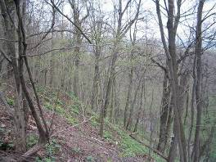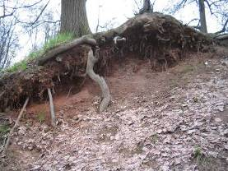
Рис. 5. Оползневые склоны в природно-историческом парке «Москворецкий».
Поскольку поверхностные стоки города имеют повышенную кислотность, то попадание их в меловые отложения и в известняковые слои (мягкие горные породы, образованные карбонатами) приводит к возникновению карста. Карстообразование – это сложный геологический процесс растворения карбонатных пород подземными и поверхностными водами с образованием крупных пустот в породах (воронок, пещер и так далее). В дальнейшем могут происходить суффозионные процессы, связанные с выносом частиц из перекрывающих и смежных отложений, что приводит к оседанию и обрушиванию грунтов. Поэтому чаще говорят о совокупности карстово-суффозионных процессов.
Пустоты, образующиеся под городом в результате такого явления, представляют серьёзную угрозу для зданий и сооружений. По новейшим данным, за последние 25 лет в северо-западной части Москвы зарегистрированы 42 провальные воронки диаметром до 40 м и глубиной от 1,5 до 8 м. Целые кварталы жилой и промышленной застройки находятся в зонах интенсивных оседаний земной поверхности.

Карстовая воронка (провал, долина) – формирование различных подземных и поверхностных форм рельефа (пещер, полостей, колодцев) в результате растворения горных пород природными водами. Различаются по площади и глубине.

Ещё одна проблема – подтопление территорий. Эта ситуация возникает при уменьшении уклонов, из-за уплотнения грунта. Уменьшение уклонов уменьшает возможность плоскостного смыва, но активизирует просачивание атмосферных осадков в почву, что ведёт к переувлажнению и подтоплению территорий города. Подтоплению способствуют утечки воды из городской водопроводной сети, интенсивные поливы улиц, газонов и бульваров и перераспределение снега в процессе его уборки. Подтопление разрушает фундаменты, понижает их прочность, способствует размножению комаров в подвалах, усиливает коррозию трубопроводов. В целом подтопленные территории существуют приблизительно на 40 % территории Москвы.
В Западном, Юго-Западном и Северо-Восточном округах Москвы уровень грунтовых вод повышается со скоростью от 5 до 40 сантиметров в год. Провалы и просадки, образующиеся вследствие подтопления, приводят к разрушению зданий и разрыву коммуникаций, особенно на глинистых грунтах.

Подумайте и ответьте
Какие экологические проблемы связаны с особенностями геологического строения и рельефа Москвы?

Оцените свою работу на уроке
- Наша пара справилась с работой хорошо.
- Наша пара не справилась с работой (почему?)
- Что вызвало наибольшие трудности?
- Для того чтобы продолжить работу вместе, нам необходимо…

§14. Ландшафты Москвы
Это вы знаете
1. Опираясь на знания, полученные ранее в курсе географии, попробуйте дать определение естественного и антропогенного ландшафта.
2. Обсудите с соседом по парте ваши определения и дополните их той информацией, в которой вы уверены.

Как работать с параграфом
- Ознакомьтесь с первой частью параграфа «Типы ландшафтов», уточните свои первоначальные определения.
- Выпишите определения новых терминов, которые встретились вам в тексте.
- Прочитайте вторую часть параграфа «Характеристика физико-географических районов». Составьте опорный конспект по данной теме. В конце урока будет проведён конкурс конспектов.
- Выберите 2–3 конспекта, которые вам больше всего понравились. Оцените их по приведённым в конце параграфа критериям.

Часть 1. Типы ландшафтов.

Ландшафт – участок земной поверхности, в пределах которого природные компоненты (рельеф, почвы, поверхностные и подземные воды, растительность) находятся во взаимообусловленном единстве. В Москве могут быть пойменные, долинные ландшафты, ландшафты возвышенностей. Антропогенные ландшафты, преобладающие на территории столицы, сформировались в результате производственной и хозяйственной деятельности человека, связанной с использованием технических средств.
Антропогенное воздействие может быть прямым (механическое нарушение земель, растительности, затопление) и косвенным (загрязнение промышленными выбросами, подкисление осадков). К глубоким изменениям природных комплексов привели строительство городов, добыча полезных ископаемых, прокладка транспортных магистралей и каналов.
В естественных ландшафтах природные процессы саморегулируются, то есть идёт естественное развитие экосистем. Например, в них происходит смена видового состава растений и животных под действием природных факторов, поддержание естественной структуры почвы и гидрологического режима.
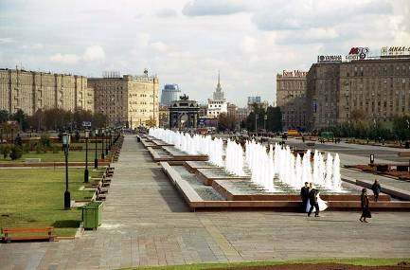
Рис. 6. Антропогенный ландшафт. Поклонная гора.
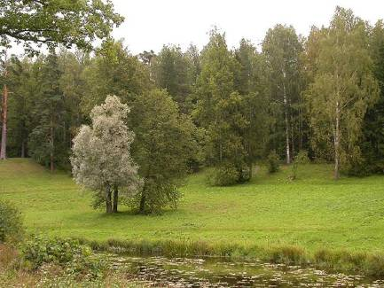
Рис. 7. Естественный ландшафт.
Формирование антропогенных ландшафтов, в отличие от естественных, осуществляется человеком. При отсутствии такого влияния антропогенные ландшафты постепенно приобретают свойства саморегуляции. В результате этого создаются природно-антропогенные ландшафты, которые хотя и созданы человеком, но в своём развитии подчиняются природным закономерностям. Например, озёра в заброшенных карьерах торфоразработок начинают зарастать водной растительностью, как и естественные озёра.

Ландшафт естественный (природный) – ландшафт, в котором природные компоненты практически не изменены деятельностью человека.
Ландшафт антропогенный – ландшафт, существенно преобразованный хозяйственной деятельностью человека, включающий изменённые природные компоненты (приземный слой атмосферы, рельеф, растительность, почву и поверхностную часть литосферы с подземными водами).
Ландшафт природно-антропогенный – ландшафт, в той или иной мере изменённый человеком, но сохранивший основные характеристики.

Часть 2. Характеристика основных физико-географических районов.

Москва возникла и долгое время развивалась в долине Москвы-реки, на её террасах. Постепенно осваивались долина Яузы (главного притока Москвы на территории города) и водораздельное пространство между реками Москвой и Яузой – пологие и низкие отроги Смоленско-Московской возвышенности. В 50-е годы прошлого столетия Москва начала занимать территорию Теплостанской возвышенности и плоские поверхности Мещеры.
Таким образом, современная Москва, имея площадь более 990 км², включает в себя территории трёх физико-географических (ландшафтно-геоморфологических) районов:
а) Смоленско-Московской возвышенности (северо-запад столицы);
б) Мещерской низменности (восточная часть);
в) Теплостанской возвышенности, входящей в состав Москворецко-Окской равнины (юго-запад и юг Москвы).
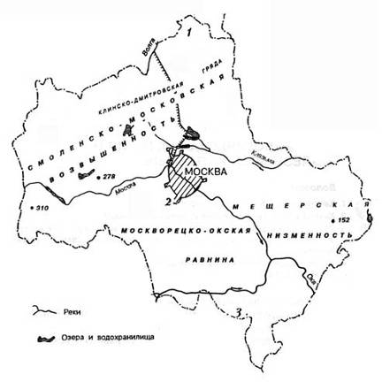
Рис. 8. Физико-географические районы Московского региона.
1. – Смоленско-Московская возвышенность; 2. – Теплостанская возвышенность; 3. – Мещерская низменность.

Смоленско-Московская возвышенность.
К району Смоленско-Московской возвышенности относятся западные и северо-западные участки Москвы (междуречье Москвы, Клязьмы и Яузы). Низкие южные отроги этой возвышенности представляют собой равнину, где на фоне плоских участков, образованных водно-ледниковыми отложениями, выделяются пологие моренные холмы. Абсолютные отметки – 170–190 м, относительные превышения над плоскими западинами – 5–10 м. Ранее эти западины были заболочены, отсюда брали начало левые притоки р. Москвы и правые притоки р. Яузы. Для этой части Москвы характерны сглаженные формы рельефа с нечётко выраженными водоразделами малых рек. Многие районы севера Москвы расположились на этих удобных для строительства возвышенных территориях: Бескудниково – в междуречье Лихоборки и Чермянки, Медведково – в междуречье Яузы и Чермянки, Тушино – междуречье Химки и Сходни.
Рек, текущих по поверхности с сохранённым естественным руслом, осталось крайне мало: Сетунь, Лихоборка, Чермянка, Каменка, Химка, Сходня и ряд небольших речек на самых окраинах города.
Междуречье Москвы и Яузы – это давно освоенная территория. Здесь сначала строились усадьбы, а затем, в конце XVIII – начале XIX вв., началось интенсивное освоение, связанное с постройкой железных дорог.
В районе встречаются елово-широколиственные и берёзовые леса, а местами – дубравы и сосновые боры.
Усадебные постройки в этой местности были расположены вблизи больших по площади прудов либо в искусственных котлованах. Так создавались усадьбы Алтуфьево, Петровско-Разумовское, Михалково и другие.
Мещёрская низменность.
Восточная часть Москвы расположена на Мещёрской озёрно-ледниковой низменной равнине. Она представляет собой плоскую поверхность с неглубокими ложбинами, пронизанную современной гидрографической сетью (сетью водоёмов). Москва расположена в той части Мещёры, которая называется Подмосковной равниной. Это плоское водораздельное пространство рек Клязьмы и Москвы к востоку от Яузы, включающее её левобережье и бассейн Пехорки. Пологая равнина с общим уклоном на юго-восток характеризуется относительно большой мощностью четвертичных водно-ледниковых и аллювиальных отложений (речных отложений, выраженных галечниками, песками, суглинками) и неглубоким залеганием глин и известняков. Средние высоты – около 100 м над уровнем моря. В городе абсолютные отметки несколько выше, но не превышают 140–160 м. Для этой территории характерны сосновые леса на песчаных дерново-подзолистых почвах. На отдельных участках развиты болотно-подзолистые почвы с пятнами торфяных болот.
Вся местность по левому берегу Яузы носит название Заяузье. Речные долины здесь не всегда четко выражены. Старинных усадеб, вписанных в рельеф, здесь немного, выделяются лишь Кусково, Измайлово, Кузьминки. Каскадов прудов на этой территории мало.
В Мещёрской части города сохранились большие по площади городские леса (например, Измайловский), лесопарки (Кусковский), национальный парк (Лосиный остров); речки с естественным режимом (Лось, Харигозинский ручей); обширные низинные болота (вдоль Ички, Серебрянки); последние в Москве фрагменты верховых и переходных болот (в Лосином Острове). Отчасти это может быть связано с плоскостью рельефа, слабой дренированностью местности, существованием здесь царских охотничьих угодий.
Останкинская телебашня не случайно была возведена на зыбкой Мещёрской низменности: мощный фундамент её как бы плавает в толще песчаных отложений, позволяя сооружению слегка раскачиваться, но не сильно наклоняться.
Теплостанская возвышенность.
Теплостанская возвышенность относится к Москворецко-Окской равнине.
В прошлом равнина была покрыта широколиственными лесами, которые сохранились сейчас лишь на отдельных участках. Теплостанская возвышенность больше других районов расчленена глубокими эрозионными долинами, балками и оврагами. Так, в микрорайоне Тёплый Стан за три года образовался донный овраг глубиной 5–7 м. Причина возникновения оврага – уничтожение почвенно-растительного покрова при жилищном строительстве.
На склонах Фили-Кунцевского лесопарка, Воробьёвых гор, Коломенского нередко встречаются оползни. Оползень – скользящее смещение масс пород природного склона или искусственного откоса под влиянием силы тяжести. Развитие оползневых процессов в городах происходит в результате подрезки склонов, дополнительной нагрузки на неустойчивые массивы пород, действия талых и дождевых вод. На территории Москвы выявлено 15 крупных участков глубоких, до 100 м, и около 200 участков поверхностных оползней. В наихудшем состоянии находится правый склон Москвы-реки в районе Москворечья.
Долины рек Москвы и Яузы на территории города являются естественными границами между физико-географическими областями, которые различаются по истории развития, геологическому строению, рельефу и другим природным показателям.
Долина реки Москвы – главный геоморфологический и ландшафтный объект на территории столицы – занимает большую площадь города, пересекая его с северо-запада на юго-восток; является естественной границей физико-географических районов. Ландшафтные особенности долины реки, структура гидросети определили архитектурно-композиционные особенности города.
Река на территории города образует множество меандров (изгибов). Долина имеет ассимметричное строение: террасы развиты преимущественно на левом берегу. Достаточно чётко выделяются пойма и три надпойменные аллювиальные террасы (Ходынская, Мневниковская, Серебряноборская).
Пойма Москвы сплошной полосой тянется вдоль реки. Большие участки поймы находятся в районах Тушино, Крылатское, Нижние Мневники, Лужники, Текстильщики, Марьино, Братеево. Русло реки в черте города ограничено набережными.
Подверглась изменениям и речная сеть. Речки московского центра (Неглинная, Черторый, Пресня, Рачка, Черногрязка, Чечера и другие) первыми потекли в подземных коллекторах. Некоторые небольшие речки были полностью уничтожены, а их долины засыпаны.
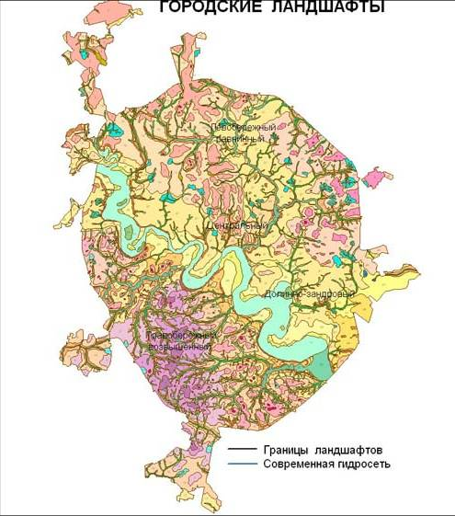
Рис. 9. Ландшафты Москвы.

Вдоль долины реки сосредоточены природные территории. На правом берегу это Строгинский залив со Строгинским полуостровом, Крылатская пойма и Крылатские холмы, природно-исторический парк «Москворецкий», Воробьёвы горы, Нескучный сад, Коломенское; на левом берегу – Соболев овраг, Серебряный Бор, Карамышевская набережная, Мневниковская пойма, Нагатинская пойма, Люблинские поля фильтрации). В долину реки Яузы спускаются части Главного ботанического сада и Лосиного острова, здесь же находятся Сокольники.

Проверьте свои знания
- Что такое ландшафт? Приведите примеры ландшафтов Москвы.
- Чем отличается естественный ландшафт от антропогенного?
- Какие физико-географические районы выделяются на территории Москвы?
- В чём особенности рельефа физико-географических районов?
- Что служит границами между физико-географическими районами города?
- Какие формы рельефа встречаются в долинах рек Москвы и Яузы?

Оцените конспекты
- полнота и логичность изложения материала;
- наличие схем, таблиц;
- качество оформления;
- универсальность (понятность и доступность). При оценке каждый определяет, смог бы он или нет сам воспользоваться этим конспектом.

Творческая страница
Напишите краткое сочинение на тему «Ландшафты моего района».
План сочинения.
1. Где расположен ваш район (на территории какого физико-географического района он находится)?
2. Какие типы ландшафтов в нем встречаются?
3. Каким видам антропогенного воздействия они подвергались?
4. Опишите ваше любимое место для прогулок в районе.

§15. Почва и грунты города

Это вы знаете
Опираясь на ранее полученные знания, ответьте, согласны ли вы с приведенными утверждениями.
- Почвы способны удерживать в себе различные вещества, в том числе и соединения тяжёлых металлов.
- Общее количество свинца, которое может задержать метровый слой почвы на 1 га, достигает 1000 т.
- Процесс образования почв требует сотен или тысяч лет.
- Глобальные круговороты таких важнейших элементов, как кислород, углерод, азот, осуществляются через стадию превращений в почве.
- Нарушение естественного профиля почвы вдоль МКАД составляет более 50 см.
- Нарушение естественного профиля почвы в центральной части Москвы составляет менее 50 см.
- Запечатанность территорий промышленных зон составляет примерно 80 %, а современных жилых кварталов – около 60%.
- Асфальтобетонные покpытия изменяют хаpактеp теплообмена почвы с атмосфеpой. Они способствуют обpазованию «теплового остpова» на теppитоpии гоpода.
- Индустризёмы – это почвы, созданные путём нанесения плодородного слоя на восстанавливаемую поверхность.
- На вытоптанных площадях увеличивается в 2–3 раза глубина промерзания.
- Около 40 % городских почв имеет высокий уровень загрязнения.
- Специалисты насчитывают в выхлопных газах около 60 химических веществ, большинство из которых токсичны.
- Основными источниками загрязнения в Москве являются выбросы промышленных предприятий, ТЭЦ и автотранспорта.
Как работать с параграфом
- Прочитайте текст параграфа.
- Проверьте свои ответы, данные в начале урока. Какие из утверждений оказались верными, а какие нет?

Функции почвы в природе.
Почва отличается сложной структурой и является особо ценным экологическим объектом. Она играет важную роль в поддержании жизни на Земле. Здесь укореняются наземные растения, обитают многие животные, огромная масса микроорганизмов. Обладая способностью поглощать и удерживать в себе различные вещества, в том числе тяжёлые металлы, почва служит своеобразным фильтром, регулирующим поступление вредных соединений в природные воды. Например, общее количество свинца, которое может задержать метровый слой почвы на 1 га, достигает 500–600 т. На уровне почвы осуществляется взаимодействие геологического и биологического круговоротов веществ. Глобальные круговороты таких важнейших элементов, как кислород, углерод, азот, осуществляются через стадию превращений в почве. Процесс образования почвы длителен, требует сотен или тысяч лет. Однако разрушить или уничтожить почвенный покров можно очень быстро.

Почва – природное образование, формирующееся в самом верхнем слое земной коры. Образуется в результате разрушения поверхностных слоёв литосферы под воздействием воды, воздуха и живых организмов. Обладает плодородием. Органическая составляющая почвы содержит частично разложившиеся организмы, перегной.

Виды почвенного покрова на территории современной Москвы.
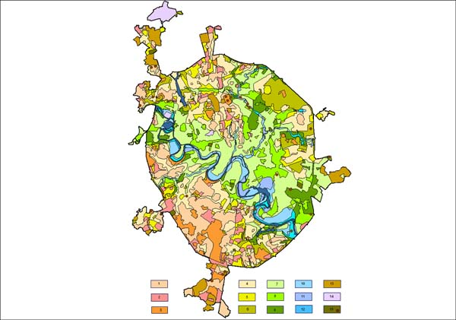
На территории, занимаемой ныне городом, сформировались разнообразные структуры почвенного покрова, характерные для южно-таёжной хвойно-широколиственной подзоны. Здесь были распространены разнообразные подзолистые и дерново-подзолистые почвы в сочетании с подзолисто-болотными и болотными торфяными почвами. Естественные почвы остались лишь островками в городских лесах (Лосиный остров, Фили-Кунцево), остальные территории претерпели значительные изменения состава и структуры почвенного покрова.
Рис. 10. Почвы Москвы.

Современные городские почвы значительно отличаются от естественных природных. Городские почвы – это специфическое образование, сформированное при активном участии антропогенного фактора и хозяйственной деятельности. Они формируются на естественных почвообразующих породах, на мощном культурном слое, на насыпных и перемешанных грунтах.
На структуру почвенного покрова влияют фундаменты зданий, линии метрополитена и запечатанная асфальтом поверхность.

Типы городских почв.
В зависимости от степени преобразованности различают следующие типы городских почв:
1. Поверхностно-преобразованные (нарушение естественного профиля составляет менее 50 см, и естественный тип почвы можно определить). Такие почвы находятся вдоль МКАД, в пойме Москвы-реки, в городских парках.
2. Глубоко преобразованные (преобразовано более 50 см, тип естественной почвы определить невозможно).
- Урбозёмы (городские почвы) формируются на культурном слое, представляют собой слой, содержащий гумус. Для урбозёмов центра Москвы характерна мощность от 40 см до 120 см и более.
- Запечатанные почвы (экранозёмы). Запечатанность почвы в пределах Садового кольца Москвы бетоном и асфальтом достигает 90–95 %. Запечатанность территорий промышленных зон составляет примерно 80 %, а современных жилых кварталов – около 60%. Вещества практически не попадают из воздуха в почву после запечатывания. Большая доля загрязнённых осадков минует почвенный слой и уходит через канализацию в водоёмы и речную сеть.
Асфальтобетонные покpытия изменяют хаpактеp теплообмена почвы с атмосфеpой. Они способствуют обpазованию «теплового остpова» на теppитоpии гоpода. В летний период увеличение поглощённой радиации в сочетании с недостаточным воздухообменом в жилых кварталах может создавать дискомфортные для человека радиационно-температурные условия.
- Индустризёмы (почвы, претерпевшие значительные изменения из-за химического загрязнения). В промышленной зоне города почвы сильно загрязнены тяжёлыми металлами, пропитаны нефтепродуктами. Всё это ведёт к сокращению численности живых организмов, делая почвы практически безжизненными.
- Искусственно созданные почвы (технозёмы). Они создаются нанесением плодородного слоя (торфо-компостной смеси) на восстанавливаемую поверхность. Такие почвы часто встречаются в районах новостроек, на новых газонах.
Для почв города характерны проблемы уплотнения и химического загрязнения. Плотность почвы сильно влияет на поглощение влаги, газообмен, развитие корневых систем растений, интенсивность микробиологических процессов.
Из-за регулярной уборки растительных остатков снижается плодородие городских почв, обедняется её микрофлора. Почти нет в почвах городов дождевых червей. Нередко городские почвы почти лишены живых организмов до метровой глубины.
Наибольшее уплотнение поверхностного слоя имеют почвы жилых микрорайонов. Водопроницаемость на тропинках снижается до 7 раз. При этом уменьшается структурность и пористость. Влага либо стекает с поверхности, либо испаряется, не достигая корней.
На вытоптанных площадях в 2–3 раза увеличивается глубина промерзания. Верхний слой таких почв превращается в пыль. Её наличие ощущается даже в скверах и дворах, отгороженных от автомагистралей домами. Пылевые аэрозоли, попадая в наши лёгкие, провоцируют не только аллергические заболевания, но и болезни дыхательной системы.
Загрязнение почвы.
В целом по Москве, по данным последних геохимических исследований, низкий уровень загрязнения почв отмечен только на 22 % территории на западе, севере и юге. Около 40 % городских почв имеет высокий уровень загрязнения. Это характерно для центральной и восточной частей города. Участки интенсивного загрязнения почв расположены вблизи промышленных зон. Очень высокий уровень загрязнения имеют почвы вдоль железных дорог.
Выхлопные газы автомобилей загрязняют не только воздух, но и почву. Специалисты насчитывают в них более 40 химических веществ, большая часть из которых токсична. Они содержат соединения свинца, цинка, меди, кадмия и даже мышьяка.
Опасные для здоровья человека органические вещества – нефтепродукты и бензопирен. Они попадают в почву в результате процессов сгорания топлива, а также из-за аварий, случайных протечек, в результате мытья машин. В почве они практически не разлагаются.
В конце 50-х начале 60-х годов прошлого века началось применение соли в качестве антигололёдного компонента. Таким образом, улицы Москвы «солят» уже полвека. В качестве реагентов использовали смеси различного состава на основе галита (хлорида натрия), сильвинита (хлоридов калия и натрия), безводного глауберита (смеси сульфата натрия и кальция), сульфата натрия (глауберовой соли).
Летом на поверхности почвы можно обнаружить высолы – минералы галит и сильвинит, что характерно для солончаков (почв, которые образуются в результате накопления солей в грунтовых водах при интенсивном испарении влаги). Растения не приспособлены к такому уровню засоленности почв. Особенно страдают деревья, высаженные вдоль дорог. Только с 2003 г. со скользкими тротуарами в некоторых местах борются средствами нового поколения, представляющими собой смесь песка, мелкого гравия и мраморной крошки.
На свалках и замусоренных местах могут возникать очаги развития болезнетворных микроорганизмов (бактерий и грибов). В жилых зонах этому способствует и большое количество домашних животных. На 1 м² газона в некоторых местах может скапливаться до 7 кг экскрементов в год, что приводит к повышению содержания в почве различных бактерий. Решение этой проблемы зависит от культуры владельцев собак, которым следует приучиться убирать за своими питомцами.
В системе природоохранных мероприятий существенное значение имеет предотвращение деградации городских почв и создание условий для оптимального функционирования почвенного покрова.
Эффективный метод очистки почв – вывоз старой земли и завоз новой. Этот метод сегодня и применяют в столице. Достаточно привести две цифры: ежегодно из Москвы вывозится 2,5 млн. кубических метров грунта, а завозится 800 тыс. тонн.
Проверьте свои знания
Работая с текстом, запишите в тетрадь ответы на следующие вопросы:
- Какие типы почвы существуют в городе? Дайте им характеристику.
- Чем вызвано загрязнение городских почв?
- Какие методы очистки почвы применяются в Москве?
Оцените работу на уроке
Я справлялся с работой хорошо:
- вспоминал ранее изученный материал;
- работал с текстом параграфа;
- находил в тексте ответы на вопросы;
- исправлял ошибки.
Мне было трудно:
- вспомнить ранее изученный материал;
- работать с текстом параграфа;
- находить в тексте ответы на вопросы;
- исправлять ошибки.
Для того чтобы лучше работать на уроке, мне необходимо…

§16. Твёрдые бытовые отходы в городе

Это вы знаете
Найдите ответы на следующие вопросы, опираясь на собственный опыт:
- Что такое твёрдые бытовые отходы (ТБО)?
- Какие виды твёрдых бытовых отходов вы знаете?
- Как решается проблема ТБО в Москве?

Как работать с параграфом
Прочитайте текст параграфа. Работая с новой информацией, дополните ваши первоначальные ответы.

Твердые бытовые отходы (ТБО) – отходы, образующиеся в жилых и общественных зданиях (включая коммунально-бытовой мусор, пищевые отходы, отходы от текущего ремонта квартир), опавшие листья, собираемые с дворовых территорий, и крупные предметы домашнего обихода.
Количество бытовых отходов в России постоянно увеличивается, а их состав, особенно в крупных городах, приближается к составу ТБО в западных странах (табл. 3).
Таблица 3. Компонентный состав ТБО в разных странах, в процентах по массе.

Компоненты | США | Великобритания | Канада | Япония | Испания
Бумага | 31,1 | 30,0 | 70,0 | 40,6 | 15–20
Металлы | 9,5 | 9,0 | 5,0 | 2,3 | 3,5–5
Стекло | 9,7 | 8,0 | 5,0 | 5,5 | 2,5–6
Полимеры | 3,4 | 3,0 | – | 10,8 | 3-8
Текстиль | 1,4 | 3,0 | – | 2,5 | –
Пищевые отходы | 23,9 | 27,0 | 10,0 | 30,3 | 40–50
Прочие | 21,0 | 20,0 | 5,0 | 8,0 | 10–35

Данные о твёрдых бытовых отходах в России и Москве представлены в таблице (табл. 4).

Таблица 4. Современный и прогнозируемый составы ТБО Москвы и России.
Компонент | ТБО России |  | ТБО Москвы
Компонент | 2004 год | 2007–2012 | 2004 год | 2007–2012
Пищевые отходы | 27,0–37,0 | 26,0–35,0 | 26,0–30,0 | 24,0–28,0
Бумага, картон | 37,0–41,0 | 40,0–42,0 | 40,0–45,0 | 42,0–47,0
Дерево | 1,0–2,0 | 1,0–2,0 | 1,0–2,0 | 1,0–2,0
Чёрный металлолом | 3,0–4,0 | 3,0–4,0 | 2,5–3,5 | 2,5–3,5
Цветной металлолом | 1,0–2,0 | 1,0–2,0 | 1,0–2,0 | 1,0–2,0
Текстиль | 3,0–5,0 | 3,0–5,0 | 4,0–5,0 | 4,0–5,0
Кости | 1,0–2,0 | 1,0–2,0 | 1,0–2,0 | 1,0–2,0
Стекло | 2,0–3,0 | 2,0–3,0 | 2,0–3,0 | 2,0–3,0
Камни, штукатурка | 0,5–1,0 | 0,5–1,0 | 0,5–1,0 | 0,5–1,0
Кожа, резина | 0,5–1,0 | 0,5–1,0 | 0,5–1,0 | 0,5–1,0
Пластмасса | 5,0–6,0 | 4,0–6,0 | 5,0–6,0 | 5,0–6,0
Прочее | 1,0–2,0 | 1,0–2,0 | 1,0–3,0 | 1,0–3,0
Отсев (менее 15 мм) | 5,0–7,0 | 5,0–7,0 | 5,0–7,0 | 5,0–7,0

Сейчас основные направления переработки ТБО в Москве − захоронение и сжигание.
Захоронение мусора.
Захоронение мусора на полигонах − самый старый вид утилизации отходов. К концу ХХ века этот способ был главным во всех странах мира. В среднем на полигоны попадает 74% общемирового количества твёрдых бытовых отходов. В Москве функционирует 8 полигонов для складирования ТБО, на которые ежедневно вывозится 3,5 тыс. тонн мусора.
Обычная свалка оказывает вредное влияние на окружающую среду Внутри неё происходит гниение с выделением тепла и метана, в результате чего возможны разогрев и самовозгорание. Жидкие отходы просачиваются сквозь подстилающий грунт и стекают в реки.
Для того чтобы исключить вредное воздействие на окружающую среду, примерно 30 лет назад стали сооружать санитарные свалки.
Устройство санитарного полигона для захоронения мусора начинают с выбора подходящего места с учётом особенностей водосбора местной речной сети, подстилающего грунта, рельефа и удалённости от города. Наилучшим считается расположение недалеко от города, вдали от рек и ручьёв, на водоупорном грунте, например глине. Затем подготавливают «ложе» будущей свалки. Для этого снимают верхний слой грунта, который используют по мере засыпки мусора. На выровненном «ложе» раскатывают рулоны толстого пластика, сваривают швы, обеспечивая первый слой гидроизоляции (рис. 11).
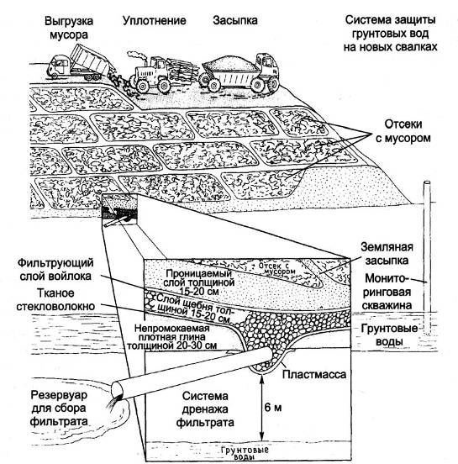
Рис. 11. Схема устройства санитарного полигона.

Поверх плёнки раскатывают рулоны мелкоячеистой сети, а выше − синтетический материал типа войлока. Прокладывают дренажные трубы – они выходят в специальный бассейн, из которого в дальнейшем будут откачивать жидкую фракцию. Сверху засыпают всю систему дренажа и гидроизоляции полуметровым слоем песка.
После того как место подготовлено к заполнению, начинается приём твёрдых отходов. Мусоровозы доставляют ТБО с предприятий и из жилых домов. Каждая порция мусора сваливается в определённом месте. Поступающий мусор разравнивают грейдерами. Каждый день после приёма последней порции мусора поверхность свалки засыпают слоем глины или грунта, чтобы животные не растаскивали мусор по окрестностям, а также чтобы не было неприятного запаха.
После заполнения свалки это место рекультивируют, то есть покрывают слоем плодородной почвы и разбивают газон. Использовать это место под застройку нельзя длительное время.
Современная технология обращения с твёрдыми бытовыми отходами предусматривает их сортировку потребителями. При этом отходы пищевых продуктов, упаковочный материал (бумага и пластмассы) собираются в отдельные ёмкости. Отходы чёрных, цветных металлов, стекло также сортируются. Все разделённые компоненты должны отправляться на утилизацию. После извлечения тех компонентов, которые могут быть переработаны, отходы подлежат захоронению на полигонах.
Операция раздельного сбора ТБО освоена в развитых странах. Она требует высокого уровня бытовой культуры всего населения.
Мусоросжигание.
Основное преимущество мусоросжигания – сокращение объёма отходов в десять раз, а их массы – в три раза. Сжигание позволяет устранить некоторые неприятные свойства бытовых отходов: запах, выделение токсичных жидкостей, бактерий, а также выработать дополнительную энергию, которую можно использовать для получения электричества или отопления. Более детально проблема мусоросжигания освещена в дополнительном тексте к параграфу.
Компостирование.
Компостирование – это способ переработки отходов, основанный на естественном биологическом разложении (перегнивании) органического вещества в присутствии воздуха. Конечный продукт компостирования – гумусообразное вещество, которое можно использовать как органическое удобрение.
Наиболее широко компостирование применяется для переработки отходов растительного происхождения, таких как листья, ветки и скошенная трава. Существуют также технологии компостирования пищевых отходов. В России компостирование с помощью специальных компостных ям часто применяется населением в индивидуальных домах и на садовых участках.
Вторичная переработка ТБО.
Вторичная переработка отходов – очевидный путь решения проблемы утилизации ТБО. Довольно многие компоненты ТБО могут быть переработаны в различные материалы.
Стекло обычно перерабатывают путём измельчения и переплавки. Во многих российских городах существуют предприятия по отмыванию и повторному использованию стеклянной посуды.
Стальные и алюминиевые банки переплавляются с целью получения соответствующего металла. При производстве 1 т стали из металлолома потребляется энергии на 74% меньше, чем при производстве из руды.
Выплавка алюминия из баночек для прохладительных напитков требует только 5–10% от энергии, необходимой для изготовления того же количества алюминия из руды (бокситов). Этот способ переработки можно назвать одним из наиболее выгодных видов вторичной переработки. При этом загрязнение воздуха уменьшается на 85%, а воды – на 86%.
Бумажные отходы уже многие десятки лет применяют для изготовления вторичной бумаги. Из смешанных или низкокачественных бумажных отходов можно изготавливать туалетную или обёрточную бумагу, картон. Бумажные отходы могут также использоваться в строительстве для производства теплоизоляционных материалов.
Переработка пластмасс – более дорогой и сложный процесс. Например, из ПЭТ (полиэтилентерефталата), из которого изготовлены прозрачные бутылки для напитков, можно получать высококачественный пластик тех же свойств или волокно лавсан. Другие пластики, например ПВХ (поливинилхлорид), после переработки могут быть использованы только как строительные материалы.

Это может вас заинтересовать
Из истории консервной банки
История консервной банки началась с того, что француз Франсуа Аппер получил премию в 1200 франков от Наполеона Бонапарта за изобретение способа длительного хранения пищи в стеклянных банках и бутылках. В 1935 году американская фирма КРЮГЕР начала использовать металлические банки. В 1963 году американская компания Reynolds Metals изобрела алюминиевую банку для напитков ёмкостью 335 мл. Постепенно банка изменяла форму, постоянно улучшаясь, становясь более удобной для потребителей. В 1968 году Reynolds Metals первой создала систему сбора и переработки алюминиевых банок.

Много проблем связано с отработавшими свой срок автомобильными шинами. На свалках эти отходы занимают очень много места и не разлагаются. Переработка шин – еще недостаточно разработанная область, но даже существующая технология позволяет сэкономить 71% энергии, затраченной на их производство. Использовать переработанную резину можно для изготовления новых шин, а также для изоляции труб и проводов, производства различных покрытий. Очень эффективным для повышения качества дорог оказалось добавление «шинной» резины в асфальт.
Пути сокращения ТБО.
Между тем оказывается, что переработка – не самый эффективный способ борьбы с отходами. Уменьшения количества ТБО можно достичь путём сокращения потребления – ведь чем меньше куплено, тем меньше выброшено. Разумность и продуманность в приобретении товаров должны стать правилом жизни.
В крупных городах, в том числе и в Москве, широко применяются всевозможные одноразовые пакеты, сумки, коробки, выдаваемые каждый раз в магазине при покупке новых товаров. Это делается для обеспечения гигиены, а также как средство рекламы и знак уважения к своему покупателю. Но из-за этого возникают другие проблемы. Так, около 30% производимой пластмассы идет на изготовление упаковки, а затем вся эта упаковка оказывается на свалке.
Примерно такое же положение и с бумагой. В связи с этим, в последние годы во многих странах мира проводится «антиупаковочная» кампания. Активнее всего пропагандируется многоразовое использование упаковочных материалов. Во многих странах мира уже не одно десятилетие кипят баталии по поводу возвращения к стеклянным многоразовым бутылкам.
Наша страна имеет давние традиции применения многоразовой посуды и тары. Так, раньше в Москве и других городах активно работали пункты приема стеклянной тары. В молочных магазинах тоже принимали пустые бутылки.
Вот несколько советов, которые могут помочь людям, желающим участвовать в решении проблемы отходов:
- покупка постоянно используемых предметов: моющих средств, пищевых продуктов длительного хранения (сахара, крупы и других) – в больших упаковках может существенно уменьшить уровень отходов;
- покупая товары длительного использования, выбирайте более надежные, которые дольше служат; возможно, они будут несколько дороже, но сэкономят ваши средства, избавив от необходимости покупать новую вещь.

Подумайте и ответьте
Дайте ответы на следующие вопросы:
- Какие существуют пути решения проблемы ТБО в Москве?
- Каковы наиболее эффективные способы сокращения количества ТБО?

Проблема мусоросжигания в России и в мире
(дополнительный текст к параграфу 16
«Твёрдые бытовые отходы в городе»)

Это вы знаете
Полагаясь на собственный опыт, определите, как вы относитесь к проблеме мусоросжигания: положительно или отрицательно. Приведите доказательства собственной точки зрения.

Как работать с текстом «Проблема мусоросжигания в России и в мире»
1. Прочитайте текст. Знаком «+» отметьте информацию в пользу мусоросжигания, а знаком «-» – против.
2. Разделитесь на две команды. По заданию учителя одна из команд будет отстаивать целесообразность сжигания мусора, другая команда будет защищать противоположную точку зрения. Каждая команда, опираясь на текст формулирует аргументы.
3. Проведите дискуссию на тему «Является ли сегодня сжигание мусора целесообразным?».
Начинает дискуссию команда утверждения. Затем в ответ на аргумент, приведённый ею, выдвигает свой аргумент команда отрицания. Дискуссия продолжается до тех пор, пока не иссякнут все аргументы обеих команд.

Мусоросжигание – достаточно широко распространённый в мировой практике способ переработки отходов.
Первый мусоросжигательный завод был построен еще в 1870 г. вблизи Лондона. Там мусор сначала сжигали без сортировки. Со временем из шлаков стали извлекать металлолом. С середины 1970-ых гг., в разгар мирового энергетического кризиса, на отходы стали смотреть как на дополнительный источник энергии, используя тепло, образующееся при сжигании мусора. Это привело к интенсивному развитию технологий уничтожения мусора на сжигающих установках и заводах. В России первый мусоросжигательный завод был построен в 1972 г.
Никакого топлива для сжигания мусора не требуется, поскольку в нём и так много горючих материалов. Кроме этого, при сжигании мусора вырабатывается дополнительная энергия, которую можно использовать для получения тепла или производства электроэнергии.
Негативные последствия сжигания мусора связаны с загрязнением воздуха, образованием мелкодисперсной пыли. При использовании несовершенных технологий очистки в атмосферу могут попасть оксиды серы и азота, токсичные органические соединения, в том числе диоксины.
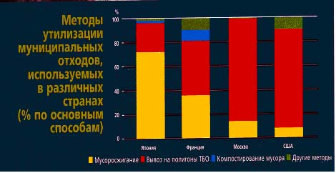
Рис. 12. Методы утилизации муниципальных отходов, используемые в различных странах.

Диоксины – это группа веществ, содержащих ароматические кольца, соединенные между собой двумя атомами кислорода. Заместителями водорода в бензольных кольцах являются атомы хлора. Длительное воздействие диоксинов даже в ничтожных концентрациях приводит к росту онкологических заболеваний, рождению детей с физическими и психическими уродствами, к снижению и потере иммунитета.

Так, при сжигании тонны твёрдых бытовых отходов образуется в среднем 320 кг шлаков, 30 кг летучей золы и 6 тыс. м³ дымовых газов.
Серьёзные проблемы возникают также с захоронением золы от мусоросжигания, которая составляет до 30% от исходной массы. Для безопасного захоронения золы применяются специальные хранилища с контролем и очисткой стоков.
В то же время сжигание мусора уменьшает объём отходов, попадающих на свалки. Основное преимущество этой технологии – сокращение объёма отходов в десять раз, а их массы – в три раза. Сжигание позволяет устранить некоторые неприятные свойства бытовых отходов: запах, выделение токсичных жидкостей, бактерий.
Хотя сжигание всех отходов без разбора – это технология прошлого, современные мусоросжигательные установки постепенно совершенствуются. Так, сегодня мусоросжигательные заводы в Москве оснащены многоступенчатой системой очистки дымовых газов, системой подавления выбросов оксидов азота. На Московском мусоросжигательном заводе №2 установлена автоматизированная система контроля параметров дымовых газов с выводом их на световое табло на фасаде здания завода для информирования жителей города. В системе очистки используется каскад фильтров, стоимость которых составляет почти половину стоимости завода. Уже принято решение о строительстве мусоросжигательного завода в каждом округе города.
Экологическая безопасность сжигания ТБО может быть достигнута в результате пиролиза. Пиролиз – это процесс нагревания веществ при высокой температуре без доступа воздуха. При этом возникают обогащённые водородом газовая и жидкая фракции. Диоксины в таком режиме не образуются. Пиролизный газ после очистки можно использовать для отопления, а пиролизное масло – как сырьё в химической промышленности. Образующийся шлак может быть применён для изготовления тротуарных плит или гранулированного материала для покрытия дорожного полотна.

Творческая страница.
Для того чтобы утвердиться в собственной точке зрения и соотнести её с мнением других, напишите краткое сочинение по плану:
Я принимаю во внимание мнение противоположной стороны о том, что сжигание мусора на сегодняшний день (целесообразно либо нецелесообразно),
поскольку (приводятся наиболее веские аргументы противоположной стороны).
И все-таки я считаю (приводится собственное мнение),
поскольку (приводятся собственные наиболее веские доводы).

Оцените дискуссию
- Полезная (узнал много нового, постараюсь узнать еще больше).
- Интересная (много думал, слушал, говорил).
- Живая (все участвовали в обсуждении).
- Скучная (почему?)
- Трудная (что оказалось наиболее сложным?)

§17. Климат и погода Московского мегаполиса

Это вы знаете
1.Опираясь на знания из курса географии, вспомните, чем отличается климат от погоды.
2. Попробуйте устно сформулировать свой ответ.

Как работать с параграфом
- Прочитайте части текста параграфа, дайте им названия.
- После каждого отрывка ответьте на предложенные вопросы.
- Уточните ответ на вопрос: «Чем отличается климат от погоды?», данный вами в начале урока.

Часть 1.
Климатом (от греч. Klimatos – наклон земной поверхности к солнечным лучам) называется многолетний режим погоды, характерный для данной местности в силу её географического положения. Различают четыре основных типа климата:
- экваториальный;
- тропический;
- умеренный;
- арктический.
На климат оказывает воздействие погодный режим, состояние атмосферы, рельеф местности (например, в гористых районах климат существенно отличается от климата расположенных рядом равнин), а также живые организмы, в том числе и человек. В свою очередь климат влияет на все стороны нашей жизни от одежды, которую мы носим, до домов, которые мы строим.
Погода – это состояние атмосферы в рассматриваемом месте в определённый момент или за ограниченный промежуток времени (сутки, месяц). Характеристиками погоды являются температура воздуха, атмосферное давление, сила и направление ветра, влажность воздуха, облачность и осадки.

Проверьте свои знания
- Какие типы климата вы знаете?
- Какие факторы влияют на климат?
- Что характеризует погоду?
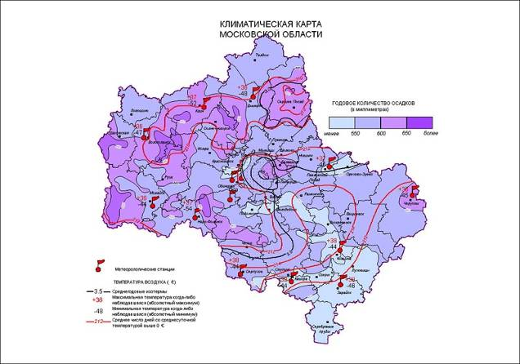
Рис. 13. Климат Московского региона.
Часть 2.
Московская агломерация расположена в поясе умеренно континентального климата со следующими среднегодовыми показателями: температура составляет +3.5 – +3.8°С (за прошедшее столетие отмечена тенденция к повышению температуры воздуха), осадки – 500–650 мм, годовая амплитуда температур – 28°, число дней со среднесуточной температурой выше 0° – 210–214, продолжительность безморозного периода – 120–135 дней (с 1927 г. по настоящее время она увеличилась на 75 суток, что свидетельствует о потеплении климата в Москве). Наибольшее количество осадков приходится на весенне-летний период. Зима длится 4,5 месяца (с середины ноября по март включительно), обычно пасмурная или облачная, с частыми снегопадами. Средняя температура января –10,5 – –11,0° (min – 42°). Лето умеренно теплое и довольно влажное (cредняя температура июля – 17,5–18,0°, max 36–38°).

Это вас может заинтересовать
Учёные считают, что потепление Земли является следствием усиления парникового эффекта, вызванного деятельностью человека. Причиной парникового эффекта – наличие в атмосфере углекислого газа, метана, паров воды, оксидов азота и других веществ. Эти газы пропускают на Землю поток солнечной энергии, но в значительной степени поглощают испускаемое нагретой Землей тепловое инфракрасное излучение. Если бы в атмосфере Земли не было парниковых газов, средняя температура на планете была бы – 25°, то есть очень близкой к средней температуре на Марсе.
Согласно прогнозу Международного совета по изменению климата, средняя годовая температура Земли поднимется к 2100 году до +1,4 – + 5,8°.

Проверьте свои знания
- В каком климатическом поясе расположена Московская агломерация?
- Какова среднегодовая температура в Москве?
- Каково среднегодовое количество осадков?
- Какие данные свидетельствуют о потеплении климата в Москве?
- Какова продолжительность зимы?
- Опишите зимнюю московскую погоду.
- Что такое парниковый эффект и что служит его причиной?
- Какая погода в Москве летом?

Часть 3.
На территории города естественный характер температуры, солнечного сияния, распределения осадков и других метеорологических факторов значительно меняется. Наиболее характерные причины изменения климата на территории города – загрязнение воздуха и высвобождение тепловой энергии в производственных процессах. Повышенное выделение тепла приводит к образованию теплового купола, состоящего из более прогретого и насыщенного аэрозолями воздуха. Он особенно резко выражен в зимнее и летнее время. В Москве достаточно отчётливо выражен возникающий над городом «купол тепла» (температура в целом по городу на 1,5–2° выше, чем в окрестностях).

Это может вас заинтересовать
Одно из наиболее заметных следствий потепления на планете – таяние льда. Толщина льда в Северном Ледовитом океане в 1960 г. достигала 6 м, сейчас – не более 1,8 м. Норвежские учёные полагают, что через 50 лет Северный Ледовитый океан будет полностью свободен ото льда в летние месяцы. На третьей части Гренландии лёд тает со всё возрастающей скоростью. Если растает этот ледовый щит, уровень океана поднимется на 7 м.
Кроме этого, потепление климата ведёт к увеличению дефицита пресной воды, катастрофическому сокращению биоразнообразия, уменьшению урожайности многих сельскохозяйственных культур. Для большинства из них фотосинтез возрастает при достижении температуры 20° С, затем отмечается стабильная температура 35° С, после чего продуктивность фотосинтеза снижается и при 40° С он полностью останавливается. Повышение температуры на 1° С выше 35° С снижает урожайность на 10%.

Проверьте свои знания
- Почему температура в городе на 1–2 градуса выше, чем в окрестности?
- Как происходит образование теплового купола? В какие сезоны он наиболее выражен?
- Каковы могут быть последствия глобального потепления климата на Земле?

Часть 4.
Большое значение для городов имеет роза ветров. Роза ветров – это графическое изображение повторяемости направления ветра в каком-либо определенном месте. Так, в столице основные производственные зоны располагаются на востоке и преобладающие западные ветры выносят выбросы предприятий за пределы города.
В решении вопроса о создании комфортной среды важное место занимают исследования температурно-ветрового режима районов, где ведётся строительство. Город несколько изменяет распределение температур по территории. Установлена определённая связь между температурой воздуха, направлением и скоростью ветра. Эти данные имеют значение для расчёта ветроохлаждения зданий и планировки внутриквартальных пространств. Увеличение в условиях застройки скорости ветра на 1–2 м/с приводит к образованию зон дискомфорта в зимнее время.

Проверьте свои знания
- Какое значение для города имеет роза ветров?
- Как создаётся комфортная среда в городе?
- Каково влияние города на климат?

Творческая страница
Выразите свое отношение к погоде в следующей стихотворной форме. Предлагаемая стихотворная форма состоит из пяти строк.
1. Погода
Первая строка. Это тема обсуждения – одно слово, выраженное существительное.
2. __________________________________________________
Вторая строка. Два прилагательных, характеризующих тему обсуждения.
3._________________________________________________
Третья строка. Три глагола, связанных с темой обсуждения
4. _________________________________________________
Четвертая строка. Фраза, состоящая из 4 – 5 слов.
5. _________________________________________________
Пятая строка. Это эмоциональная точка – одно слово, выражающее отношение автора к теме обсуждения.

Оцените свою работу на уроке
- Я доволен своей работой (внимательно читал текст, отвечал на вопросы).
- Я испытывал трудности (при чтении текста, ответах на вопросы).
- Мне понравилось выполнять творческое задание.
- Мне было трудно справиться с творческим заданием.

§18. Атмосфера города и источники её загрязнения

Это вы знаете
Опираясь на знания, полученные в курсе физики, химии, географии, попробуйте дать определение атмосферы, а также указать её состав.

Как работать с параграфом
1.Прочитайте текст параграфа.
2. Уточните определение атмосферы, запишите его в тетрадь. Укажите её состав.
3. По заданию учителя разделитесь на группы по 5–7 человек. Каждая группа выбирает форму представления учебного материала, то есть составляет конспект в виде:
- тезисов;
- схемы;
- рисунка или условных обозначений (символов).
4. Представьте классу результат работы. Выберите конспект, который вам больше всего понравился.

Строение и состав атмосферы.
Атмосфера (от греч. athmos – пар и sphaire – шар) – воздушная оболочка Земли, которая не только содержит необходимый всем живым организмам кислород и определяет тепловой режим планеты, но и защищает живые организмы от вредного воздействия ультрафиолетовых лучей.
В зависимости от высоты и распределения температуры атмосферу Земли подразделяют на тропосферу, стратосферу, мезосферу, термосферу и экзосферу. Верхнюю часть атмосферы – мезосферу и термосферу – также называют ионосферой.

Это может вас заинтересовать
Озон (О₃) – газ бледно-голубого цвета, является сильным окислителем. Образуется из кислорода в условиях электрического разряда. Небольшие количества озона, содержащиеся в озоновом слое стратосферы, поглощают ультрафиолетовое излучение. Озон, образующийся у земной поверхности, является вредным веществом.
Озоновый слой – область верхней атмосферы на высоте около 10–50 км с высокой концентрацией озона. Озоновый слой не пропускает ультрафиолетовое излучение, опасное для живых организмов. В середине 1980-ых годов учёные открыли «озоновую дыру», в которой концентрация озона была ниже нормальной. Она периодически появлялась в озоновом слое над полюсами Земли. Временные дыры возникают также и вне полюсов.

Атмосфера имеет постоянный состав: 78% объёма составляет азот, 21% – кислород. Около 1% приходится на все остальные газы, основные из которых – инертные газы, представленные преимущественно аргоном, а также водород и углекислый газ. Постоянный состав воздуха поддерживается непрерывным круговоротом веществ в природе.
Источники загрязнения атмосферы.
В Москве основным загрязнителем атмосферы является автомобильный транспорт (суммарный выброс загрязняющих веществ автотранспортом в 2006 г. составил 1050 тыс. т.). Среди основных загрязняющих веществ, которые поступают в городскую атмосферу с отработанными газами автомобилей, присутствуют диоксид азота, бензопирен и летучие углеводороды.

Рис. 14. Динамика концентрации диоксида углерода в атмосфере (с оригинала).

Выбросы промышленных предприятий столицы не столь токсичны, как автомобильные, но они значительно снижают прозрачность атмосферы и вызывают многочисленные туманы. Наибольшие объёмы промышленных выбросов, загрязняющих атмосферу в Москве, приходятся на долю энергетики.
Начиная с 2003 г., содержание в атмосферном воздухе загрязняющих веществ сокращается. Это происходит за счёт рассеивания загрязняющих веществ, а также благодаря организации улично-дорожного движения (ограничение движения грузового автотранспорта, установка нейтрализаторов), контролю качества моторного топлива, естественной замене автотранспортных средств на более современные, экологичные модели.
Метеорологические условия и загрязнение атмосферы.
Накоплению вредных примесей над Москвой и развитию теплового купола способствуют частые антициклоны.
Антициклоном называют область высокого атмосферного давления, с максимальным давлением в центре и уменьшением давления к периферийной области. Обычно антициклоны достигают несколько тысяч километров в ширину, и характеризуются опусканием теплого воздуха, а также понижением относительной влажности воздуха. Летом антициклон приносит жаркую, малооблачную погоду с редкими и непродолжительными дождями.
Зимой стабильный характер антициклонов способствует морозной погоде и возникновению туманов. Рассеянию примесей способствуют циклоны.
Циклон – это область пониженного давления с минимумом в центре. Циклоны представляют собой огромные вихри диаметром до нескольких тысяч километров, образующиеся в умеренных и полярных широтах обоих полушарий, преимущественно на полярных и арктических (антарктических) атмосферных фронтах. При циклонах преобладает пасмурная погода с сильными ветрами.
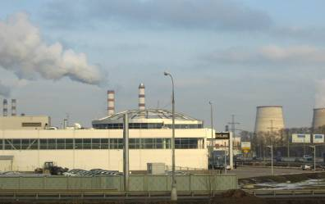
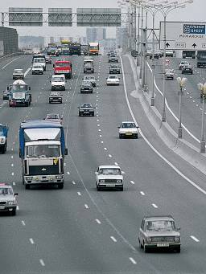
Рис. 15. Транспорт и промышленные предприятия – главные источники загрязнения атмосферного воздуха в Москве
Показатели уровня загрязнения определяются двумя факторами – метеорологическими особенностями года и объёмом выбросов промышленных предприятий и автотранспорта. Метеорологические условия, такие как скорость ветра, состояние воздушной массы, перемешивание воздуха с высотой определяют, насколько выброшенные загрязняющие вещества будут рассеиваться или накапливаться в атмосферном воздухе. В условиях постоянной величины выбросов уровень загрязнения воздуха (среднесуточные и максимальные концентрации) может меняться в несколько раз только под влиянием метеоусловий.
Фактическое число периодов с повышенным загрязнением, длительность и уровень загрязнения во многом определяются неблагоприятными метеорологическими условиями. В 2006 году такие условия складывались в течение 63 дней, что больше, чем в 2005 году на 20%.
Из-за задымлённости и загазованности воздуха в город поступает меньше солнечного излучения. Аэрозоли рассеивают излучение в атмосфере. Это приводит к повышению количества осадков. Из-за появления в воздухе частиц пыли, соединений серы и азота чаще наблюдаются туманы,

Проверьте свои знания.
- Что является основным источником загрязнения воздуха?
- Какие меры принимаются для уменьшения загрязнения атмосферы автомобильным транспортом?
- Каково влияние выбросов промышленных предприятий на состояние атмосферы?
- Какие метеорологические условия способствуют накоплению вредных примесей?
- Что такое антициклон и каково его влияние на погоду?
- Что представляет собой циклон и каково его влияние на погоду?

Оцените конспекты по следующим критериям:
- полнота материала;
- оригинальность изложения;
- логичность;
- качество оформления.

§19. Гидрографическая сеть города. Водные ресурсы Москвы

Это вы знаете
- Назовите водные объекты, находящиеся на территории Москвы.
- Обсудите свои знания с классом. Дополните первоначальную информацию.

Как работать с параграфом
1. Прочитайте текст параграфа. Сделайте аккуратные карандашные пометки на полях:
V – это я знаю;
+ – это для меня новое;
! – эту информацию мне надо запомнить;
? – об этом я хочу узнать подробнее.
2. Обсудите с соседом по парте, какую информацию вы уже знали ранее, какая оказалась новой.
3. Запишите в тетрадь ту информацию, которую, по-вашему, необходимо запомнить.
4. Если какая-либо информация оказалась для вас интересной, обратитесь к дополнительным источникам и подготовьте краткое сообщение к следующему уроку.

Водные ресурсы – это воды суши, пригодные для использования в хозяйстве (для водоснабжения населения, в сельском хозяйстве, промышленности).
Москва возникла, строилась и развивалась на территории, покрытой густой сетью рек, ручьёв, озёр и болот. В пределах современной черты города протекало почти 200 рек и ручьёв. В излучинах Москвы-реки и Яузы можно было видеть десятки озёр – остатков старых речных русел в поймах рек. В чистых водах рек и озёр водилось много рыбы и водоплавающей дичи.
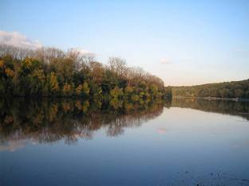
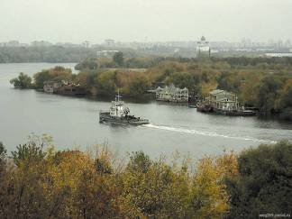
Многие притоки Москвы брали начало из болот. Обширное болото площадью около 800 гектаров располагалось в пойме Москвы-реки в районе сегодняшнего Южного порта. Это была вековая дремучая топь, ежегодно заполнявшаяся весенними водами. Под маломощными слоями речных наносов залегал мощный слой торфа. Теперь о прежних болотах свидетельствует название микрорайона (бывшей деревни) Нагатино – построенный «на гати» (гатью называется настил из бревен или хвороста для прохода через топкое место).

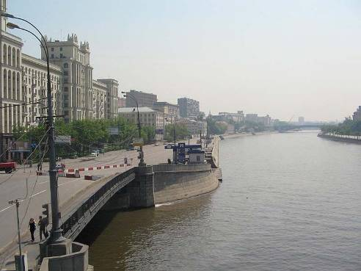
Рис. 16. Москва-река.

Рис. 17. Река Яуза. Котельническая набережная
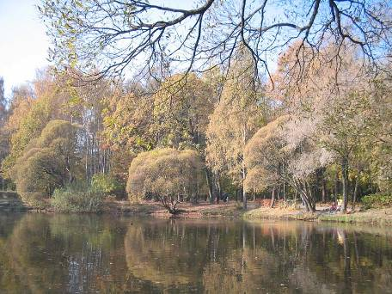
Рис. 18. Пруд в природно-историческом парке «Москворецкий»
Москва-река – основная и самая протяженная река Москвы. Её длина – более 502 км, площадь бассейна 17640 км². Москва-река берёт своё начало в болоте вблизи деревни Старково Можайского района. В пределы столицы она вступает в 320 километрах от устья. Ширина Москвы-реки в верховьях – 2–10 м, в пределах города – в среднем 100 м, а у впадения в Оку – свыше 200 м. Наибольшая глубина выше города Москвы не превышает 3 м, ниже Москвы – более 6 м.

Это может вас заинтересовать
В многоводные годы расход воды в реке Москве многократно увеличивался. Самое сильное наводнение продолжалось с 10 по 14 апреля 1908 г. Подъём воды в русле достиг 9,35 м. Под водой оказалась пятая часть общей площади Москвы. Ширина Москвы-реки приблизилась к 2,5 км. На площади Павелецкого вокзала возникло обширное озеро. Некоторые дома здесь были затоплены по самую кровлю.

Река принимает почти 100 притоков. Всего её бассейн насчитывает 362 реки и около 550 ручьёв. Около 60 притоков принимала в прошлом Москва-река на территории современного города.
Река Яуза – наиболее крупный приток реки Москвы в черте города. Общая протяжённость её составляет всего 36 км. Свое начало она берет среди торфяных болот Лосиноостровского национального парка. Сейчас сложно представить, что когда-то она была полноводной и судоходной.
На территории Москвы, в районе Косино-Ухтомском, расположены 3 озера – Белое, Святое и Чёрное. Белое озеро – самое глубокое (13,5 м), очень чистое. Когда-то в него пускали на откорм стерлядей, судаков, лещей.

Таблица 6. Распределение площади водной поверхности по административным округам Москвы.
Объекты | Площадь акватории | Распределение площади водной поверхности объектов госводфонда по административным округам, га
Объекты | Площадь акватории | ЦАО | САО | СВАО | ВАО | ЮВАО | ЮАО | ЮЗАО | ЗАО | СЗАО
Канал им. Москвы, в том числе | 478,3 |  | 165,5 |  |  | 34,7 | 7,9 |  | 32,4 | 237,8
Карамышевский гидроузел | 90,6 |  |  |  |  |  |  |  | 32,4 | 58,2
Перервинский гидроузел | 42,6 |  |  |  |  | 34,7 | 7,9
Химкинское водохранилище | 345,1 |  | 165,5 |  |  |  |  |  |  | 179,6
Река Москва | 1696,2 | 229,2 |  |  |  | 294,3 | 473,8 | 4,1 | 181,0 | 513,8
Река Яуза | 65,2 | 15,2 |  | 29,1 | 16,9 | 4,0
Река Клязьма | 2,0 |  | 2,0
Река Сходня | 43,9 |  |  |  |  |  |  |  |  | 43,9
Река Сетунь | 39,9 |  |  |  |  |  |  |  | 39,9
Река Химка | 4,2 |  |  |  |  |  |  |  |  | 4,2
Озеро Белое | 28,1 |  |  |  | 28,1
Озеро Черное | 15,5 |  |  |  | 15,5
Озеро Святое | 8,4 |  |  |  | 8,4
Всего | 2381,7 | 244,4 | 167,5 | 29,1 | 68,9 | 333,0 | 481,7 | 4,1 | 253,3 | 799,7
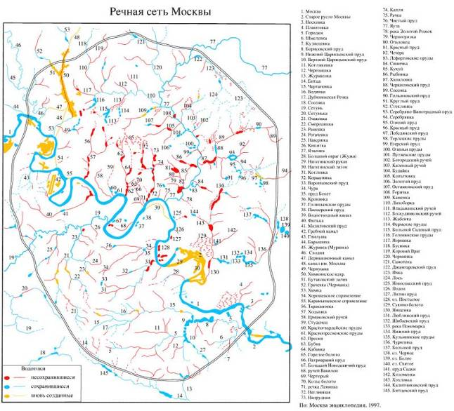Рис. 19. Речная сеть Москвы.
Комплекс водных объектов Москвы − это гидрографическая система, состоящая более чем из 140 рек и ручьёв, 4 озёр и более 400 прудов. Наиболее крупные реки – Яуза (48 км), Сходня (47 км) и Сетунь (38 км). Они начинаются на территории Московской области и являются притоками реки Москвы.
Тридцать девять рек и ручьев имеют полностью открытые русла. Они представляют значительную экологическую и ландшафтно-рекреационную ценность. Сорок водотоков полностью забраны в коллекторы. Остальные имеют частично открытые русла и частично заключены в коллекторы. Общая протяженность открытых русел составляет порядка 310 км. Часть открытых русел наиболее крупных рек в черте города обустроена набережными.
Система водных объектов Москвы составляет часть природной среды города, выполняет градообразующие, инженерные и экологические функции, формирует ландшафтный облик города.
Для улучшения экологического состояния Москвы-реки её русло в пределах города приходится промывать. Раз в три − пять лет в многоводные годы, когда запасы воды в водохранилищах достаточно велики, раскрываются заградительные устройства гидроузлов выше и ниже города. Дополнительным напором воды при резком увеличении скорости течения верхний загрязнённый слой песка очищается. За чистотой водной поверхности следят специальные суда, удаляя масляные пятна и нефтепродукты.
Подумайте и ответьте
Внимательно изучите таблицу и карту. Дайте ответы на следующие вопросы:
- Для каких водных объектов характерна наибольшая площадь акватории?
- Какие административные округа они захватывают?
- Найдите на карте водные объекты, находящиеся на территории вашего административного округа.
Оцените свою работу на уроке
- Я работал хорошо (внимательно читал текст, думал, участвовал в обсуждении).
- Я был недостаточно активен (почему?)
- Для того чтобы работать лучше, мне необходимо…

§20. Экологический каркас города
Это вы знаете
- Что означает понятие «особо охраняемые природные территории» (ООПТ)? Запишите определение в тетрадь.
- Какие категории особо охраняемых территорий вам известны?
Как работать с параграфом
- Самостоятельно ознакомьтесь с тестом параграфа.
- Уточните свое первоначальное определение ООПТ. Запишите в тетрадь основные категории ООПТ. Дайте определение биокоридорам.
- Разделитесь на пять групп. По заданию учителя каждая группа дает характеристику отдельным категориям ООПТ: первая – национальному и природному паркам; вторая − природно-историческому парку и природному заказнику; третья − ландшафтному заказнику и памятнику природы; четвёртая − заповедному участку и ботаническому саду; пятая − городскому лесу и водоохраной зоне. Информацию занесите в рабочую таблицу.
- Устно представьте учителю и одноклассникам результат работы группы.
- В процессе представления результатов работы групп занесите информацию о различных типах ООПТ в таблицу.

Рабочая таблица
Название категории ООПТ | Краткая характеристика | Пример
Национальный парк
Природный парк
Природно-исторический парк
Природный заказник
Ландшафтный заказник
Памятник природы
Заповедный участок
Ботанический сад
Городской лес
Водоохранная зона

Экологический каркас образуют особо охраняемые природные территории (ООПТ) и соединяющие их биологические коридоры. Особо охраняемые природные территории – участки суши или водной поверхности, где располагаются природные комплексы и объекты, имеющие особое природоохранное, научное, культурное и рекреационное значение (для восстановления биологического разнообразия). ООПТ полностью или частично изъяты из хозяйственного использования; для них установлен особый режим охраны. Биологические коридоры – это долины рек с сохранившимися участками естественных растительных сообществ, которые дают животным возможность проникать в город. Биологические коридоры соединяют особо охраняемые природные территории в общую систему (экологический каркас).
В 2001 г. принят Закон города Москвы «Об особо охраняемых природных территориях в городе Москве», регулирующий отношения в области образования, охраны, содержания, использования и упразднения особо охраняемых природных территорий. В 2004 г. в него были внесены дополнения и поправки.
В соответствии с законом особо охраняемые природные территории Москвы подразделяются на федеральные и региональные. В зависимости от целевого назначения различают следующие категории ООПТ Москвы: национальный парк, природный парк, природно-исторический парк, экологический парк, природный заказник, памятник природы, заповедный участок, ботанический сад, городской лес, водоохранная зона.
Национальный парк – особо охраняемая природная территория федерального значения, имеющая природоохранное, эколого-просветительское и рекреационное значение как уникальный природный комплекс. Как правило, площадь национального парка – более 500 гектаров. Данная охраняемая территория отличается высоким природным разнообразием, наличием редких или хорошо сохранившихся типичных природных сообществ, видов растений и животных.
Национальный парк образуется с целью сохранения его природного комплекса и биологического разнообразия.
Использование территории национального парка допускается в природоохранных, просветительских, научных целях и для регулируемого отдыха населения в специально выделенных местах. Таков уникальный парк «Лосиный остров».
Это может вас заинтересовать
Лосиный остров… Откуда произошло это название? В старину островами часто называли лесные массивы, сохранившиеся среди лугов и полей. А Лосиный потому, что здесь с давних времен водились лоси и было их, видимо, немало. В 1983 Лосиный остров стал первым национальным парком России.
Природный парк – особо охраняемая природная территория, имеющая природоохранное, рекреационное, эколого-просветительское и историко-культурное значение как исключительно ценный для города, крупный и целостный природно-территориальный комплекс. Здесь тоже высоко природное разнообразие, есть редкие и уязвимые в условиях города виды растений и животных, существуют благоприятные условия для отдыха в природном окружении. В отличие от национальных парков, природные парки занимают меньшую площадь и имеют региональное подчинение.
В Москве природные парки образуются с целью сохранения крупных (свыше 100 гектаров) природно-территориальных комплексов и организации их рационального рекреационного использования. Допускается использование специально выделенных участков в физкультурно-оздоровительных целях. Природные парки Москвы – это Битцевский лес, долина реки Сходни в Куркино, Тушинский природный парк.
Природно-исторический парк – особо охраняемая природная территория, имеющая природоохранное, историко-культурное, просветительское и рекреационное значение как особо ценный для города природный комплекс и памятник отечественной истории и культуры.
Такие парки образуются на природных территориях, включающих памятники истории и культуры (садово-паркового искусства).
Природно-исторические парки в городе Москве создаются с целью сохранения природного комплекса и памятников истории и культуры в границах особо охраняемой природной территории. Её использование допускается в культурно-просветительских и рекреационных целях. Таковы парки Москворецкий, Царицыно, Измайлово, Останкино, Кузьминки.
Это может вас заинтересовать
Наряду с обычными для средней полосы плодовыми деревьями, ягодными кустарниками и овощами в Измайлове в особых «творилках» (теплицах) выращивали финиковые деревья, грецкие орехи, виноград, дыни, арбузы. Дары садов и огородов вызывали удивление и восхищение у иностранцев, приезжавших в Москву. Так, в сообщении секретаря австрийского посольства в 1675 г. говорилось, что в Москве «смородины, вишен, яблок, слив, огурцов, арбузов и дынь родится множество, отменной доброти и необыкновенной величины». Здесь же упоминалось и том, как ухаживали за дынями. Каждый садовник имел «две верхние одежды для себя и две покрышки для дынь». В огород он входил в одном исподнем платье. Если чувствовал холод, то надевал на себя одну верхнюю одежду, а покрышкой прикрывал дыни. Если это не спасало от холода, то надевал другую верхнюю одежду, а дыни также прикрывал второй покрышкой. С наступлением тепла садовник постепенно снимал с себя верхние одежды и также постепенно открывал дыни. Так и удавалось выращивать дыни в Москве – месте, недостаточно теплом для этой культуры.
Природный заказник – участок территории или акватории, в пределах которого постоянно или временно запрещены отдельные формы хозяйственной деятельности для обеспечения охраны определённых видов живых организмов.
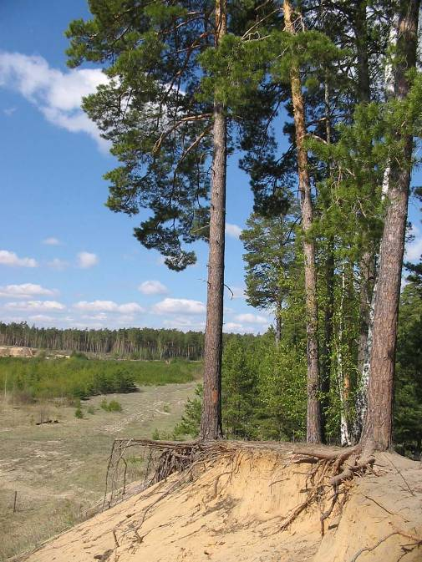
Рис. 20. Памятник природы «Серебряный Бор».
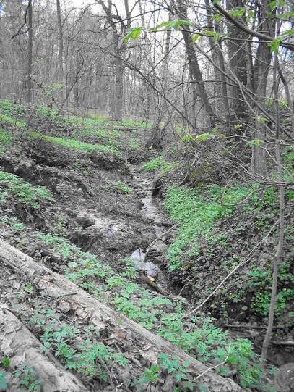
Рис. 21. В природно-историческом парке «Москворецкий».
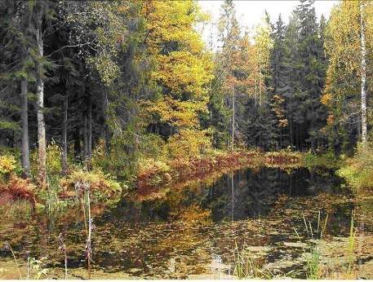
Рис. 22. Национальный парк «Лосиный остров»
В зависимости от объекта особой охраны природные заказники могут подразделяться на комплексные, ландшафтные, ботанические, фаунистические, орнитологические, энтомологические, гидрологические.
Комплексные заказники образуются на территориях, включающих памятники истории и культуры, садово-паркового искусства. Природные заказники в Москве – долина реки Сетунь, Воробьёвы горы.
Ландшафтные заказники образуются на территориях, отличающихся высоким ландшафтным разнообразием.
Ботанические, фаунистические, орнитологические, энтомологические заказники образуются на территориях природного комплекса Москвы, являющихся местообитаниями редких, находящихся под угрозой исчезновения или уязвимых в условиях города Москвы видов растений, животных.
Гидрологические заказники образуются на территориях природного комплекса Москвы для сохранения и восстановления ценных водных объектов и систем, являющихся местообитанием редких, находящихся под угрозой исчезновения или уязвимых в условиях города Москвы видов растений и животных. Ландшафтный заказник на территории Москвы – Тёплый стан.
Памятник природы – особо охраняемая территория, на которой представлены объекты живой или неживой природы (уникальные, редкие, хорошо сохранившиеся типичные). Московскими памятниками природы являются Матвеевский лес, родник Лебедь на территории парка Покровское-Стрешнево, Серебряный Бор.
В зависимости от объекта особой охраны памятники природы подразделяют на геологические, гидрогеологические, геоморфологические, ботанические, дендрологические, зоологические, комплексные.
Заповедный участок – особо охраняемая природная территория, предназначенная для использования в научных целях как объект регулярного биологического наблюдения (мониторинга) или место постоянного или временного обитания редких или находящихся под угрозой исчезновения видов животных или растений. Заповедные участки могут располагаться на территории других ООПТ. На некоторых территориях могут создаваться временные заповедные участки – на период обитания редких животных.
Заповедные участки подразделяются на лесные, луговые, орнитологические, энтомологические и другие.
Ботанический сад – особо охраняемая природная территория со специальной коллекцией растений, создаваемой в целях сохранения разнообразия растительного мира и осуществления научной, учебной и просветительской деятельности. Ботанические сады и дендрологические парки используются в научных, просветительских и рекреационных целях. Наиболее известен Главный ботанический сад имени Н.В. Цицина Российской академии наук.
Городской лес — особо охраняемая природная территория, представляющая собой участок леса, расположенный в городской черте, и выполняющая средозащитные, климаторегулирующие, санитарно-гигиенические и рекреационные функции. Городские леса оказывают положительное влияние на экологическую обстановку и обеспечивают благоприятные условия отдыха людей. Таковы, например, Троекуровский лес, расположенный на территории природного заказника «Долина реки Сетунь», Фили-Кунцевский лес.
Водоохранная зона – особо охраняемая природная территория, образуемая вдоль рек и водоёмов (вне особо охраняемых природных территорий) для предотвращения загрязнения, засорения и истощения поверхностных вод, поддержания водных объектов в экологически благополучном состоянии, а также для сохранения среды обитания животных и растений. Например, водоохранные зоны существуют вдоль Москвы-реки, Яузы, Лихоборки, Сетуни.
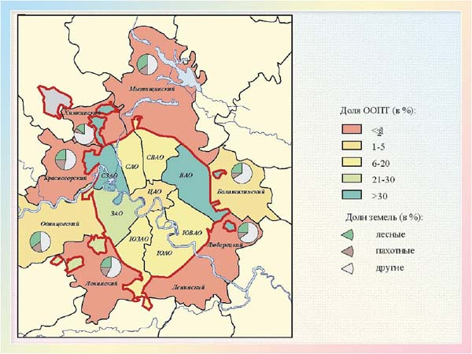
Рис. 23. Доля особо охраняемых природных территорий в Москве
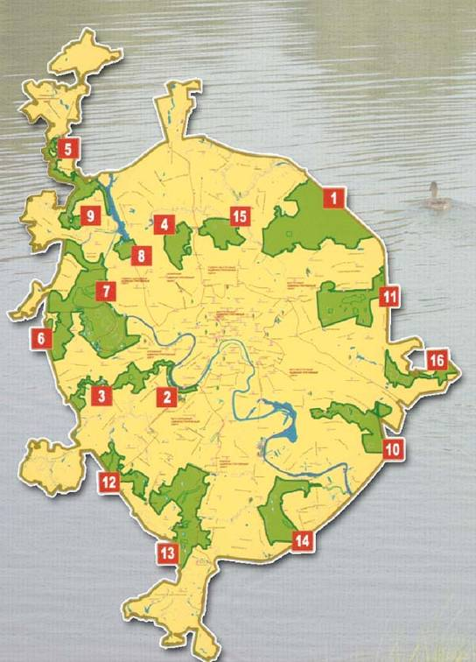
Рис. 24. Особо охраняемые природные территории Москвы.
  - Национальный парк «Лосиный остров
  - Природный заказник «Воробьёвы горы
  - Природный заказник «Долина реки Сетунь»
  - Комплексный заказник «Петровско-Разумовское»
  - Природный парк «Долина реки Сходни в Куркино»
  - Природно-исторический парк «Москворецкий»
  - Памятник природы «Серебряный бор»
  - Природно-исторический парк «Покровское-Стрешнево»
  - Природно-исторический парк «Тушинский»
  - Природно-исторический парк «Кузминки-Люблино»
  - Природно-исторический парк «Измайлово»
  - Ландшафтный заказник «Теплый стан»
  - Природный парк «Битцевский лес»
  - Природно-исторический парк «Царицино»
  - Природно-исторический парк «Косинский»
  - Природно-исторический парк «Останкино»
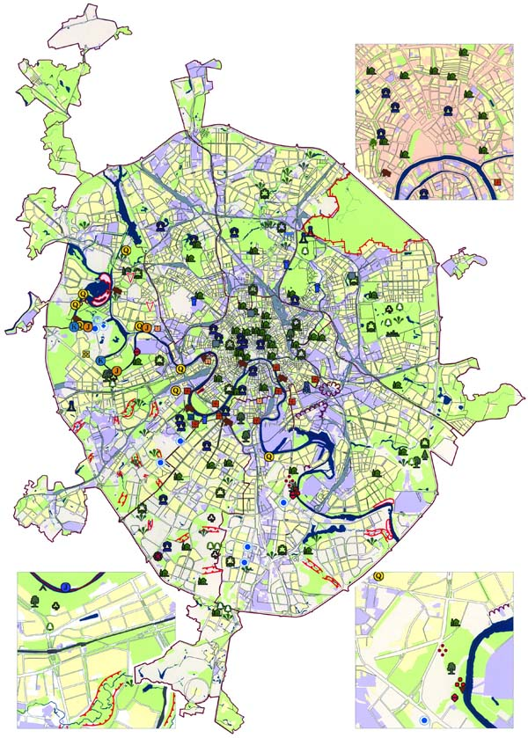
Рис. 25. Памятники природы Москвы.

Таблица 8. Размеры некоторых особо охраняемых природных территорий.
№ на карте | Особо охраняемые природные территории | Площадь,  тыс.га
1. | Национальный парк «Лосиный остров»  Общая площадь  В черте Москвы | 11  3
13.  5.  9. | Природные парки:  Битцевский лес  Долина реки Сходни в Куркино  Тушинский | 2,2  0,3  0,7
11.  14.  8.  6.  15.  10.  16. | Природно-исторические парки:  Измайлово  Царицыно  Покровское-Стрешнево  Москворецкий  Останкино  Кузьминки-Люблино  Косинский | 1,5  1,3  0,2  3,7  0,6  1,1  0,3
3.  2 | Природные заказники:  Долина реки Сетунь  Воробьёвы горы | 0,7  0,1
12.  4.  7. | Другие ООПТ:  Ландшафтный заказник «Тёплый стан»  Комплексный заказник «Петровско-Разумовское»  Памятник природы «Серебряный бор» | 0,3  0,6  0,3

Проверьте свои знания
Еще раз прочитайте параграф. Уточните информацию и дополните
рабочую таблицу.

Подумайте и ответьте
Рассмотрите карту и дайте ответы на вопросы.
1. На территории какого административного округа находится больше всего ООПТ?
2. Назовите ООПТ, находящиеся на территории вашего округа.

Оцените работу группы
- Наша группа справилась с работой отлично.
- Наша группа справилась с работой хорошо.
- Наша группа справилась с работой посредственно.
- Наша группа не справилась с работой (почему?)
- Для того чтобы работать лучше, нашей группе необходимо…

§21. Биологическое разнообразие Москвы. Флора города
Это вы знаете
Дайте определения следующим терминам:
- растительность;
- флора;
- растительное сообщество (фитоценоз);
- биологическое разнообразие.

Как работать с первой частью параграфа.
1. Прочитайте первую часть текста.
2. Уточните основные понятия и запишите определения в тетрадь.

Часть 1.
Биоразнообразие – совокупность всех видов живых организмов, населяющих планету, отдельный регион, какую-либо местность. Биоразнообразие представляет собой огромную ценность в поисках новых источников питания, лекарств, энергии. Биологическое разнообразие – главное условие устойчивости экосистем. По территориальному охвату выделяют локальное, региональное и глобальное биоразнообразие. При системном подходе к изучению биоразнообразия выделяют генетическое, популяционное и биосферное биологическое разнообразие.
Флора (от лат. Flora – богиня цветов и весны в римской мифологии; лат. floris – цветок) – исторически сложившаяся совокупность видов растений, произрастающих (или произраставших в прошлые геологические эпохи) на определенном пространстве (отдельные материки и регионы, территории государств и их частей); список видов растений, обитающих на данной территории.
Фитоценоз (растительное сообщество) (от греч. phyton – растение, koinos – общий) – группа взаимосвязанных растений разных видов, длительное время произрастающих на одной территории и оказывающих влияние друг на друга и среду обитания (например, растительные сообщества леса, луга, болота).
Растительность – совокупность растительных сообществ (фитоценозов) Земли или отдельных её областей. В отличие от флоры характеризуется не видовым составом растений, а численностью и сочетанием видов, структурой и динамикой растительных сообществ, набором жизненных форм растений.
Урбанофитоценоз – группы взаимосвязанных растений разных видов, произрастающих в условиях города.

Как работать со второй частью параграфа
- Прежде чем перейти к изучению второй части текста, ответьте на следующие вопросы:
  - Какие виды растений вы ежедневно встречаете на улицах города и в своих дворах?
  - Как они приспособлены к городской среде?
  - Назовите основные местообитания растений в городе.
- Прочитайте вторую часть текста. Уточните ответы на вопросы.
- Заполните схему «Флора Москвы».

Уцелевшие остатки местной флоры
Виды-«пришельцы», или адвентивные виды,
Интродуцированные (культивируемые) виды
Виды-«беглецы»

Часть 2.
Флора Москвы, сформировавшаяся в условиях мегаполиса, находится под постоянным влиянием человека. Отсюда и главные её особенности:
- большое видовое разнообразие, образованное природными, адвентивными (заносными) и культивируемыми видами растений (всего около 3000 видов);
- ярковыраженные адаптации растений к городской среде.
Природная флора города включает, по данным разных авторов, до 1100 видов, среди которых 200–250 привнесены в город. Культивируемые растения представлены примерно 2000 видами одних только древесных растений, встречающихся в садах, парках, скверах и на улицах города.

Это может вас заинтересовать
Растения, занесённые в Красную книгу Москвы

Цветущие весной | Цветущие летом и осенью
Волчеягодник обыкновенный, ветреницы дубравная и лютичная, ландыш майский, калужница болотная, купальница европейская, первоцвет весенний, хохлатки плотная и полая, чина весенняя, медуница неясная. | Купена душистая, земляника зелёная, подъельник обыкновенный, горец змеиный, герань Роберта, дрёма красная, колокольчик круглолистный, незабудка болотная, борец высокий, вереск обыкновенный, нивяник обыкновенный, гудайера ползучая, гвоздика Фишера.

Во флоре такого крупного города, как Москва, можно различить три группы растений. Одна из них – уцелевшие остатки местной флоры, то есть виды из естественного растительного покрова, которые смогли выжить в городских условиях. Вторая группа – виды-«пришельцы», или адвентивные виды, которые проникли и продолжают проникать в город путем непреднамеренного заноса. Сейчас используется более широкий термин – синантропные виды (то есть спутники человека). Набор этих видов в городах, расположенных в различных географических областях, очень сходен, и это неудивительно: развитие в современном мире торговых, транспортных и прочих связей способствует постоянному обмену семенами этих растений. Одни и те же виды сорняков можно встретить в Москве, Санкт-Петербурге, Владивостоке и на Кубе.
Третья группа – интродуцированные (культивируемые) виды – уроженцы иных областей и даже континентов, специально введённые во флору города. Это древесные и кустарниковые породы, используемые в озеленении, декоративные цветочные культуры, а также виды, входящие в коллекции ботанических садов.
Между второй и третьей группами есть неожиданный «мостик» − это виды-«беглецы». Они нередко поселяются на пустырях, насыпях железных дорог, но обычно всего на один − два года, например, укроп и подсолнечник. Другие устраиваются прочно и постепенно расширяют свои владения (как золотарник канадский). А есть и очень «агрессивные» виды, которые выходят за пределы города и активно внедряются в естественный растительный покров, как клён ясенелистный из Северной Америки.
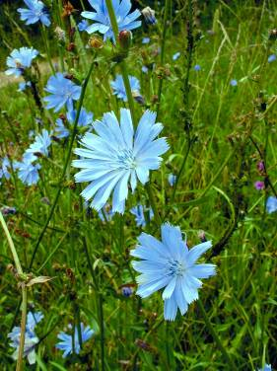
Цикорий обыкновенный
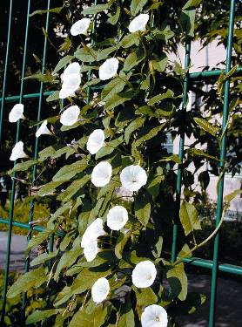
Вьюнок полевой
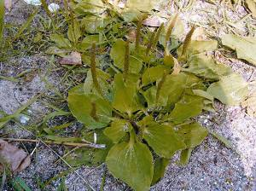
Подорожник большой
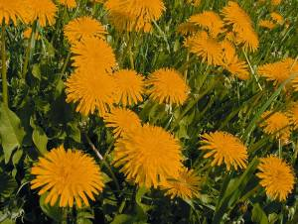
Одуванчик лекарственный
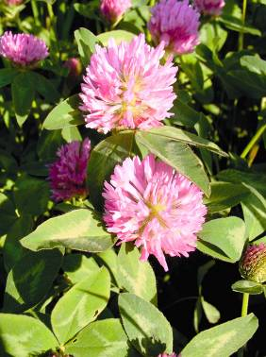
Клевер луговой
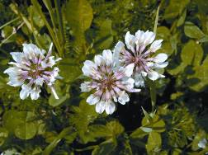
Клевер ползучий
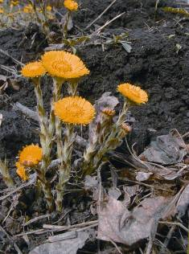
Мать-и-мачеха
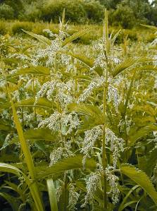
Крапива двудомная
Рис. 26. Рудеральные растения города.
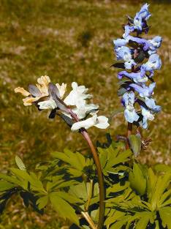
Хохлатка полая
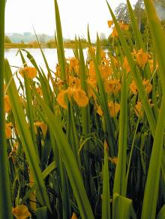
Касатик желтый
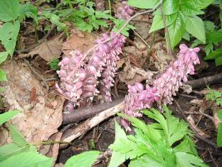
Петров-крест чешуйчатый
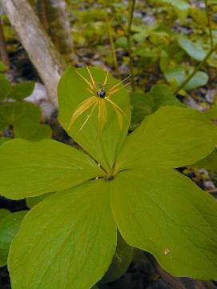
Вороний глаз
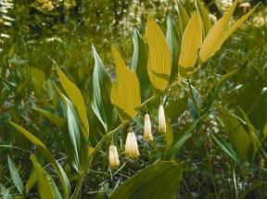
Купена лекарственная
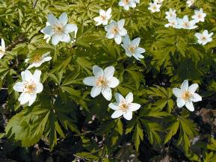
Ветреница дубравная
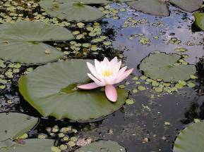
Кувшинка белая
Рис 27. Редкие и охраняемые растения Москвы.
В отличие от естественных условий, в городе растениям чаще приходится расти в одиночку (отдельными деревьями, группами, в линейных посадках). Конечно, и здесь есть растительные сообщества: тенистые уголки городских парков, газоны, цветочные клумбы, заросли бурьяна на пустырях и обочинах дорог, берега водоёмов. Понятно, что такие сообщества мало похожи на естественные, поскольку созданы, за редкими исключениями, руками человека.
Основными отличительными чертами урбанофитоценозов (городских растительных сообществ) являются:
1) особенности подбора видов не в ходе естественной эволюции в природе, а направленной селекции, осуществляемой человеком (отсюда нередко бедный видовой состав);
2) упрощенное строение, как у газонных трав, растущих в виде одноярусного приземистого ковра, в отличие от высокого многоярусного травостоя лугов;
3) отсутствие, как правило, в городских древесных насаждениях подлеска (яруса кустарников) и молодого подроста, вследствие чего они нуждаются в дополнительной подсадке;
4) нарушение взаимного влияния растений друг на друга и на микросреду (температуру, влажность) участка произрастания;
5) недостаток почвенной биоты, животных-опылителей и распространителей плодов и семян.

Как работать с третьей частью текста
- Рассмотрите карту «Природные сообщества в черте города». Какие типы лесных сообществ существуют в парковой зоне Москвы?
- Ознакомьтесь с третьей частью текста. Уточните первоначальную информацию.

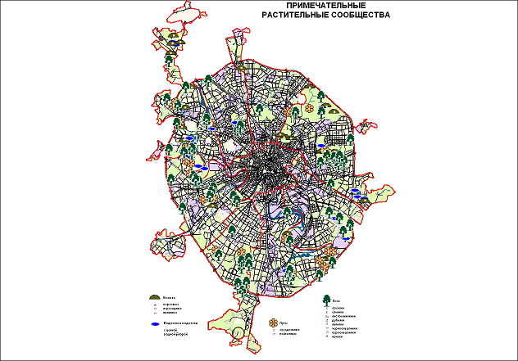
Рис. 28. Природные сообщества в черте города.

Часть 3.
Особенность Москвы как мегаполиса заключается в том, что здесь относительно хорошо сохранились массивы естественных лесов в парковой части города.
- Сосновые леса растут в основном на древних надпойменных террасах реки Москвы. Классическим примером можно признать сосняки Серебряноборского лесничества.
- Еловые леса естественного происхождения на территории Москвы не сохранились. Существующие ельники созданы посадкой. Однако возраст некоторых составляет уже почти 100 лет! Это сложные еловые леса, обычно с участием широколиственных пород – дуба, клёна и липы. Такие можно найти в национальном парке Лосиный остров и Ясеневском лесопарке.
- Липовые леса довольно широко представлены на территории города. Они не являются коренными, поскольку сформировались на месте ельников и сосняков с липой. Липняков много в Лосином острове, в природном парке Битцевский лес, в лесопарках Фили-Кунцево, Измайлово, Царицыно, на Воробьевых горах.
- Дубовые леса нередки. Они всегда занимают повышенные и хорошо дренированные участки с богатыми суглинистыми почвами. Небольшими участками дубравы встречаются в Лосином острове, в природном парке Битцевский лес, Серебряноборском лесничестве, на Лесной опытной даче Российского Государственного Аграрного Университета, в Измайловском лесопарке. Самая известная дубрава Москвы – Останкинская, расположенная на территории Главного Ботанического сада.
- Берёзовые леса очень широко распространены в городе. Многие из них сформировались на послевоенных огородах, залежах, пустошах, изредка встречаются посаженные березняки, например в Серебряноборском лесничестве, природно-историческом парке «Москворецкий».
- Осиновых лесов в Москве мало. Небольшие участки можно встретить в Серебряноборском лесничестве, в природном парке Битцевский лес на богатых и влажных суглинистых почвах. Преобладающий возраст осинников в Москве – 60–70 лет.

Как работать с четвёртой частью текста.
Ознакомьтесь с четвёртой частью текста параграфа и заполните таблицу по приведенному образцу.

Основные городские экологические зоны

Зона | Местообитание | Виды и жизненные стратегии
Центр города | Растениям приходится существовать в экологических микронишах, а также в садах, парках, линейных посадках на улицах, бульварах, скверах, газонах. | - «Растения-пристенники»:  (перечислить виды).  - «Растения-взломщики асфальта»: (перечислить виды).  - «Растения-высотники»:  (перечислить виды).  - «Растения-эпифиты»: (перечислить виды).
Жилые районы
Промышленные районы
Пустыри

Часть 4.
Принято выделять несколько основных городских экологических зон: центр, жилой район, промышленный район, городские окраины. В каждой из них – своеобразные условия для поселения и жизни растений.
I. Центр города. Здесь растениям приходится существовать в своеобразных экологических микронишах. Отсюда и нескольких стратегий: «растения-пристенники» (одуванчик, лапчатка гусиная, лебеда, полынь обыкновенная, иногда всходы деревьев), «растения-взломщики асфальта» (пырей ползучий, осот, некоторые осоки, вьюнок полевой, мокрица), «растения-высотники» (пристенник, цимбалярия постенная, асплениум стенной, иногда всходы деревьев), «растения-эпифиты» (то есть растущие на деревьях: водоросли, лишайники и мхи). В центре города растения также можно встретить в садах и парках, в линейных посадках на улицах, бульварах, скверах, газонах.
II. В жилых микрорайонах, вблизи домов, на улицах, во дворах встречаются разные виды растений. Здесь их видовой состав разнообразнее, чем в центре, поскольку для них больше местообитаний и более благоприятные условия произрастания. Помимо газонов можно встретить своеобразные «придомовые» палисадники, цветники, отдельные посадки декоративных кустарников и деревьев. Среди последних особенно ценятся быстрорастущие и неприхотливые виды ив и тополей. У домов люди активно используют вертикальное озеленение вьющимися растениями и лианами (девичий виноград).
III. В районах промышленных предприятий растения находятся в более неблагоприятных условиях. Деревья и кустарники здесь низкорослы и приземисты. Для озеленения таких территорий рекомендуют использовать тополь канадский, бальзамический и берлинский; иву серебристую; клён ясенелистный; ель колючую; лох узколистный; сирень венгерскую, из цветочных культур – львиный зев, табак душистый, петунию, бархатцы.
IV. Видовой состав пустырей не остается постоянным. Во-первых, в почве содержится запас семян, из которого периодически появляются растения. Во-вторых, естественным и антропогенным путем сюда заносятся семена новых видов растений.

Это может вас заинтересовать
В условиях крупного города растения чутко реагируют на изменение экологических факторов: особенности освещения, влажность и состав почвы. Для растений город представляет собой более теплое местообитание, чем природные сообщества на той же широте. Отсюда – много более южных, экзотических видов. Как правило, в городе отсутствует естественный почвенный покров. Растения проходят жёсткий естественный отбор, и многие из них являются с этой точки зрения «экстремалами». Здесь много видов засухоустойчивых (ксерофитов) и выносливых к засолению (галофитов).
Положительное влияние растений на городскую среду состоит в их способности извлекать из почв ионы тяжёлых металлов, улавливать пыль и аэрозоли, выделять кислород и фитонциды, влиять на микроклимат прилегающих территорий (влажность воздуха и тепловой режим), украшать города.

Проверьте свои знания
    - Назовите основные особенности городской флоры на примере Москвы.
    - Перечислите основные отличия урбанофитоценозов от естественных растительных сообществ.
    - Какие вы знаете лесные сообщества в парковой части города?
    - Каковы основные местообитания растений в городе? Укажите их жизненные стратегии.
    - Какие растения, занесённые в Красную книгу Москвы, вам знакомы и о каких вы узнали впервые?

Подумайте и ответьте.
    - Почему на схеме «Флора Москвы» показана связь между интродуцированными видами, «видами-беглецами» и «видами-пришельцами»?
    - Каковы особенности урбанофитоценозов?

Оцените свою работу на уроке.
Я работал хорошо:
- внимательно читал текст;
- заполнял схему;
- отвечал на вопросы;
- выделял нужную информацию и заносил в таблицу.
У меня возникли трудности при:
- чтении текста;
- заполнении схемы;
- ответах на вопросы;
- выделении нужной информации и заполнении таблицы.
Для того чтобы работать лучше, мне необходимо….

§22. Озеленение и рекреационные ресурсы города

Это вы знаете
1. Опираясь на ранее полученные знания и опыт, ответьте на вопрос: «Какова роль зелёных насаждений в городе?».
2. Обсудите свою точку зрения с классом.

Как работать с параграфом.
1. По заданию учителя ознакомьтесь с частью текста параграфа. Работая в паре, обсудите, кто из вас будет анализировать отрывок А, а кто – В.
2. Озаглавьте часть параграфа.
2. Прочитайте свой отрывок, например А. Кратко запишите в тетрадь, о чём в нём говорится.
3. Перескажите его содержание соседу по парте.
4. Ознакомьтесь с содержанием другого отрывка, например, В, со слов соседа. Запишите краткое содержание его в тетрадь.
5. Прочитайте отрывок В. Уточните информацию. Приготовьтесь пересказать его содержание классу.
6. Со слов одноклассников кратко запишите в тетрадь, о чём говорится в других частях параграфа.
7. Информацию занесите в рабочую таблицу.

Рабочая таблица к параграфу

Название части текста параграфа | Краткое содержание

Состояние и роль зелёных насаждений в Москве.
Часть 1.
(А) Зелёные насаждения издавна считаются надежной и проверенной защитой от загрязнения воздуха; их справедливо называют «лёгкими города». Конечно, зелёные насаждения украшают город, но прежде всего они играют важную роль в оздоровлении окружающей среды.
Москва стоит в списке самых зелёных столиц Европы наряду с Лондоном и Берлином. В среднем по Москве обеспеченность зелёными насаждениями составляет 18 м²/чел. Планируется довести этот показатель до 25 м²/чел. Самый зелёный в современной Москве – Восточный административный округ. Площадь его зелёных насаждений составляет 4,97 тыс. га.
(В) Леса, парки, сады, бульвары и скверы воздействуют на состав атмосферного воздуха. Многие растения обладают способностью поглощать вредные примеси. Генетические и физиологические особенности определяют газоустойчивость и поглотительную способность растений. Во время вегетационного сезона их растительность обогащает воздух кислородом и поглощает углекислый газ. С каждого гектара, занятого деревьями, выделяется в год до 30 кг полезных для человека эфирных масел. Один гектар деревьев и кустарников за час поглощает весь углекислый газ, выделяемый за это время 200 людьми.
В зелёных массивах каждое дерево улавливает в среднем за год 30–40 кг пыли и других твёрдых частиц, а дерево с богатой лиственной кроной – до 68 кг. Одно дерево средней величины за сутки восстанавливает столько свободного кислорода, сколько необходимо для дыхания трёх человек.
Деревья очищают воздух от выхлопных газов. Каждое взрослое дерево ежегодно очищает такой объём отработанных газов автомобилей, который выделяется за 25 тысяч км пробега.

Часть 2
(А) Растительность благотворно влияет на микроклимат. Особенно это заметно в больших массивах зелени. Летом в московских лесах и парках заметно прохладнее. Температура воздуха среди насаждений в самую жаркую погоду на 4–8 градусов ниже, чем в районах городской застройки. Причем прохлада обеспечивается не только тенью деревьев. В парках на 15–30 % выше влажность, что приводит к снижению температуры воздуха, создаёт комфортные для человека условия.
Прохлада и влажность воздуха парков в значительной степени обеспечиваются тем, что листья деревьев испаряют влаги с поверхности. Каждое дерево, подобно невидимому фонтану, испаряет через листья около 20–30 л воды в сутки. Парки летом – это островки территорий с относительно пониженными температурами земной поверхности среди нагретых пространств асфальта, камня и железа.
В результате над наиболее крупными зелёными массивами в пределах города летом устанавливаются нисходящие токи воздуха. Они увлекают за собой пыль из атмосферы и осаждают её на кронах деревьев и кустарников. Один гектар деревьев хвойных пород задерживает за год 40 тонн пыли, а лиственных – около 100 тонн.
(В) Растения образуют летучие биологически активные вещества – фитонциды, убивающие и подавляющие рост и развитие микроорганизмов. Поэтому в парках воздух содержит в 200 раз меньше болезнетворных микроорганизмов, чем на улицах города. При этом в зелёных массивах уже на расстоянии 30 метров от проезжей части в два раза меньше микробов, чем на транспортных магистралях. Активными источниками фитонцидов являются белая акация, береза, ива, дуб зимний и красный, ель, тополь.
Очевидно, что городская растительность не в состоянии полностью поддерживать естественный состав воздуха. Его минимально приемлемые для жизни качества обеспечиваются циркуляцией атмосферы, в том числе переносом воздуха из подмосковных лесов, с лугов и полей.

Часть 3.
(А) Зелёные массивы хорошо снижают шумовое загрязнение. При правильном размещении и подборе соответствующих пород лиственных деревьев их крона поглощает до трети звуковой энергии. Шум на застроенной высокими домами улице, лишённой зелёных насаждений, в пять раз больше, чем на такой же улице, но с рядами деревьев вдоль тротуаров. Однако использовать зелёные насаждения для борьбы с шумом на особенно оживлённых магистралях и улицах не просто. Для этого вдоль них должно быть посажено несколько рядов деревьев и кустарников.
Уровень шумового загрязнения, создаваемого автотранспортом в городе, составляет 90–100 дБА (децибел). Для комфортных условий он не должен превышать 65 дБА днём и 45 дБА ночью. Группировки растительности с плотными, раскидистыми, густыми кронами (вяз, сирень, клён) способны снизить уровень шума на 6–13 дБА.
Например, громкость звука тихой беседы равна 8–10 дБА.

Белл (БА) – единица измерения уровня шума. Названа в честь американского изобретателя Александра Белла. Александр Белл был первым человеком, передавшим в 1876 г. речь по электрическому проводу. В том же году он запатентовал телефон.

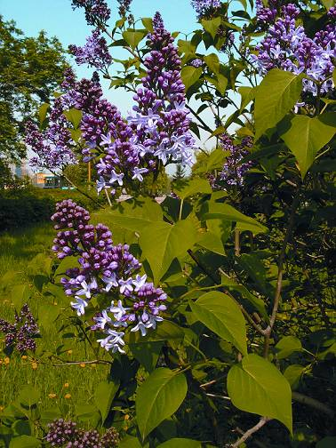
Рис. 29. Кусты сирени в городском парке.

(В) Эстетическое значение озеленённых территорий очень велико. На долю зрительного воздействия природы на человека приходится большая часть всех его ощущений. Известно, что разнообразные оттенки зелёного цвета успокаивают, облегчают невралгию, мигрень, психические заболевания, расширяют сосуды, снижая давление, благоприятно влияют на утомлённое зрение.
Умело подобранные деревья, кустарники, газоны и цветники украшают город, придают уют его улицам. Красота зелени вызывает положительные эмоции, благотворно воздействует на здоровье и психику человека. Установлено, что результативность умственной деятельности в значительной степени зависит от красоты ландшафтов, окружающих человека, от его близости к природе.
Старых садов и парков в Москве немало. Это окрестности МГУ, территория ВВЦ, скверы на Пушкинской площади и многие другие.
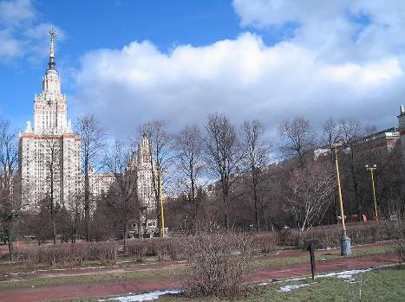
Рис. 30. Парковая зона около главного здания Московского государственного университета имени М.В. Ломоносова.

Часть 4.
(А) Зелёные насаждения и леса Москвы подвергаются интенсивным воздействиям техногенных и антропогенных нагрузок. Вблизи предприятий чёрной и цветной металлургии, машиностроения и полиграфии в растениях накапливаются соединения свинца, кобальта, меди, цинка. В результате в листьях уменьшается содержание хлорофилла.
Значительное негативное воздействие на растительность лесов и парков оказывают возрастающие рекреационные нагрузки. Переуплотнение почвы в местах массовых гуляний ухудшает её водно-воздушные свойства и сопровождается гибелью растений, в том числе и деревьев.

(В) Зелень садов, лесов и парков может сохраняться и развиваться только при общем благоприятном состоянии окружающей среды. Поэтому все меры, направленные на улучшение экологических качеств воздуха, воды и почв, положительно влияют на зелёные насаждения.
Санитарно-гигиеническое значение озеленения дворов несравненно выше, чем крупных садов и парков, расположенных далеко от жилых кварталов. Поэтому особое внимание следует уделять озеленению дворовых территорий, замене камня, кирпича и асфальта там, где это возможно, деревьями, газонами, кустарниками и цветами.
Часть 5.
(А) Итак, зелёные насаждения играют важную ресурсную, средоформирующую, санитарно-гигиеническую, планировочную и ландшафтно-образующую роль в городе: это естественный буфер и фильтр, защищающий природную среду от воздействия автотранспорта и выбросов промышленных и коммунальных объектов; место отдыха, условие нормальной жизни.
Зелёные насаждения участвуют в формировании микроклимата территории города и обеспечивают защиту человека от неблагоприятных климатических воздействий, улучшая тем самым физиолого-гигиенические условия его жизнедеятельности.
(В) Ответная реакция растительности на внешние воздействия, как естественные, так и антропогенные, проявляется в изменении характера роста растений, особенностях их состояния и накопления биомассы, обеднении видового состава.
Рост деревьев в условиях крупного города весьма затруднён из-за загрязнения окружающей среды, что значительно осложняет работу озеленителей. Возникает необходимость восполнения деревьев. Одной из причин гибели деревьев на некоторых московских улицах становится применение противогололёдных реагентов.

Это может вас заинтересовать
Стремительное развитие города, новые архитектурные решения и стремление к повышению комфорта требуют нестандартных подходов к благоустройству. В Москве большое внимание уделяется разработке фитотехнологии «пятого фасада» (озеленение крыш, цветочное оформление балконов, стен зданий), а также аэрофитосоляриев (посадка лекарственных и эфиромасличных растений) на крышах зданий, в том числе жилых домов.
К разработкам подключились специалисты Всероссийского института лекарственных и ароматических растений (ВИЛАР), что позволит при создании и реализации проектов максимально использовать фитонцидные свойства растений.
Продолжает совершенствоваться технология пересадки крупномерных деревьев с объектов строительства и реконструкции. Так, в 2006 г. впервые успешно проведена передвижка восьми взрослых деревьев (липа, клён) в возрасте 50–70 лет на расстояние до 30 м в районе Петровской аллеи. В музее-заповеднике «Царицыно» была успешно передвинута 160-летняя липа.
Весной 2007 г. произведено озеленение крыш на ул. Новый Арбат и Мосфильмовской улицы с целью увеличения площади зелёных насаждений в центре города.

Рекреационная система и зелёные насаждения Москвы
Часть 6.
(А) У горожан есть потребность в чистом воздухе, тишине, красивых пейзажах, общении с природой, новых впечатлениях. Большинство жителей региона отдыхает в пределах области – на дачах, садовых участках, в деревне, на туристических базах, в пансионатах и в загородных оздоровительных лагерях. В Московском регионе в загородном отдыхе нуждается 15 млн. постоянных жителей и миллионы приезжих. По своему масштабу такая задача равнозначна организации отдыха целых государств. По оценкам специалистов, в летний день за пределы Москвы и городов области на природу выезжает от 3 до 7 млн. человек.
(В) Все зелёные насаждения Москвы делятся на три группы:
1) Насаждения общего пользования: лесопарки, парки, сады, скверы, бульвары.
2) Насаждения ограниченного пользования. К ним относятся озеленённые территории жилых кварталов, больниц, детских и спортивных учреждений.
3) Насаждения специального назначения. Как правило, они не предназначены для отдыха и посещения. Это санитарно-защитные зоны вокруг трасс и сооружений городского водопровода, защитные лесопарки вдоль железных дорог и судоходных каналов, зелёные защитные зоны вдоль промышленных предприятий.
Общая площадь озеленённых территорий столицы составляет около 36 тыс. га. К сожалению, за последние 50 лет отмечается сокращение пояса зелёных насаждений вокруг Москвы.

Часть 7.
(А) В Москве насчитывается несколько десятков разного рода парков, в том числе общегородских, районных, детских. Центральный парк культуры и отдыха сооружен в 1928 году на месте бывших здесь когда-то свалок, а затем (с 1923 г.) – сельскохозяйственной и кустарно-промысловой выставки. Общая площадь парка – около 100 га.
В столице несколько спортивных парков. На территории, занятой когда-то старинным Петровским парком, находится стадион «Динамо». На месте свалок в пойме Москвы-реки в 1955–1956 гг. сооружен парк Центрального стадиона в Лужниках. Парковые зелёные насаждения окружают Олимпийский канал в Крылатском. Обширные парки имеются на территории Всероссийского выставочного центра. В центральной части города находится зоопарк.
(В) Москву украшает 14 благоустроенных садов. Старейший из них – Нескучный – раскинулся на крутом правом берегу Москвы-реки и очень живописен. Своеобразен Александровский сад, созданный вдоль западной стены Кремля в 1819–1822 годах, а также сад «Эрмитаж».
В городе 4 ботанических сада. Старейший из них был заложен в 1706 году по указу Петра I как аптекарский огород, в котором выращивались лекарственные травы. В парке сада около 300 видов деревьев и кустарников. Среди них есть лиственница, посаженная Петром I. Ботанический сад ныне охраняется как исторический памятник. Ботанический сад МГУ заложен в 1950 году на Воробьёвых горах.

Подумайте и ответьте
Прочитайте текст параграфа. Дополните и уточните свои записи в таблице.

Оцените работу вашей пары
Наша пара справилась с работой:
- отлично;
- хорошо;
- посредственно.
Для того чтобы работать лучше, нам необходимо…..
В следующий раз я продолжу работать в составе:
- той же пары;
- другой пары.

§23. Биологическое разнообразие Москвы. Фауна города

Это вы знаете
1. Каких животных вы видели на территории города, включая лесопарковую часть?
2. Как вы считаете: изменялся ли видовой состав животных по мере развития Москвы?

Как работать с параграфом
- Прочитайте текст параграфа.
- По заданию учителя разделитесь на группы по 4–5 человек.
- Работая в группе, составьте по 5 вопросов к тексту.
- Запишите вопросы на доске. Ознакомьтесь с вопросами, составленными другими группами.
- Вопросы какой группы вам больше всего понравились?
- Задайте по одному – два вопроса участникам других групп.
- Выслушайте ответы, оцените их правильность ответов на них.

До начала интенсивного заселения и промышленного освоения территория современной Москвы была покрыта хвойно-широколиственными лесами. Соответственно, основу животного мира составляли лесные обитатели. Здесь соединялись фауны хвойных и лиственных лесов, и поэтому видовое разнообразие было довольно большим (так часто бывает на стыке природных зон).
Археологические раскопки показали, что в давние времена наши предки охотились на бурого медведя, волка, рысь, бобра, северного оленя, кабана, европейскую косулю, речную выдру, горностая, барсука, водяную полёвку. Многочисленны были лисица, заяц-русак, белка. Объектами охоты являлись также лебеди, гуси, глухари, утки. Развитие земледелия способствовало проникновению сюда степных и лесостепных видов животных: хомяка, сурка, лесной куропатки, перепела, встречались даже дрофа и стрепет.
В огромных количествах в окрестностях Москвы обитали перелётные утки и гуси. В Сокольниках, Измайлове, Царицыне, Серебряном Бору до начала XX в. существовали крупные колонии серых цапель, в Петровско-Разумовском на болотах выводили потомство журавли.
Это может вас заинтересовать
Об обилии фауны можно судить, например, по выловам рыбы. Во второй половине XIX в. в реке Москве ловили белугу (до 200–300 см), стерлядь (55–75 см), осетра (130–180 см), севрюгу (130–170 см), щуку (80–95см), леща (42–47 см). Щуки и стерляди ловили особенно много. За год удочкой (другие средства лова были в Москве запрещены) в черте города и его ближайших окрестностях наши предки вылавливали до 500 пудов плотвы (1 пуд равен 16,3 кг) , 200–300 пудов ельца, не менее 200 пудов подуста, который на рубеже XIX–XX вв. был наиболее многочисленным видом в реках Москвы и Подмосковья. Ловились также язь, голавль, лещ, жерех, карась, судак, окунь, сом.

Как известно, до войны 1812 г. Москва была преимущественно деревянной. Много леса шло на строительство, но ещё больше – на дрова. В начале XIX в. в Москве расходовалось около 6 млн. кубометров дров для отопления жилищ и производственных нужд. Деревянные постройки заселялись самыми разнообразными животными (грызунами, птицами, насекомыми). Таким образом, длительное использование в Москве дерева в качестве строительного материала – один из важнейших факторов сохранения разнообразия животных в городе.
Другим благоприятным фактором для существования разных видов животных служило устройство самого города. Градостроительство в Москве велось произвольно. До конца XIX века преобладали одно-, двухэтажные дома, незастроенные участки соединяли городские кварталы с окраинными.
Во дворах и на улицах росла трава. Дворовые и уличные зелёные насаждения сохранялись на протяжении веков и словно зелёной паутиной связывали в единый организм весь комплекс природных территорий города. Дома обычно были окружены дворами, палисадниками, садами и располагались далеко один от другого. Во дворах росли старые дуплистые деревья, которые служили местом обитания птиц и летучих мышей. На улицах и во дворах скапливались бытовые отходы. Личинки мух служили пищей многим мелким животным.
Еще один важный фактор поддержания биоразнообразия в Москве в прошлом – лошади. Вплоть до 1930-х гг. большинство перевозок в городе осуществлялось лошадьми. Поэтому в городе было много конюшен. А сено и овёс служили пищей для многих диких животных, особенно зимой. С заменой лошадей автомобильным транспортом практически исчезли из города обыкновенные овсянки, лишившиеся источника корма.
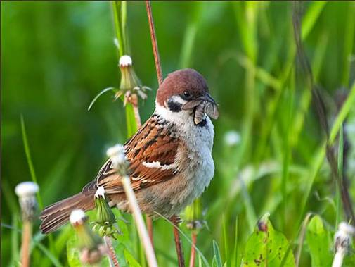
Воробей
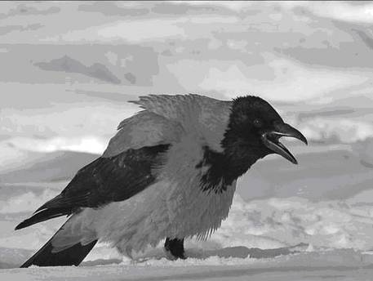
Ворона серая
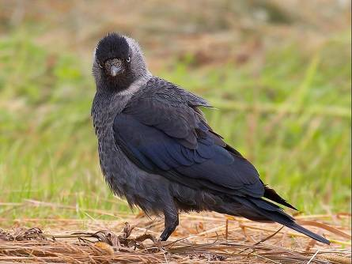
Галка
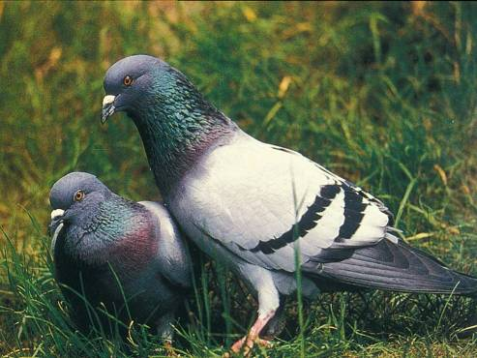
Голубь сизый
Рис. 31. Птицы-синантропы Москвы.
В XX столетии изменения городской среды не могли не сказаться на видовом разнообразии животных города. Одним видам не удалось приспособиться, и они либо исчезли, либо перешли в разряд редких и уязвимых. Другие, напротив, находят себе ниши для жизни и успешно осваивают новые местообитания. При этом интересно отметить, что изменение городских условий повлияло и на темпы формирования приспособлений к ним у разных групп животных. Некоторые птицы начали использовать здания, строительные материалы для устройства гнёзд. Например, каменки спокойно гнездились в бетонных плитах строительных площадок. Серые вороны в 40-ых годах прошлого века гнездились на расстоянии не менее полукилометра друг от друга, а в наши дни теснятся практически на соседних деревьях. Они изменили привычное поведение и заняли нишу хищников и падальщиков. Утки стали зимой обитать вблизи тёплых стоков и незамерзающих водоёмов, а также питаться пищевыми отходами.
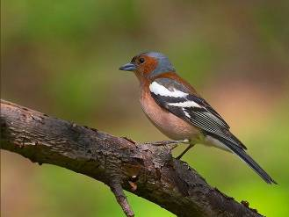
Зяблик
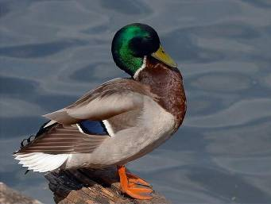
Кряква (самец)
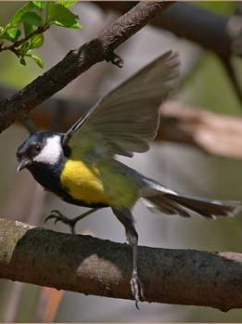
Синица большая.
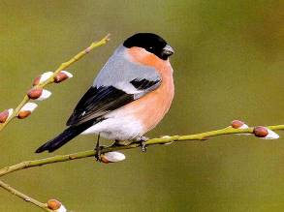
Снегирь
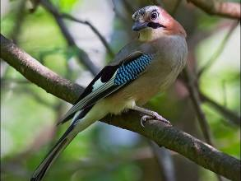
Сойка обыкновенная.
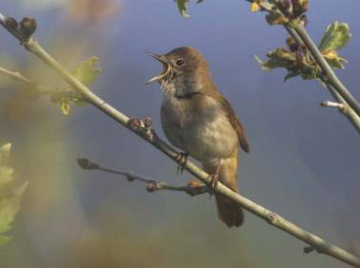
Соловей обыкновенный
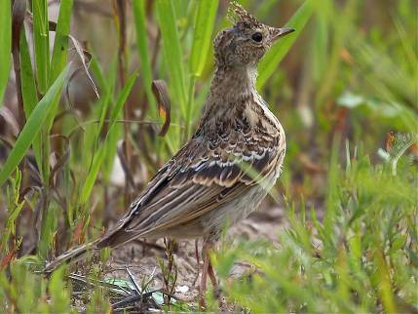
Жаворонок хохлатый
Рис. 32. Птицы Москвы.
Парки, скверы и другие озеленённые территории Москвы оказываются наиболее привлекательными для многих животных. Причины этого – обилие корма, отсутствие некоторых видов хищников, новые местообитания, комфортный микроклимат, снижение конкуренции. На охраняемых природных территориях и в биокоридорах города обитает основная часть животных, в том числе занесённых в Красную книгу Москвы.
Следует отметить, что серьёзной угрозой для диких позвоночных животных в городе стали бездомные кошки и собаки. Число их с каждым годом возрастает. Они истребляют диких животных, особенно молодых, уничтожают кладки гнездящихся на земле птиц, переносят возбудителей заболеваний.
Особую категорию животных города составляют животные-синантропы – виды, обитающие в искусственных биотопах и питающиеся в основном пищевыми отходами. Это серая крыса, или пасюк, и домовая мышь. Крысы заселяют главным образом подвалы и нижние этажи зданий. Они портят продукты питания, повреждают сооружения, подземные кабели и коммуникации, разносят опасные для человека инфекции. Домовые мыши – основные конкуренты крыс. Мыши предпочитают сухие помещения, например склады бакалейных продуктов. В домах мыши селятся на всех этажах, но предпочитают нижние и верхние.
Среди животных, лишь частично связанных с человеком, можно выделить большую группу насекомоядных. Это ёж, крот, обыкновенная бурозубка и малая белозубка, белка и ласка. Численность белки в лесопарках и парках даже выше, чем в лесу. Этому способствует подкормка животных. При высокой численности белки наносят урон певчим птицам, разоряя их гнезда. В первую очередь страдают открыто гнездящиеся виды птиц: певчие дрозды, зяблики.
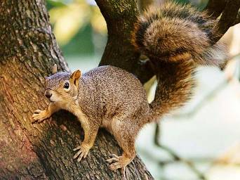
Белка обыкновенная
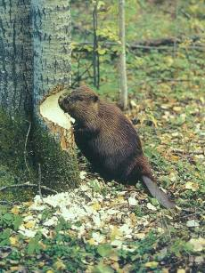
Бобр обыкновенный
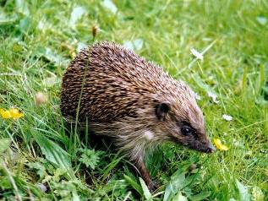
Ёж обыкновенный
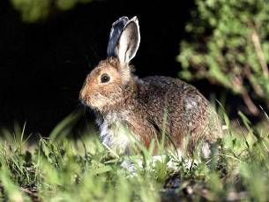
Заяц-русак
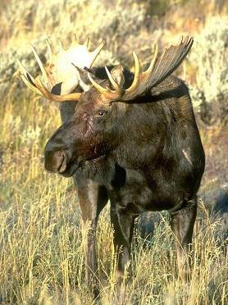
Лось
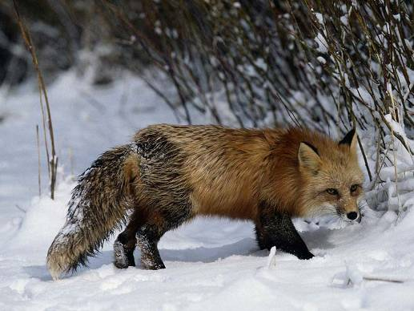
Лисица обыкновенная
Рис. 33. Млекопитающие Москвы.

Встречаются в Москве и животные, обитающие на ещё сохранившихся малоизмененных участках природы. Это обыкновенная кутора, зайцы беляк и русак, орешниковая соня, рыжая полёвка, лисица, косуля, лось, кабан и другие.
Среди птиц-синантропов наиболее распространены серая ворона, сизый голубь и домовый воробей. Вороны заняли в Москве нишу хищников и всеядных птиц. Они питаются пищевыми отходами, гнездятся на одиночных деревьях по всему городу. В крупных парках и лесных массивах можно встретить дроздов, зябликов, зарянок, овсянок.

Таблица 10. Современное состояние фауны позвоночных животных Москвы
Класс | Отряд | Виды
Млекопитающие | Насекомоядные | Обыкновенный ёж, европейский ёж, европейский крот, обыкновенная бурозубка, малая бурозубка, кутора, малая белозубка.
Млекопитающие | Рукокрылые | Обыкновенный ушан, рыжая вечерница, большая ночница, двуцветный кожан.
Млекопитающие | Хищные | Обыкновенная лисица, горностай, ласка, лесная куница, черный хорь.
Млекопитающие | Зайцеобразные | Заяц-беляк, заяц-русак.
Млекопитающие | Грызуны | Обыкновенная белка, полевая мышь, водная полевка, рыжая полевка, обыкновенный хомяк, серая крыса, домовая мышь.
Млекопитающие | Парнокопытные | Лось, кабан.
Птицы | Гусеобразные | Кряква, чирки, шилохвость, широконоска, крохаль большой, красноголовый нырок, хохлатая чернеть.
Птицы | Журавлеобразные | Лысуха, камышница, коростель.
Птицы | Поганкообразные | Чомга, черношейная поганка
Птицы | Ржанкообразные | Чайки, чибис
Птицы | Воробьинообразные | Серая ворона, галка, грач, сойка, домовой воробей, полевой воробей, скворец, снегирь, зяблик, чечевица, дубонос,  белая трясогузка, лесной конек, дрозд-рябинник, дрозд-белобровик, певчий дрозд, зарянка, обыкновенная каменка, крапивник, большая синица, лазоревка, московка, буроголовая гаичка, пеночка-весничка, пеночка-трещотка, пеночка-теньковка, зелёная пеночка, болотная и садовая камышевки, серая славка, славка-черноголовка, славка-мельничек, садовая славка, лесная завирушка, соловей, поползень, пищуха, свиристель, серая мухоловка, коноплянка, зелёная пересмешка, иволга, сорокопут-жулан.
Птицы | Голубеобразные | Сизый голубь.
Птицы | Соколообразные | Ястреб-тетеревятник, ястреб-перепелятник, обыкновенный канюк, обыкновенная пустельга.
Птицы | Совообразные | Ушастая сова, домовый сыч, серая неясыть.
Птицы | Стрижеобразные | Чёрный стриж.
Птицы | Дятлообразные | Малый и большой пёстрый дятлы, желна, белоспинный дятел.
Птицы | Кукушкообразные | Обыкновенная кукушка.
Птицы | Козодоеобразные | Обыкновенный козодой.
Пресмыкающиеся | Чешуйчатые | Живородящая ящерица, обыкновенный уж, прыткая ящерица, обыкновенная гадюка.
Земноводные | Хвостатые | Обыкновенный тритон, гребенчатый тритон.
Земноводные | Бесхвостные | Краснобрюхая жерлянка, зелёная жаба, травяная лягушка, озёрная лягушка.
Рыбы | Карпообразные | Плотва, лещ, пескарь, елец, голавль, язь, подуст, чехонь, жерех, линь.
Рыбы | Окунеобразные | Речной окунь, головёшка-ротан.
Рыбы | Лососеобразные | Щука

Подумайте и ответьте
  - Какие виды животных относятся к синантропным?
  - Численность каких животных, приведённых в таблице, заметно сократилась за последнее столетие, а каких – возросла? Ответ обоснуйте.

Оцените вопросы
Предлагаемые критерии оценки:
- соответствие содержанию текста;
- четкость формулировки;
- оригинальность.

§24. Функциональная и планировочная структура города

Это вы знаете
Перед вами перепутанные логические цепочки. Сопоставьте информацию, находящуюся в левой и правой частях таблицы. Из каждых двух подходящих фрагментов составьте предложения.

О планировке русских городов можно судить по данным | линейная, рядовая, перекрёстная, прямоугольно-прямолинейная, радиально-кольцевая.
Тип планировочной структуры города во многом определяется развитием его уличной сети: | линейная структура.
В планировке Москвы первоначально прослеживалась | радиально-кольцевая структура.
К XVII в. формируется | по линиям древних укреплений.
Радиальные магистрали ныне проходят | на западе города.
Кольца и полукольца ныне проходят | юго-востоке города.
Кузнечные производства возникали главным образом, на реках и ручьях на | по дорогам, связывающим Москву и другие русские города.
Относительно чистые ремёсла и торговое купечество обосновались | на западе от Посада.
Государственные служащие и творческая интеллигенция предпочитали селиться | археологов, остаткам древних сооружений,старинным картам и чертежам.
Особую роль в процессе эволюции планировки города сыграла | радиально-ветвистая структура.
Для современной Москвы характерна | Москва-река.

Как работать с параграфом
- Ознакомьтесь с первой частью текста параграфа.
- Проверьте, правильно ли вы соединили фразы по смыслу. Внесите исправления.
- Прочитайте вторую часть параграфа.
4. Запишите в тетрадь ответы на следующие вопросы:
- Что лежит в основе функционального зонирования города?
- Что представляет собой селитебная зона?
- Охарактеризуйте промышленную и коммунально-складскую зоны.
- Какие требования предъявляются к зоне внешнего транспорта?
- Каковы перспективы развития функциональной и планировочной структуры Москвы?

Часть 1.
История развития функционально-планировочной структуры города.

О планировке русских городов можно судить по данным археологов, остаткам древних сооружений, старинным картам и чертежам. Основные элементы исторической планировки городов в силу стабильности границ землевладений, особенностей рельефа и гидросети сохраняются по сей день.
Тип планировочной структуры города во многом определяется развитием его уличной сети: она может быть линейной, рядовой, перекрёстной, прямоугольно-прямолинейной, радиально-кольцевой. Следует отметить, что по мере роста города менялась (усложнялась) его планировка. Так, Москва, начав своё развитие от укреплённой крепости – Кремля «вытягивалась» первоначально вдоль берега реки Москвы (линейный тип). К XVII в. в планировке города стала прослеживаться радиально-кольцевая структура. Кольца и полукольца ныне проходят по линиям древних укреплений, а важнейшие радиальные магистрали повторяют направления старых дорог, связывавших Москву с другими русскими городами. Природные особенности города предопределили размещение «железоделательных» заводов. Так, преобладающие направления ветров уже в XVI в. повлияли на размещение кузнечных производств, возникших главным образом на реках и ручьях в юго-восточной части города. Огонь и дым, спутники кузнечного дела, не шли на город. В юго-восточном секторе Москвы появились Таганская, Котельная, Кузнецкая и другие слободы. К западу от Посада обосновались относительно чистые ремёсла и торговое купечество. С тех давних пор на западе города предпочитали селиться государственные служащие и творческая интеллигенция. Очевидно, таким размещением ремёсел и населения мы обязаны розе ветров, в которой преобладают ветры западного и северо-западного направлений. И сегодня западные и северо-западные районы города характеризуются лучшей экологической обстановкой, что привело к некоторому смещению к западу и северо-западу функционального и делового центра Москвы.
На протяжении всего XVIII в. и вплоть до второй половины XIX в. в Москве строились в основном текстильные фабрики и мануфактуры, нуждавшиеся в проточной воде. Поэтому большая часть из 500 предприятий города располагалась у водоёмов, что привело к ухудшению их экологического состояния, особенно на северо-восточной и юго-восточной окраинах Москвы.
Восточная часть города с плоскими формами рельефа, расположенная в пределах Мещерской низменности, в XIX в. оказалась наиболее удобной для железнодорожного строительства – сегодня здесь сосредоточены 6 из 9 московских вокзалов. Помимо геоморфологических причин сгущению железнодорожных линий на востоке Москвы способствовал и возникший там промышленный комплекс, притянувший к себе железные дороги.
В течение XX столетия территория Москвы расширилась в 5 раз, а население её выросло с 1,8 млн. человек в 1917 г. до 9 млн. в 1999 г. Это привело к тому, что новые жилые районы стали создаваться за пределами некогда периферийного промышленного пояса. В результате заводы и фабрики оказались расположенными внутри города, что ухудшило в 1960–1980-ых гг. экологическую обстановку и создало для москвичей множество неудобств, прежде всего транспортных. Городские власти были вынуждены выводить промышленное производство за пределы растущего мегаполиса и принимать другие меры для улучшения городской среды (закрытие опасных производств либо их перепрофилирование, строительство третьего транспортного кольца и другие).
Планировку современной Москвы точнее было бы назвать радиально-ветвистой, когда улицы веером (радиусами) расходятся от исторического центра, начинают ветвиться на периферии города, покрывая густой сетью городские окраины и позволяя из любой точки пройти к центру кратчайшим путем. Именно в центре размещены замечательные архитектурные сооружения, музеи, памятники.
Планировочная пространственная структура Москвы складывалась на протяжении 860-летней истории города и сегодня представляет не только культурную ценность, но и основу развития всей Московской агломерации во главе с Москвой. Особую роль в процессе эволюции планировки города сыграла Москва-река, изначально густая сеть её притоков и холмистый естественный рельеф. В ходе исторического развития особенности рельефа и расположения крупных зелёных массивов закрепились трассами железных дорог и проявились в специфике планировки различных секторов и кольцевых зон города.
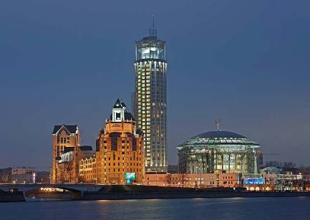
Рис. 34. Набережная Москвы-реки.

Часть 2. Функциональное зонирование Москвы.
Функциональное зонирование города применяют для рационального размещения на выбранной территории элементов определенного назначения, составляющих единый планировочный комплекс города или агломерации. Оно проводится с учётом конкретных местных условий, размеров города, характера промышленности, назначения и особенностей каждой зоны, функциональных связей между зонами и санитарно-гигиенических требований, взаимодействия с природной средой. Зонирование должно обеспечивать оптимальные условия жизни, производственной деятельности населения и эффективность использования городской территории.
Выделяются следующие основные функциональные зоны: селитебная, промышленная, коммунально-складская и внешнего транспорта.
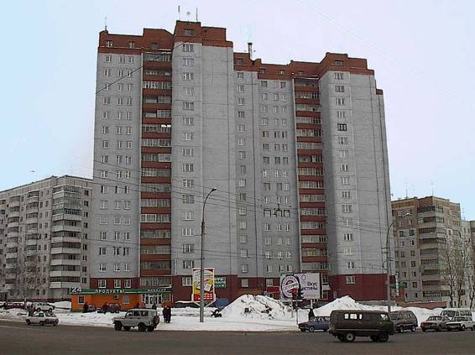
селитебная зона
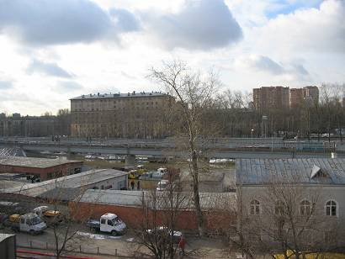
коммунально-складская зона.
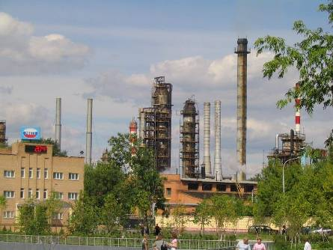
промышленная зона (район Капотня)

Файл 35д – зона внешнего транспорта (аэропорт Внуково).
Рис. 35. Функциональные зоны Москвы.
Селитебная зона служит для размещения жилых районов и микрорайонов, общественных центров (административных, научных, учебных, медицинских, спортивных и других), улиц и площадей, зелёных насаждений общего пользования. Для этого требуются сухие, возвышенные, хорошо проветриваемые, озеленённые и обводнённые территории с наветренной стороны относительно промышленных зон и выше них по течению реки, с созданием необходимых санитарно-защитных разрывов. Почти половину площади Москвы занимают жилые кварталы, многочисленные объекты обслуживания населения, озеленённые территории. Селитебными зонами являются, например, районы Лианозово, Бирюлёво, Северное Бутово, Зябликово, Братеево.
Жилая застройка и учреждения сферы обслуживания относительно равномерно размешаются по территории города. Однако показатели обеспеченности жителей разными видами обслуживания несколько варьируются по зонам и районам города. В центральной зоне, где исторически сложилась более плотная сеть учреждений обслуживания, а численность жителей в последние годы сокращалась, обеспеченность населения обслуживающими учреждениями оказалась выше, чем в районах новой застройки во внешнем поясе города. Жилые кварталы и микрорайоны занимают четверть площади Москвы. С ростом этажности жилищного строительства повысилась и плотность застройки. В дальнейшем застройка города будет проводиться преимущественно многоэтажными жилыми домами (14–22 этажа), но для создания более интересных силуэтов будет практиковаться и малоэтажная застройка. Старые панельные 5-этажные здания будут снесены или реконструированы.
Промышленная зона нужна для размещения промышленных предприятий и связанных с ними объектов (в том числе зелёных насаждений). Зона создаётся с учётом организации удобных транспортных и пешеходных связей с местами расселения горожан, занятых на производстве, а также с учётом рационального обеспечения внешним и внутригородским транспортом, вблизи железнодорожных магистралей или водных путей.
Административные округа, в которых сконцентрирован промышленно-производственный сектор Москвы: Восточный – 118 крупных промышленных предприятий, Юго-Восточный – 28. Промышленными зонами являются, например, Капотня, Новогиреево.
Коммунально-складская зона предназначена для размещения баз и складов, гаражей, трамвайных депо, троллейбусных и автобусных парков. К такому типу относятся районы Аминьево, Очаково и другие.
Зона внешнего транспорта – для размещения транспортных устройств и сооружений (аэропортов, пассажирских и грузовых железнодорожных станций, портов, пристаней). Примером таких зон являются Внуково, участки района Тушино и другие.
По современным данным, распределение площадей различных типов хозяйственного использования в городе таково: природоохранный – 14,5 %; лесохозяйственный – 2,4 %; сельскохозяйственный – 4,8 %; селитебный – 54,7 %; промышленный – 13,7 %; транспортный – 8,1 %; неудобья (пустыри) – 1,8 %.
Основным градостроительным документом, характеризующим планировочную и функциональную структуру города, а также перспективы развития на ближайшие 25–30 лет, является Генеральный план развития Москвы.

Проверьте свои знания
Ответьте на вопросы:
- Перечислите основные типы планировочной структуры города.
- Как изменялся тип планировочной структуры города по мере его роста и развития?
- Как можно назвать планировку современной Москвы?
- Почему некоторые промышленные предприятия оказались в черте города?
- В чём заключается особая роль Москвы-реки в планировочной структуре города?
- Какие функциональные зоны выделяются в Москве?

Оцените свою работу на уроке
1. Я работал хорошо:
  - самостоятельно анализировал текст;
  - находил ответы на вопросы.
- У меня возникли трудности (какие?)
3. Для того чтобы работать лучше, мне необходимо…

§25. Демографические особенности современной Москвы

Это вы знаете
Опираясь на ранее полученные знания и опыт, ответьте на вопрос: люди каких национальностей издавна проживали в Москве?

Как работать с параграфом
- Ознакомьтесь с тестом параграфа. Уточните свои первоначальные сведения о национальном составе Москвы.
- В процессе чтения отметьте положительные и отрицательные стороны миграционных процессов. Если информация свидетельствует о положительной стороне миграционного процесса, то на полях текста аккуратно карандашом поставьте знак «+», если наоборот, то « - ».
- Разделитесь на две команды. Одна команда по заданию учителя, опираясь на текст, будет отмечать положительные стороны миграционных процессов, другая – отстаивать противоположную точку зрения. Во время дискуссии помните о культуре общения и уважении к мнению противоположной стороны.

Город – это прежде всего крупный населённый пункт. Городское население формируется за счёт трёх источников: а) естественного прироста; б) миграционных процессов; в) преобразования сельских поселений или включения их в городскую черту.
Москва − уникальный город России. Это не только столица, но и главный центр страны практически во всех сферах жизни: в экономике, культуре, науке. Положение города определяет численность и состав его населения.
Москва по численности жителей входит в число двадцати самых крупных городов мира наряду с Лондоном, Парижем, Нью-Йорком, Берлином, Тегераном, Токио и другими мегаполисами.
Первое письменное упоминание о Москве в русских летописях относится к 1147 г. В то время это была небольшая крепость на окраине Владимиро-Суздальского княжества.
Особенно быстро росла численность населения Москвы в ХIV в., когда утверждалось главенствующее положение Московского княжества. Уже при Дмитрии Донском Москва как торговый и ремесленный центр сравнялась с Новгородом, а её население на рубеже ХIV – ХV вв. достигло 30–40 тыс. человек. Население города в это время росло за счёт притока жителей из других мест. Одни приезжали добровольно, других переселяли насильственно, чтобы ослабить соперничавшие княжества.
В ХVII столетии Москва уже резко выделялась своими размерами и многолюдностью среди остальных русских городов и была вполне сравнима с крупными столицами Западной Европы – Лондоном и Парижем. Количество жителей к началу ХVIII в., во времена Петра I, достигло 200 тыс. человек.
Перенос столицы в Санкт-Петербург замедлил развитие Москвы. В связи с этим население выросло ненамного и к концу XVIII в. достигло 250 тыс. человек.
Резко ускорился рост населения города после отмены крепостного права и в связи с началом строительства железных дорог. Многочисленные вновь создававшиеся промышленные и торговые предприятия требовали большого количества рабочих рук. По данным первой Всероссийской переписи населения, проведённой в 1897 г. число жителей Москвы превысило 1 млн. человек, а к 1917 г. – достигло 2 млн. человек.
В 1918 г. Москва вновь становится столицей государства. Однако разруха и голод, вызванные изменением политического строя и гражданской войной, сократили население вдвое – до 1 млн. человек.
В конце 1920–30-х годов началось интенсивное строительство промышленных предприятий. Для работы на них потребовалось большое количество рабочей силы. В этот период в Москву переселялись в основном жители соседних регионов. Чтобы предотвратить взрывной рост населения столицы в 30-х годах была введена система прописки.
К началу 1941 г. число жителей столицы достигло 4,5 млн. человек. Во время Великой Отечественной войны сотни тысяч москвичей ушли на фронт, многие из них погибли, большая часть населения была эвакуирована. В связи с этим к 1942 г. в городе осталось 2,5 млн. человек. Довоенная численность была восстановлена лишь к середине 50-х годов.
В 1960–80-х гг. население столицы увеличивалось на 1 млн. человек за десятилетие. Как и в предыдущие периоды, этот рост происходил в основном за счет притока людей из соседних регионов, которые устремлялись в Москву, где условия жизни были значительно лучше. Множество мигрантов прибывало в столицу только с предварительного разрешения властей. В разных отраслях промышленности, в строительстве, на транспорте, в коммунальном хозяйстве Москвы требовались малоквалифицированные и низкооплачиваемые работники. Каждому крупному предприятию разрешалось принять на работу лишь определённое, «лимитированное» число иногородних жителей. Получив через несколько лет жильё и московскую прописку, большинство этих недавних мигрантов переходили на более высоко оплачиваемую работу, высвобождая места для новых приезжих.
С конца 1980-х гг. в Москву участились миграции из всех бывших республик СССР. Побудительные мотивы этих перемещений самые разнообразные: военные конфликты в местах прежнего проживания и нежелание в них участвовать, экономический кризис, безработица в бывших республиках Советского Союза.
С 1989 г. число умерших в Москве превышает число родившихся. При этом следует отметить, что детская смертность за этот период уменьшилась почти в 1,5 раза. В 1989 г. население Москвы составляло 8,9 млн. человек, а к 1997 уменьшилось до 8,6 млн. человек. В 2007 г. постоянное население Москвы составило около 10,4 млн. человек. Как и в предыдущие годы, отмечается превышение числа женщин над мужчинами. Значительно повлиял на рост населения Москвы приток жителей из дальнего и ближнего зарубежья.
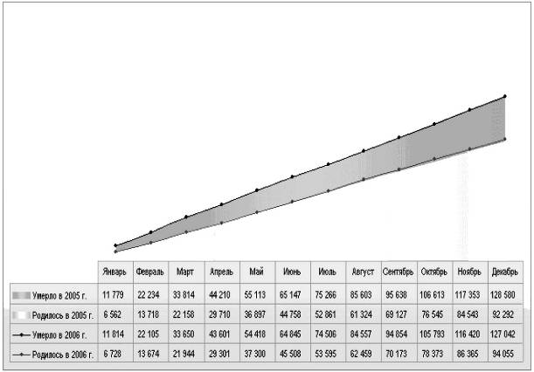
Рис. 36. Демографическая ситуация Москвы. Численность постоянного населения города на 1 декабря 2006 г. – 10 млн. 441 тыс. чел.

Огромный приток мигрантов из ближнего и дальнего зарубежья в сочетании с ростом экономических проблем и усилением преступности в столице обострил межэтнические отношения.
Миграционные процессы существенно влияют на особенности генофонда населения регионов. Миграция увеличивает не только численность, но и наследственное разнообразие популяции.
Наш город всегда был многонациональным. Пришельцы из других стран, городов, деревень, селившиеся в Москве, обогащали жизнь города, придавая его культуре и традициям новые оттенки.
Мы гордимся тем, что мы − москвичи. Москва всегда отличалась терпимостью и открытостью по отношению ко всем, кто приходил в город трудиться и мирно селился в нём. В наши дни эта традиция общежития очень важна.

Структура населения Москвы:
а) возрастная. Как и в большинстве европейских городов, в Москве происходит постепенное старение населения – сокращение численности и доли населения молодого возраста. По международным критериям население считается старым, если доля жителей в возрасте 65 лет и старше превышает 7 %. В Москве в 2001 году в возрасте 65 лет и старше было 14,7 % населения. В последние годы средний возраст москвича составляет 40 лет (для сравнения в 1959 году – 33 года).
Вследствие сокращения доли молодых увеличивается доля лиц старше трудоспособного возраста. Растёт демографическая нагрузка на трудоспособное население. Подобная проблема стоит не только перед Москвой, но и перед большинством крупнейших городов развитых стран.
В 2006 г. вступила в силу Федеральная программа материальной поддержки матерей, что стало стимулом для повышения рождаемости как в Москве, так и в других регионах страны.
б) Гендерная. До 1917 г. Москву можно было назвать «мужским» городом. Женщины составляли лишь 41 % населения (в поисках заработка из деревень и сёл переселялись в основном молодые мужчины). Сейчас женщины составляют 55 % населения (это связано в основном с ранней смертностью мужчин).
Статистика показывает, что мальчиков рождается немного больше, чем девочек (на 100 девочек − 105−106 мальчиков). Но смертность мужчин больше, особенно в возрасте 20−25 лет. Это следствие ряда причин. Среди мужчин более распространены вредные привычки. Кроме этого, мужчины в большей степени заняты на тяжёлых, вредных и опасных работах.
в) Национальная. Москва всегда была городом многонациональным. В настоящее время в столице проживают представители 130 национальностей, наиболее многочисленными являются русские, украинцы, татары. Особенно сильно национальный состав менялся в XX в.:
— в 20 – 30-е годы население пополняли выходцы ближайших губерний;
— в 80-е годы – жители бывших республик СССР;
— в 90-е годы – представители дальнего зарубежья.
Изменение национального состава иногда приводит к обострению конфликтов на национальной почве, что делает необходимым воспитание толерантного мышления и поведения.
Подумайте и ответьте
1. Работая в группе, вы отстаивали определённую точку зрения по заданию учителя. Какова же ваша собственная точка зрения?
2. Изложите её и приведите наиболее весомые, на ваш взгляд, аргументы.
3. Для чего необходимы знания о демографической структуре города?
4. Какие меры можно предложить для решения демографических проблем города?

Оцените дискуссию
Полезная (узнал много нового, постараюсь узнать ещё больше).
Интересная (много думал, слушал, говорил).
Живая (все участвовали в обсуждении).
Скучная (почему?)
Трудная (что оказалось наиболее трудным?)

§26. Экономическая база города. Занятость населения
Это вы знаете
Опираясь на знания, полученные в курсе экономической географии, подумайте и запишите в тетрадь, в каких отраслях экономики занято население Москвы.

Как работать с параграфом
- Ознакомьтесь с содержанием каждого абзаца текста параграфа.
- Работая в паре, письменно выполните следующие задания:
  - выделите основную мысль (основной тезис) текста (запишите, о чём говорится в каждом абзаце);
  - придумайте по одному вопросу к каждому абзацу.
Экономическую базу города составляют три основные отрасли: градообразующие, градообслуживающие и градоуправляющие. Разница между ними принципиальная, а границы определить сложно.
Градообразующие отрасли – это производственное лицо города, его специализация; они служат для удовлетворения потребностей страны, региона, окружения города.
Для успешного развития московская индустрия имеет очень благоприятные условия: географическое положение в центре европейской части страны; близость к сырьевым базам – Поволжью, Уралу, Европейскому северу; удобные и развитые транспортные связи; достаточное количество электроэнергии; квалифицированные кадры рабочих, инженеров; различные научно-исследовательские организации. В Москве сосредоточены многие промышленные предприятия, обеспечивающие стабильную работу горожанам. Рассмотрим некоторые из них.
Московская печатная фабрика «Госзнак» обладает монопольным правом на производство основных видов защищённой печатной продукции на территории РФ. Московское машиностроительное производственное предприятие «Салют» – крупнейший производитель двигателей для космических кораблей в России. Автомобильный завод «ЗИЛ» производит легковые и грузовые машины, грузоподъемную, аварийно-ремонтную технику и спецтехнику для уборки улиц, а также занимается литейным производством.
Градообслуживающие отрасли существуют для самого города, его населения. Они производят продукцию и предоставляют услуги, потребляемые на месте. Например, внутригородской транспорт, предприятия жилищно-коммунального хозяйства (ЖКХ).
Нечёткость границы между этими отраслями экономики города объясняется тем, что одно и то же предприятие может выпускать продукцию, предназначенную для вывоза в другие районы и рассчитанную для местного потребления.
В целом в Москве наметилось разделение промышленной структуры на два сектора: сектор динамично развивающихся отраслей, в котором преодолеваются последствия экономического спада и происходит замена устаревших технологий (топливная промышленность, цветная металлургия, химическая промышленность, индустрия товаров народного потребления); а также сектор, в котором продолжается существенное падение объёмов производства (предприятия машиностроения и металлообработки, лёгкой промышленности).
В Москве работают около 180 тысяч малых предприятий, на которых трудятся более полутора миллионов человек. По количеству малых предприятий на 1000 жителей Москва приближается к оптимальным показателям, характерным для мегаполисов.
Исторически сложилось, что основной объём промышленных производств сосредоточен на юге, юго-востоке и востоке столицы. Так, в Юго-Восточном округе производственными предприятиями занято 4060 гектаров, или 35 % всей территории округа – это «Московский подшипник», Московский нефтеперерабатывающий завод, Московский шинный завод, Карачаровский механический завод.
Производственные территории Южного округа сосредоточили почти 12 % промышленного потенциала столицы. Там расположены такие гиганты, как автомобильный завод «ЗИЛ», завод «Динамо». Восточный округ включает более 140 промышленных предприятий, занимающих более 2250 гектаров городских земель.
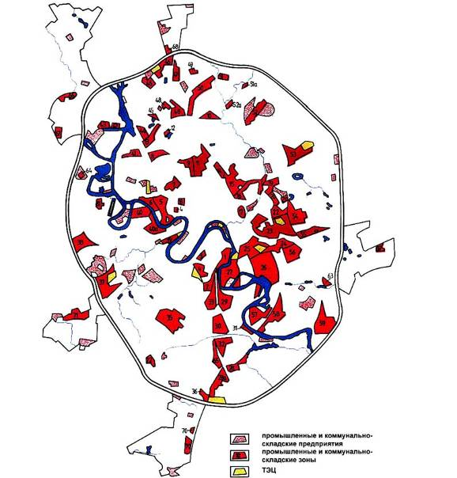
Рис. 37. Размещение промышленных зон Москвы.
Ещё в советское время предпринимались попытки решить проблему рационального, с точки зрения использования земельных ресурсов, размещения промышленных предприятий города. Сегодня актуальность этого вопроса неизмеримо возросла. По данным Правительства Москвы, около 24 % предприятий города в 2005 году были убыточны, средний износ основных фондов составляет более 47 %. Кроме того, многие предприятия уже не соответствуют современным санитарным и экологическим нормативам, а также требованиям архитектурной выразительности, которые за последние годы существенно выросли. Генеральным планом развития Москвы на период до 2020 года предусмотрено сокращение площади производственных предприятий с 20 тысяч до 15 тысяч гектаров.
Рынок труда. Современная экономическая ситуация в России привела к существенным изменениям в социальной сфере. В условиях рынка проблема занятости населения города становится всё более актуальной. В связи с притоком мигрантов трудоспособного возраста произошло увеличение численности трудовых ресурсов Москвы. Так, численность экономически активного населения в 2007 г. составила 6 427 000 человек. Во всех сферах экономики города было занято 6 360 000 человек или 99 % от экономически активного населения. Например, по крупным и средним предприятиям, учреждениям государственной, смешанной и частной форм собственности, в общественных организациях работало около 3114 тыс. чел. (табл. 11). Одновременно возникали новые формы занятости, напрямую связанные с изменением форм собственности в стране: владельцы и совладельцы частных и совместных предприятий, лица, работающие на индивидуальной основе, неоплачиваемые работники семейных предприятий. Наибольший прирост числа занятых наблюдался в организациях финансовых, кредитования, государственного страхования и пенсионного обеспечения, торговли, услуг, снабжения и сбыта, строительства.
Переход к рынку обострил проблемы занятости. В 2007 г., по данным Департамента Федеральной государственной службы занятости в г. Москве, не имели занятий и активно искали работу 67 тыс. человек. Из них 28 тысяч официально признаны безработными. Однако большинство граждан, оказавшихся на рынке труда, ищут работу самостоятельно, не прибегая к услугам службы занятости, поэтому масштабы реальной безработицы значительно выше. В связи со сложившимися условиями многие люди вынуждены были переквалифицироваться – освоить новые профессии и специальности.
Таблица 11. Структура экономической занятости московского населения по видам экономической деятельности в 2007 г.

Вид деятельности | тыс. человек | в процентах от общего значения
Всего по крупным и средним предприятиям, учреждениям государственной, смешанной и частной форм собственности, в общественных организациях | 3114,8 | 100,0
из них:
Обрабатывающие производства | 347,9 | 11,2
Производство, распределение электроэнергии, газа и воды | 65,9 | 2,1
Строительство | 150,7 | 4,8
Оптовая и розничная торговля; ремонт автотранспортных средств, мотоциклов, бытовых изделий и предметов личного пользования | 301,9 | 9,7
Гостиницы и рестораны | 72,7 | 2,3
Транспорт и связь | 311,6 | 10,0
Финансовая деятельность | 246,3 | 7,9
Операции с недвижимым имуществом, арендой и предоставлением услуг | 577,1 | 18,5
Государственное управление и обеспечение военной безопасности; обязательное социальное обеспечение | 211,8 | 6,8
Образование | 371,5 | 11,9
Здравоохранение и предоставление социальных услуг | 270,3 | 8,7
Предоставление прочих коммунальных, социальных и персональных услуг | 182,8 | 5,9

Одним из главных показателей структуры экономики является распределение занятого населения по отраслям хозяйства. Формирование структуры занятости населения Москвы происходило в соответствии с общемировыми закономерностями: в конце XIX – начале XX вв. увеличилась доля занятых в промышленности, а начиная с 60-х годов XX столетия возросла доля занятых в науке и сфере услуг (табл. 11).
В последние годы наблюдалось повышение занятости на крупных и средних предприятиях, осуществляющих оптовую и розничную торговлю, финансовую деятельность, а также деятельность, связанную с использованием вычислительной техники и информационных технологий.
В «Повестке дня на XXI век» отмечается, что чрезмерное потребление и расточительный образ жизни наиболее богатой части человечества огромным грузом ложатся на окружающую среду. В то же время беднейшая часть населения не в состоянии удовлетворять свои потребности в области питания, здравоохранения, жилища и образования. Достижение устойчивого развития требует эффективного производства в сочетании с изменением структур потребления. При этом необходимо найти пути, позволяющие обеспечить экономический рост и процветание при одновременном уменьшении расходов сырья, энергии и производства отходов.
Процесс устойчивого развития подразумевает учёт экологических факторов при проведении экономической политики и широкое применение экономических механизмов регулирования природоохранной деятельности. При этом необходимо соблюдение разумного баланса: меры, направленные на обеспечение экологической безопасности, не должны препятствовать развитию общественно полезного производства.
Подумайте и ответьте
  - Какие меры могут быть предложены для решения проблемы занятости населения Москвы?
  - Какой должна быть экономическая политика города с точки зрения устойчивого развития.

Оцените свою работу на уроке
Наша пара справилась с работой:
- отлично;
- хорошо;
- удовлетворительно.
Для того чтобы работать лучше, нам необходимо…

Игры и практические задания к разделу III
«Природные и социально-экономические факторы формирования городской среды»

Практическая работа «Жизненный цикл товара»

Это вы знаете
Ответьте на вопросы:
- Круговороты каких химических элементов и веществ вам известны из курса химии, биологии, географии?
- Охарактеризуйте их.

Как выполнить практическую работу
- Прочитайте дополнительную информацию к практической работе.
- Выпишите в тетрадь незнакомые термины. Дайте им определения.
- Ознакомьтесь с описанием практической работы.
- Пользуясь инструкцией, изготовьте бумагу в лабораторных условиях.

Дополнительная информация к практической работе
Существование биосферы Земли основано на постоянно идущих процессах обмена веществом, энергией, информацией. Отличительной особенностью природных циклов является их замкнутость. Вспомните круговороты воды, углерода, азота, фосфора, кислорода. В природных экосистемах отходы одних живых организмов являются сырьём (ресурсом) для других.
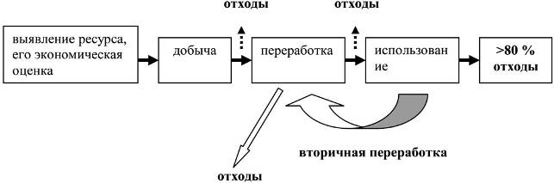
Характерная особенность промышленных циклов, связанных с производством тех или иных товаров, – их линейность, незамкнутость. Производственный цикл начинается с извлечения природного ресурса и заканчивается возникновением разнообразных неперерабатываемых отходов (рис. 38).
Рис. 38. Стадии ресурсных циклов.

Нарушение баланса вещества и энергии при техногенных циклах негативно влияет на природу и здоровье человека в городе, во многом определяет современные экологические проблемы. Большое значение имеет использование ресурсосбережения, ресурсосберегающих технологий:
— ресурсосбережение – процесс производства и реализации конечных продуктов с минимальным расходом вещества и энергии на всех этапах производственного цикла, с наименьшим воздействием на человека и природные системы;
— ресурсосберегающая технология – совокупность последовательных технологических операций, обеспечивающих производство продукта с минимально возможным потреблением топлива и других источников энергии (энергосберегающие технологии), а также сырья, материалов, воды, воздуха и других ресурсов для достижения технологических целей.

Практическая работа «Жизненный цикл товара»
- Ознакомьтесь со схемой и проследите «жизненный цикл» школьной тетради (рис. 39).

2. Добыча ресурса
Затраты на энергию; образование
отходов.
5. Транспортировка товара и доставка потребителю.
Затраты на транспортировку.
6. Отходы
Использованная тетрадь попадает в отходы.
1. Выявление ресурса
Использование целлюлозы, произведённой из древесины. Большие запасы леса есть в России в Иркутской, Архангельской и других областях.
3. Транспортировка к месту переработки
Транспортировка по железным дорогам и рекам.
4. Переработка и изготовление товара
Загрязнение атмосферы и воды.

Рис. 39. Жизненный цикл школьной тетради.

Таким образом, производство бумаги требует значительных материальных и энергетических затрат. Процесс её изготовления наносит вред окружающей среде. В связи с этим важную роль играет её переработка и вторичное использование. Поэтому предлагаем вам выполнить практическую работу по переработке газетной бумаги.
- Рассмотрите рис. 40. Выполните работу, как показано на рисунке.
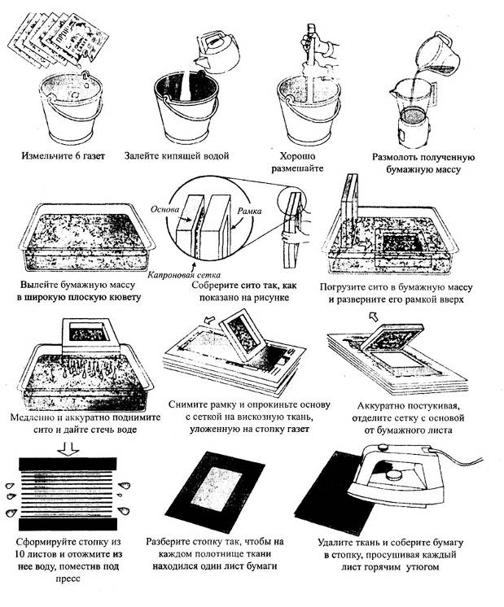
Рис. 40. Переработка газетной бумаги.

- Какую бумагу вы получили? Где её можно использовать?

Подумайте и ответьте
- Пользуясь дополнительной литературой, расскажите, какие экологические проблемы возникают при производстве бумаги.
- Наметьте возможные пути их решения.
- Какое вторичное сырье, кроме бумаги, целесообразнее всего перерабатывать и почему?

Игровое занятие «Строим Экоград»

Это вы знаете
Устно дайте ответ на вопрос: «Каким вы представляете себе Экоград?»

Как провести игру
- Рассмотрите лист с изображением рельефа местности с речкой, вытекающей из озерка, и пересекающим её участком железной дороги (рис. 41).
- Ознакомьтесь с макетами разнообразных строений (многоэтажных домов, коттеджей, производственных помещений), а также водозаборных станций, аэропорта, деревьев, луга, поля и другими.
- Подумайте, какие специалисты нужны для планирования и строительства города.
- Объединитесь в группы специалистов по заданию учителя.
- Каждая группа специалистов выполняет соответствующее задание согласно таблице.
- Представьте результат работы группы.
- Коллективно обсудите планирование города на основании проведённых исследований.

Дополнительная информация к игровому занятию.

Экоград – это небольшой город, рассчитанный на 30–50 тыс. жителей, экологически чистый, удобный для жителей, с высокотехнологичным и наукоёмким производством.
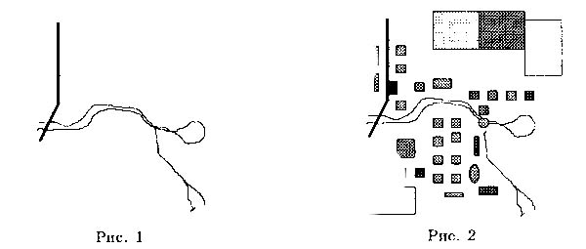
Рис. 41. Местность расположения Экограда.

Для планирования и строительства Экограда объединитесь в группы специалистов – архитекторов, строителей, транспортников, медиков, социологов, озеленителей (табл. 12).
За сложные и трудоёмкие участки проекта могут отвечать 2–3 ученика – специалисты одного управления или родственных служб, но при этом каждый имеет конкретный участок работы, выполняет свои задания.

Таблица 12. Специалисты и их обязанности.

N темы | Должность | Кол-во уч-ся | Решаемые задачи
 | Социологи | 2 | Социологические опросы населения.
 | Ландшафтоведы: заведующий лабораторией и специалисты | 2-3 | Размещение города.
 | Отдел планирования городов: специалисты | 3 | Функционально-территориальное деление города.
 | Архитекторы | 2 | Планировка города, архитектурные сооружения.
 | Служба дорожного планирования: специалисты | 2 | Планирование дорог и транспортных сооружений.
 | Руководитель транспортного отдела | 1 | Общественный и частный транспорт
 | Главный специалист и специалисты по энергетике и коммуникациям | 2-3 | Энергообеспечение и городские коммуникации.
 | Начальник сельскохозяйственного отдела, гл. агроном, гл. зоотехник | 2-3 | Продовольственное снабжение населения города. Развитие пригородного сельского хозяйства. Переработка сельскохозяйственной продукции.
 | Коммунальное хозяйство города: руководитель, гл. инженер | 2-3 | Очистка и утилизация бытовых и промышленных отходов.
 | Горзеленстрой: начальник, руководитель паркового хоз-ва | 2 | Озеленение города, зелёные насаждения, видовой состав растений.
 | Гл. врач санэпидемстанции и ученый зоолог. | 2 | Санэпидемнадзор, домашние и дикие животные в городе.
 | Начальники отделов Госкомприроды | 2-3 | Рекреация (отдых). Особо охраняемые территории.
 | Рук. службы ритуальных услуг | 1 | Размещение и содержание кладбищ
 | Рук. Департамента образования, специалисты | 2 | Размещение и задачи образовательных учреждений.
 | Рук. Департамента здравоохранения, специалисты | 2 | Медицинское обслуживание населения, организация здравоохранения.
Итого | 25-30

Подумайте и ответьте
Соответствует ли построенный вами Экоград вашим первоначальным замыслам?

Практическая работа «Экологический след»

Это вы знаете
- Подумайте, в чём состоит влияние вашего привычного образа жизни на окружающую среду.
- Обсудите ваши ответы с классом. В чём сходство и в чём различие ваших точек зрения?

Как выполнить работу
- Ознакомьтесь с описанием работы.
- Оцените свой личный экологический след.

Для того чтобы вычислить экологический след, необходимо выбрать соответствующее вашему образу жизни утверждение и провести сложение или вычитание баллов, указанных внизу строки. Для ответов на некоторые вопросы вам может понадобиться консультация родителей.
- Жильё

1.1. Площадь вашего жилья небольшая +7
1.2. Большая, просторная квартира +12
1.3. Коттедж на две семьи +23
Полученные очки разделите на то количество людей, которое живёт в вашей квартире или в вашем доме.

2. Использование энергии

2.1. Для отопления вашего дома используются нефть, природный газ или уголь… +45
2.2. Дома вы тепло одеты, а ночью укрываетесь двумя одеялами…–5
2.3. Отопление вашего дома устроено так, что вы можете его регулировать в зависимости от погоды… –10
2.4. Большинство из нас получает электроэнергию из горючих ископаемых… +75
2.5. Энергия, которой вы пользуетесь, вырабатывается силой воды на ГЭС или другими возобновляемыми источниками (ветер, Солнце) …+ 2
2.6. Выходя из комнаты, вы всегда гасите в ней свет… –10
2.7. Вы всегда выключаете бытовые приборы, не оставляя их в дежурном режиме... – 10

3. Транспорт

3.1. В школу вы ездите городским транспортом… +25
3.2. Вы ездите на обычном легковом автомобиле … +40
3.3. Вас возят в школу на большом и мощном автомобиле с полным приводом… +75
3.4. В школу вы идёте пешком или едете на велосипеде… +3
3.5. На отдых вы летаете самолётом… +85
3.6. В каникулы вы ехали на поезде, причём путь занял до 12 часов…+10
3.7. На отдых вы ехали на поезде, причём путь занял более 12 часов …+20

4. Питание

4.1. В продуктовом магазине или на рынке вы покупаете в основном свежие продукты (хлеб, фрукты, овощи, рыбу, мясо) местного производства, из которых сами готовите обед +2
4.2. Вы предпочитаете уже обработанные продукты, полуфабрикаты, свежемороженые готовые блюда, нуждающиеся только в разогреве, а также консервы, причём не смотрите, где они произведены… +14
4.3.В основном вы покупаете готовые или почти готовые к употреблению продукты, но стараетесь, чтобы они были произведены поближе к дому… +5
4.4. Вы едите мясо 2–3 раза в неделю +50
4.5. Вы едите мясо три раза в день… +85
4.6. Вы предпочитаете вегетарианскую пищу… +30

5. Использование воды и бумаги

5.1. Вы принимаете ванну один–два раза в неделю… +2
5.2. Вы принимаете ванну ежедневно… +14
5.3. Вместо ванны вы ежедневно принимаете душ… +4
5.4. Время от времени вы поливаете приусадебный участок или моете
автомобиль водой из шланга… +4
5.5. Если вы хотите прочитать книгу, то всегда покупаете её… +2
5.6. Книги вы берёте в библиотеке или обмениваетесь с друзьями… -1
5.7. Одинаково часто бывает и так и так… +1
5.8. Прочитав газету, вы её выбрасываете… +10
5.9. Выписываемые или покупаемые вами газеты читает после вас ещё кто-то… +5

6. Бытовые отходы

6.1. Все мы создаем большое количество отходов и мусора, поэтому сразу… +100
6.2. За последний месяц вы хоть раз сдавали бутылки… –15
6.3. Выбрасывая мусор, вы откладываете макулатуру, чтобы сдать её в приёмный пункт… –17
6.4. Вы сдаёте пустые банки из-под напитков и консервов… –10
6.5. Вы выбрасываете в отдельный контейнер пластиковую упаковку... –8
6.6. Вы стараетесь покупать в основном не фасованные, а развесные товары; полученные в магазине баночки, коробочки, пакетики и бутылки стараетесь использовать в хозяйстве… –15
6.7. Из домашних отходов вы делаете компост для удобрения своего участка… –5

Если вы живёте в городе с населением в полмиллиона и больше, умножьте полученный результат на 2.

Подводим итоги
Разделите полученный результат на 100 – и вы узнаете, сколько гектаров земной поверхности нужно, чтобы удовлетворить все ваши потребности, и сколько потребовалось бы планет, если бы все люди жили так, как вы!
Чтобы всем нам хватило одной планеты, на 1 человека должно приходиться не более 1,8 га продуктивной земли.

Ваш результат_______га (__________планет)

Подумайте и ответьте.
- Если вы хотите уменьшить свой экологический след, посмотрите, какая сфера вашей деятельности максимально его увеличивает?
- Подумайте, как вы можете изменить ситуацию к лучшему.
- Предложите пути снижения нагрузки на окружающую среду человеком в масштабах планеты.

Игровые упражнения по развитию толерантности
Это вы знаете
Опираясь на знания, полученные при изучении этого раздела курса, вспомните, что такое толерантность и каковы черты толерантного общества.

Как выполнить игровые упражнения
- Ознакомьтесь с инструкциями и выполните упражнения, следуя указаниям в них.
- Проанализируйте ход и результаты игр.
- Дайте оценку проведенным игровым упражнениям.
1. Упражнение «Синие» и «Зелёные»
Материалы: Синяя и зелёная бумага, ножницы, карандаши, ручки и листы для записи.
Инструкция.
1. Для выполнения упражнения произвольно разделитесь на две неравные группы (1:2 или 1:3). Каждая из групп имитирует племя «Синие» или «Зелёные», живущие на планете.
2. Каждая из групп садится в тесный круг, как можно дальше от второй группы. Одной группе дается синяя бумага, другой – зелёная. Из этой бумаги с помощью ножниц и карандашей каждая группа должна сделать всем участникам эмблемы и прикрепить их одинаково.
3. В течение 5–7 минут каждое племя должно придумать и написать 10 качеств, которые характеризуют его. Это могут быть внешние черты, образ мыслей, ценности, особенности характера, племенной культуры и т.д. Все то, что объединяет их в племя.
4. Оказалось, что племена живут на противоположных краях одного леса. Отправившись однажды по следам зверя, они увидели друг друга.
5. После того, как состоялась встреча двух племен, каждому племени необходимо записать 10 качеств, отличающих их друг от друга.
6. Однако племена понимают, что поскольку они живут рядом, занимают общую территорию, поэтому им необходимо существовать вместе. Поэтому, племена, объединившись, составляют список качеств общих для «Синих» и «Зелёных». В чём они похожи, близки, что может стать фундаментом для построения общего «дома» двух племён.
Анализ упражнения.
В процессе обсуждения, ответьте на вопросы:
1. Занимали ли племена оборонительную или дружественную позицию по отношению друг другу.
2. В чём различие и сходство между «Синими» и «Зелёными»? Стал ли вам понятен ход мыслей и чувств «другого племени»?
3. Какой из этапов обсуждения давался команде с наибольшей лёгкостью, а какой вызывал затруднения?
2. Упражнение «Свой или чужой»
Инструкция.
1. Из класса по желанию выходят три человека. Все остальные становятся в тесный круг, показывая групповую сплочённость.
2. Трое участников по одному возвращаются в класс.
3. Задачей каждого участника является встать в круг и стать частью группы.
Анализ упражнения.
Ответьте на вопросы:
1. Как группа реагировала на каждого из «пришельцев»?
2. Как можно объяснить это поведение? Чем оно вызвано? Кто такие «свои», а кто – «чужие»?
3. Как себя чувствовали те участники, которые пытались встать в круг?
4. Как себя чувствовали те, кто стоял в кругу? Было ли ощущение неудобства, власти, стыда? Решимости не пускать?
5. Какую тактику применяли те участники, которые пытался встать в круг? Как это воспринималось окружающими?
3. Упражнение «Черты толерантного общества»
Материалы: листы цветной бумаги (4 × 4 см), ножницы, двусторонний скотч, ватман на котором нарисовано крепкое дерево без листьев (прикрепить на стену или классную доску).
Инструкция.
1. Разделитесь на команды по 4–5 человек, подумайте и запишите на отдельном листе 10 черт толерантной личности.
2. Вырежьте из цветной бумаги листики дерева, напишите на каждом листочке черту толерантной личности.
3. Участники команд по очереди выходят к дереву, зачитывают написанное. Если остальные команды согласны, с помощью скотча лист прикрепляется к дереву.
4. Если черты толерантного общества, сформулированные разными командами, похожи, листочки прикрепите на разные ветки.
Анализ упражнения.
Если мы представим наше общество в виде дерева, то в основании его, будет лежать именно положительное отношение к другим людям, их действиям, мнениям, верованиям, культуре, традициям и так далее. Каждая веточка этого дерева будет представлять собой толерантную личность, обладающую теми или иными чертами. Чем больше будет этих черт, тем больше толерантных личностей. В обществе, идущем по пути устойчивого развития, граждане проявляют терпимость по отношению к другим людям, их мнениям, традициям; стремятся к сотрудничеству, взаимопомощи, доброжелательности, пониманию и принятию других людей.

4. Упражнение «Плот»
Материалы: старые газеты, возможно – аудиозапись звуков моря.
Инструкция.
Представьте себе, что вы плывёте на корабле, и в шторм он потерпел крушение. Вам очень повезло! На корабле есть материалы, из которых можно сделать плот для всей команды. (На полу выкладываются газеты в виде плота, и все члены команды становятся на газеты так, чтобы никто не оказался «за бортом»). Но шторм продолжается, и плот постепенно начинает разрушаться (по краям ведущий убирает газеты так, чтобы группа становилась плотнее, но была устойчива).
Анализ упражнения.
- Что понравилось и не понравилось в игре?
- Была ли она сложной?
- Кто как себя вёл?
- Какие чувства вы испытывали?
Оцените практические и игровые занятия
Интересные (что нового узнали и о чём ещё хотелось бы узнать дополнительно?)
Полезные (чему научились, какими практическими навыками овладели?)
Трудные (что вызвало наибольшие трудности?)

Зачётный урок к разделу
- Повторите материал III раздела учебного пособия.
- По заданию учителя составьте четыре вопроса к определённому параграфу. При этом необходимо составить по одному вопросу на знание, понимание, оценку и применение учебного материала, а также написать ответы на них.
Вопросы на знание учебного материала. Это простые вопросы, ответ на которые можно найти в тексте. При этом воспроизводится конкретная информация. Такие вопросы часто начинаются со слов: «Что? Где? Когда?». Например: «Что такое растительный покров?».
Вопросы на понимание материала предполагают интерпретацию, объяснение, изложение событий, фактов. Такие вопросы обычно начинаются словами: «Объясните…, изложите…, сделайте вывод…». Например: «Объясните, почему в парках и лесопарках Москвы наблюдается большее видовое разнообразие растений, чем в городских скверах, на газонах?».
Вопросы на применение знаний. Вопросы такого типа помогают найти возможность применить полученные знания, в реальной жизни. При их составлении могут использоваться знания, полученные на других предметах, для уточнения информации, содержащейся в том или ином параграфе. Например: «На основании знаний, полученных в курсе биологии, вспомните, что такое адаптация, и приведите примеры адаптаций растений к условиям города».
Вопросы на оценку требуют высказать собственные суждения на основе имеющихся данных и личных эмоций. Такие вопросы можно начинать со слов: «О чём вы думали…, что вы чувствовали…, как вы относитесь…, как вы оцениваете…». Например: «Как вы относитесь к созданию искусственных фитоценозов в городе, какую роль они играют в поддержании биологического разнообразия?».
- Поместите вопросы и ответы на доску, ознакомьтесь с другими вопросами и ответами.
- Выберите вопросы и ответы, которые вам больше всего понравились.
- Критериями оценки могут быть выполнение требований к составлению вопросов, а также полнота ответов на них.

Подведём итоги
Современные города представляют собой крупные населённые пункты, которые могут быть административными, промышленными, торговыми, научными и культурными центрами какой-либо территории. Рост и развитие городов, перемещение сельского населения в городскую местность, слияние города с прилегающими к нему населенными пунктами являются характерными чертами процесса урбанизации, интенсивно протекающего во всех странах мира. С экологической точки зрения, город существенного отличается от естественных систем. Он представляет собой урбосистему, функционирующую в условиях постоянного антропогенного воздействия. Главные особенности города – высокая плотность населения и существенная нагрузка на среду обитания человека.
Виды воздействия человека на природную среду города различны. С одной стороны, город с его плотной застройкой и высокой концентрацией промышленных предприятий и автотранспорта разрушает окружающую среду. С другой стороны, научно-технический и социально-культурный потенциал города может стать основой для сохранения и улучшения состояния природной среды.
Условия формирования городской среды города можно разделить на природные и социально-экономические. Во всех компонентах, слагающих городскую среду Москвы, прослеживается влияние этих двух факторов. Например, рельеф Москвы представляет собой сочетание естественных, техногенных и архитектурных форм, создающих особые геоморфологические условия территории. Ландшафты Москвы в целом существенно преобразованы хозяйственной деятельностью человека, что привело к изменению состава природных компонентов в них.
Почвы современной Москвы, образованные на основе естественной дерново-подзолистой почвы, характеризуются различного рода включениями антропогенного происхождения. Значительные площади почв Москвы подвержены постоянному химическому и биологическому воздействию. Особое влияние на формирование почвенного покрова оказывают твёрдые бытовые отходы, накапливающиеся в результате строительства и жизнедеятельности горожан. Решение проблемы твёрдых бытовых отходов путём мусоросжигания и захоронения на специальных полигонах также представляет серьёзную опасность для окружающей среды.
Интенсивная деятельность человека в городе оказывает влияние и на климат. Причины изменения климата на территории города — загрязнение воздуха и высвобождение тепловой энергии в производственных процессах. Москва расположена на территории с умеренным континентальным климатом. Но в городе естественный ход температуры, солнечного сияния, распределения осадков отличается от этих метеорологических факторов на окружающей территории.
Одной из важных природных составляющих городской среды является гидрографическая сеть, которая состоит в Москве из более чем 140 рек и ручьёв, 4 озёр и более 400 прудов. Наиболее крупными реками Москвы являются Яуза, Сходня и Сетунь, которые начинаются на территории Московской области и являются притоками р. Москвы. Москва-река – основная и самая протяженная река Москвы.
Для поддержания экологического баланса в городе создана система охраняемых природных территорий, парков, лесопарков, биокоридоров – долин рек, соединяющих «зелёные зоны» Москвы. Они образуют экологический каркас города, в который входят природные заказники, музеи-заповедники, природно-исторические парки, городские леса и другие территории. Крупнейшая охраняемая территория – национальный парк «Лосиный остров» – играет важную роль в сохранении и поддержании биологического разнообразия города.
Биологическое разнообразие Москвы достаточно велико. Например, флора города насчитывает свыше 3000 видов, включая культивируемые человеком. В животном и растительном мире Москвы определённую долю составляют синантропные виды, чей образ жизни связан исключительно с поселениями и жизнедеятельностью человека. Биологическое разнообразие Москвы включает представителей флоры и фауны, исконно населявших эту местность и сохранившихся преимущественно на охраняемых территориях города, а также видов-интродуцентов – культивируемых, целенаправленно введённых человеком в природные сообщества города.
Существенная роль в формировании городской среды, поддержании её «здоровья» отводится зелёным насаждениям. Москва стоит в списке самых зелёных столиц наряду с Лондоном и Берлином. Зелёные насаждения в Москве не только выполняют санитарно-гигиенические и защитные функции, но и являются важным рекреационным ресурсом для отдыха городского населения.
На формирование городской среды большее воздействие в целом оказывают социальные и экономические факторы: особенности населения, распределение экономических ресурсов, застройка и деление города на функциональные зоны.
В Москве планировочная структура исторически менялась от линейной до радиально-кольцевой. Планировку современной Москвы можно назвать радиально-ветвистой, когда улицы веером (радиусами) расходятся от исторического центра и начинают ветвиться на периферии, покрывая густой сетью городские окраины. В Москве выделяются следующие основные функциональные зоны: селитебная (жилые районы), промышленная (территории крупных промышленных предприятий), коммунально-складская (склады, базы, транспортные парки) и внешнего транспорта (зона размещения крупных транспортных устройств и сооружений).
В градостроительстве при функциональном планировании учитывается, что город, прежде всего, крупный населённый пункт. В 2007 г. население Москвы составляло около 15 млн. человек, включая приезжих. Значительно повлиял на рост населения Москвы миграционный процесс – приток жителей из дальнего и ближнего зарубежья. Москва всегда была многонациональным городом. В настоящее время в столице проживают представители 130 национальностей. Для демографической ситуации Москвы характерны и другие особенности. Как и в большинстве европейских городов, в Москве происходит постепенное сокращение численности и доли населения молодого возраста.
Одним из главных показателей демографической ситуации и структуры экономики города является распределение занятого населения по отраслям хозяйства. Экономическая база города состоит из двух основных частей – градообразующих (производство продукции для региона, страны в целом) и градообслуживающих (производство продукции местного потребления) отраслей. Массовое развитие промышленности связано с появлением технологических ресурсных циклов. Их характерной особенностью является линейность, незамкнутость. Нарушения баланса вещества и энергии в этих циклах порождает современные экологические проблемы. Важной задачей становится широкое использование ресурсосбережения и ресурсосберегающих технологий.
Таким образом, для формирования городской среды требуется разумный, регламентированный режим согласованного сочетания природных и антропогенных факторов. Вот почему необходимо стремиться к оптимальному управлению городской средой, постоянному наблюдению за ней и оценке её качества.

Ваш досуг
Сходите на экскурсию в музеи.

Государственный Биологический музей имени К.А. Тимирязева
Адрес: ул. Малая Грузинская, 15
Телефон: (495) 252-36-81
Проезд: от ст. м. «Улица 1905 г.», «Баррикадная», «Краснопресненская» пешком.
Режим работы музея:

Вторник, четверг, пятница, суббота – с 10–00 до 18–00
Среда – с 12–00 до 20–00
Воскресенье – с 11–00 до 18–00

Государственный Биологический музей им. К.А. Тимирязева основан в 1922 году Б.М. Завадовским. Идея создания этого уникального проблемно-тематического музея зародилась в недрах народного университета им. А.Л. Шанявского (существовал с 1908 по 1919), где Б.М. Завадовский проходил практикум в лаборатории экспериментальной биологии Н.К. Кольцова.
Музей впервые в мировой практике музейного дела, показывал такие направления биологии, как экология, физиология растений, физиология животных и человека, эндокринология, генетика, теория эволюции.

Музей землеведения МГУ

Адрес: Воробьёвы горы, Московский государственный университет имени М.В. Ломоносова, Главное здание МГУ, этажи 24–31.

Проезд: ст. м. «Университет», далее автобус 1, 113, 661, 119, маршрутное такси 1, 661, 57 до остановки «Дом культуры МГУ».
Телефон: (495) 939-29-76.

Режим работы: Ежедневно с 9.00 до 17.00, кроме субботы и воскресенья, только по предварительным заявкам. Заявки принимаются по телефону за две недели.

Музей землеведения МГУ – музей наук о Земле. Его основная функция – участие в учебном процессе студентов естественных и гуманитарных факультетов МГУ и других учебных заведений страны, а также школьников разного возраста – будущих абитуриентов университета. Экспозиции Музея раскрывают историю развития научного знания, рассказывают о последних достижениях научной мысли в области наук о Земле. Экспонаты «говорят» о взаимосвязи живого и неживого в природе, о формировании современной природы, возникновении и деятельности человека. Всё это рассматривается как различные стороны единого сложного процесса – эволюции планеты Земля, воспитывая и формируя биосферное мышление посетителей музея.

Государственный Дарвиновский музей
Адрес: ул. Вавилова, 57.
Телефон: (499) 132-10-47, (499) 134-61-24.
Проезд: ст. м. «Академическая», далее пешком по ул. Дмитрия Ульянова до ул. Вавилова; ст. м. «Ленинский проспект» или «Университет», далее – на трамвае 14 или 39 до остановки «Улица Дмитрия Ульянова».
Режим работы: Ежедневно с 10.00 до 18.00, кроме понедельника и последней пятницы месяца.
Государственный Дарвиновский музей был основан 7 октября 1907 г. молодым зоологом А.Ф. Котсом. В то время это был первый и единственный музей эволюции. Сегодня этот музей – крупнейший естественнонаучный музей Европы. Экспозиция рассказывает об истории становления теории эволюции, разнообразии жизни на Земле, об изменчивости и наследственности, о естественном отборе и борьбе за существование в природе. В залах музея установлены компьютеры, подключенные к Интернету.

Музей воды

Адрес: Саринский пр-д, 13.
Телефон: (495) 676-92-13.
Проезд: от ст. м. Пролетарская.
Режим работы: пн. – пт. 10.00–17.00. Вход свободный.

Музей воды был открыт в 1993 г. Экспозиция музея состоит из двух разделов. Первый посвящен истории строительства сооружений водопровода и канализации в Москве. Показаны этапы этого строительства – с древнейших времен и до наших дней. Второй раздел посвящен устройству и работе современных систем водоснабжения и канализования города. В экспозиции показан сложный путь, который проходит природная вода, прежде чем попасть в квартиры москвичей и на промышленные предприятия, а затем, после использования, возвратиться в природу.

